TÀI LIỆU ĐẶC TẢ YÊU CẦU PHẦN MỀM (SRS)
Hệ thống đặt phòng khách sạn trực tuyến
DỰ ÁN : QUICKSTAY

Người thực hiện : Nhóm 05 – lớp HN-KS24-CNTT1
Ngày ban hành : 27/10/2026
Mã tài liệu : QS-SRS-01
Phiên bản : 1.0

Trạng thái tài liệu | DRAFT
Người viết | Nguyễn Thạc Hưng
Người review | Phùng Văn Vượng, Lê Tiến Đức, Lê Duy Minh
Người phê duyệt | ThS. Bùi Thanh Hải
QA | Nguyễn Thạc Hưng
Phiên bản | 1.0
Ngày phát hành | 27/10/2026

KIỂM SOÁT TÀI LIỆU
Thông tin kiểm soát

Ngày | Người lập | Người kiểm tra  / Kết quả | Người phê duyệt  / Kết quả
27/10/2026 | Nguyễn Thạc Hưng | Phùng Văn Vượng: chờ review | ThS. Bùi Thanh Hải: chờ duyệt

Thông tin lịch sử
Ngày | Người thực hiện | Phiên bản | Nội dung
26/10/2026 | Nguyễn Thạc Hưng | 0.1 | Khởi tạo tài liệu từ mẫu, phạm vi và danh sách chức năng
27/10/2026 | Nhóm 05 | 1.0 | Hoàn thiện đặc tả 13 use case, sơ đồ, phân quyền, giao diện

Tài liệu liên quan, tham khảo
Ngày | Tên tài liệu | Nguồn
26/10/2026 | Project Proposal 4 tuần | docs/QuickStay-Project-Proposal-4weeks.docx
27/10/2026 | Sơ đồ ERD và từ điển dữ liệu | docs/QuickStay-ERD.md
27/10/2026 | Tài liệu API | docs/QuickStay-API.md
27/10/2026 | Báo cáo kiểm thử | docs/QuickStay-Test-Report.md
27/10/2026 | Bảng quản trị dự án và phân công | docs/QuickStay-Quan-Tri-Du-An.xlsx

MỤC LỤC
PHẦN 1: GIỚI THIỆU 9
1.1 Mục đích tài liệu 9
1.2 Phạm vi tài liệu 9
1.3 Tổng quan ứng dụng 9
1.4 Thuật ngữ viết tắt 10
PHẦN 2: YÊU CẦU TỔNG THỂ 12
2.1 Sơ đồ quan hệ đối tượng 12
2.2 Sơ đồ Use Case 14
2.3 Sơ đồ luồng 15
2.4. Sơ đồ chuyển trạng thái 16
2.5. Phân quyền 17
2.5.1. Phân quyền chức năng 17
2.5.2. Phân quyền dữ liệu 18
2.6. Site Map 18
2.7. Yêu cầu phi chức năng 20
2.8. Quy tắc nghiệp vụ 20
PHẦN 3: CHỨC NĂNG 22
3.1. UC01 – Đăng ký tài khoản 22
3.1.1. Đặc tả Use Case 22
3.1.2. Sơ đồ luồng chi tiết 24
3.1.3. Giao diện 25
3.1.4. Mô tả chi tiết 25
3.1.5. Công việc thực hiện (WBS) 25
3.2. UC02 – Đăng nhập 26
3.2.1. Đặc tả Use Case 26
3.2.2. Sơ đồ luồng chi tiết 28
3.2.3. Giao diện 29
3.2.4. Mô tả chi tiết 29
3.2.5. Công việc thực hiện (WBS) 29
3.3. UC03 – Quản lý hồ sơ cá nhân 30
3.3.1. Đặc tả Use Case 30
3.3.2. Sơ đồ luồng chi tiết 32
3.3.3. Giao diện 33
3.3.4. Mô tả chi tiết 33
3.3.5. Công việc thực hiện (WBS) 33
3.4. UC04 – Tìm kiếm và lọc khách sạn 34
3.4.1. Đặc tả Use Case 34
3.4.2. Sơ đồ luồng chi tiết 35
3.4.3. Giao diện 36
3.4.4. Mô tả chi tiết 37
3.4.5. Công việc thực hiện (WBS) 37
3.5. UC05 – Xem chi tiết khách sạn và phòng trống 38
3.5.1. Đặc tả Use Case 38
3.5.2. Sơ đồ luồng chi tiết 40
3.5.3. Giao diện 41
3.5.4. Mô tả chi tiết 41
3.5.5. Công việc thực hiện (WBS) 42
3.6. UC06 – Đặt phòng 42
3.6.1. Đặc tả Use Case 42
3.6.2. Sơ đồ luồng chi tiết 44
3.6.3. Giao diện 46
3.6.4. Mô tả chi tiết 47
3.6.5. Công việc thực hiện (WBS) 47
3.7. UC07 – Xem lịch sử đặt phòng 48
3.7.1. Đặc tả Use Case 48
3.7.2. Sơ đồ luồng chi tiết 49
3.7.3. Giao diện 50
3.7.4. Mô tả chi tiết 50
3.7.5. Công việc thực hiện (WBS) 51
3.8. UC08 – Hủy đặt phòng 51
3.8.1. Đặc tả Use Case 51
3.8.2. Sơ đồ luồng chi tiết 53
3.8.3. Giao diện 54
3.8.4. Mô tả chi tiết 54
3.8.5. Công việc thực hiện (WBS) 54
3.9. UC09 – Quản lý khách sạn 55
3.9.1. Đặc tả Use Case 55
3.9.2. Sơ đồ luồng chi tiết 56
3.9.3. Giao diện 57
3.9.4. Mô tả chi tiết 57
3.9.5. Công việc thực hiện (WBS) 58
3.10. UC10 – Quản lý loại phòng 58
3.10.1. Đặc tả Use Case 58
3.10.2. Sơ đồ luồng chi tiết 60
3.10.3. Giao diện 61
3.10.4. Mô tả chi tiết 61
3.10.5. Công việc thực hiện (WBS) 61
3.11. UC11 – Xử lý đơn đặt phòng 62
3.11.1. Đặc tả Use Case 62
3.11.2. Sơ đồ luồng chi tiết 64
3.11.3. Giao diện 65
3.11.4. Mô tả chi tiết 65
3.11.5. Công việc thực hiện (WBS) 65
3.12. UC12 – Sinh mô tả khách sạn/phòng bằng AI 66
3.12.1. Đặc tả Use Case 66
3.12.2. Sơ đồ luồng chi tiết 68
3.12.3. Giao diện 69
3.12.4. Mô tả chi tiết 69
3.12.5. Công việc thực hiện (WBS) 70
3.13. UC13 – Hỏi đáp với chatbot 70
3.13.1. Đặc tả Use Case 70
3.13.2. Sơ đồ luồng chi tiết 72
3.13.3. Giao diện 73
3.13.4. Mô tả chi tiết 73
3.13.5. Công việc thực hiện (WBS) 73
PHẦN 4: CÁC COMPONENT, THÔNG BÁO, CẢNH BÁO 75
PHẦN 5: LINK ISSUE 77

PHẦN 1: GIỚI THIỆU

1.1 Mục đích tài liệu
Tài liệu này đặc tả yêu cầu phần mềm của hệ thống QuickStay: các tác nhân, chức năng, luồng xử lý, quy tắc nghiệp vụ, dữ liệu, giao diện và yêu cầu phi chức năng. Tài liệu là căn cứ để cả nhóm thống nhất phạm vi, phân công công việc, viết test case và nghiệm thu với giảng viên hướng dẫn.
Đối tượng đọc: các thành viên nhóm 05 (lập trình, kiểm thử, triển khai) và giảng viên hướng dẫn.

1.2 Phạm vi tài liệu
Trong phạm vi: đăng ký, đăng nhập, quản lý hồ sơ; tìm kiếm khách sạn, xem phòng trống theo ngày; đặt phòng, xem lịch sử, hủy đặt phòng; quản trị khách sạn, loại phòng và đơn đặt phòng; sinh mô tả bằng AI và chatbot hỏi đáp.
Ngoài phạm vi: thanh toán trực tuyến (thanh toán tại khách sạn), đánh giá và bình luận, đa ngôn ngữ, ứng dụng di động, vai trò chủ khách sạn riêng, đăng nhập OTP hoặc Google.

1.3 Tổng quan ứng dụng
QuickStay là ứng dụng web cho các khách sạn và nhà nghỉ quy mô nhỏ. Khách tìm khách sạn, xem số phòng trống chính xác theo ngày và đặt phòng trực tuyến; quản trị viên quản lý khách sạn, phòng và xử lý đơn. Hệ thống tính phòng trống theo từng khoảng ngày và dùng transaction cùng khóa bản ghi để không đặt trùng phòng khi nhiều người đặt cùng lúc.
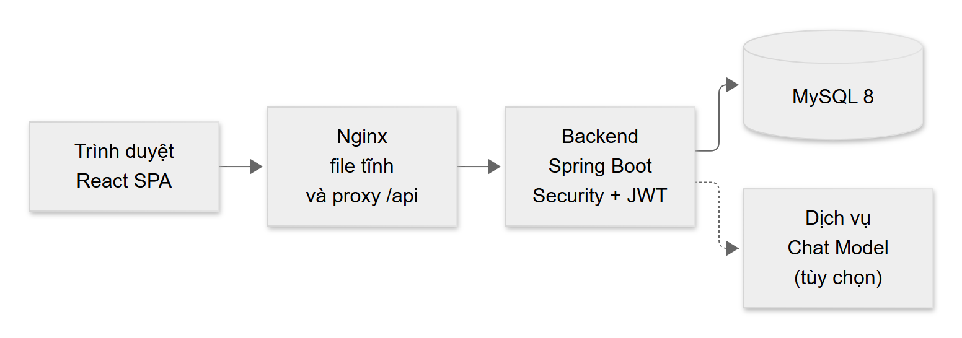
Hình 1. Kiến trúc tổng thể: ba dịch vụ chạy bằng Docker Compose
Tác nhân | Mô tả | Quyền chính
Khách vãng lai | Người chưa đăng nhập | Xem và tìm khách sạn, xem phòng trống, dùng chatbot, đăng ký, đăng nhập
Khách hàng (CUSTOMER) | Người đã đăng ký | Mọi quyền của khách vãng lai, đặt phòng, xem lịch sử, hủy đơn PENDING, sửa hồ sơ
Quản trị viên (ADMIN) | Người vận hành, tài khoản tạo sẵn | Quản lý khách sạn, loại phòng, đơn đặt phòng; sinh mô tả bằng AI. Không đặt phòng
Dịch vụ AI | Hệ thống ngoài (Chat Model), tùy chọn | Sinh mô tả và trả lời chatbot; có phản hồi dự phòng khi không dùng được

Lớp | Công nghệ
Frontend | React (Vite), Tailwind CSS, Zustand, React Router
Backend | Java 17, Spring Boot (Web, Data JPA, Security, Validation), JWT, BCrypt, SLF4J/Logback
Cơ sở dữ liệu | MySQL 8 (tên bảng và cột snake_case)
Triển khai | Docker, Docker Compose, Nginx, GitHub Actions, GHCR

1.4 Thuật ngữ viết tắt
STT | Từ viết tắt | Diễn giải
1 | SRS | Software Requirements Specification: đặc tả yêu cầu phần mềm
2 | UC | Use Case: ca sử dụng
3 | FR / NFR | Functional / Non-Functional Requirement: yêu cầu chức năng / phi chức năng
4 | BR | Business Rule: quy tắc nghiệp vụ
5 | API | Application Programming Interface: giao diện lập trình ứng dụng (RESTful)
6 | JWT | JSON Web Token: chuỗi xác thực có chữ ký và thời hạn
7 | BCrypt | Thuật toán băm mật khẩu một chiều
8 | CORS | Cross-Origin Resource Sharing: chỉ cho phép nguồn Frontend gọi API
9 | SPA | Single Page Application: ứng dụng một trang (React)
10 | ERD | Entity Relationship Diagram: sơ đồ quan hệ thực thể
11 | PENDING, CONFIRMED, CHECKED_IN, COMPLETED, CANCELLED | Các trạng thái của đơn đặt phòng
12 | CUSTOMER, ADMIN | Hai vai trò của người dùng đã đăng nhập
13 | Đêm ở | Số ngày giữa ngày nhận và ngày trả phòng; ngày trả phòng không tính
14 | Loại phòng | Một loại phòng của khách sạn (Standard, Deluxe...), có giá, sức chứa và số phòng cùng loại (quantity)
15 | CI/CD | Continuous Integration / Delivery: tự động build, kiểm thử và đẩy image
16 | GHCR | GitHub Container Registry: nơi lưu Docker image
17 | E2E | End-to-End: kiểm thử toàn luồng
18 | STT | Số thứ tự

PHẦN 2: YÊU CẦU TỔNG THỂ

2.1 Sơ đồ quan hệ đối tượng
Hệ thống có bốn thực thể: người dùng (users), khách sạn (hotels), loại phòng (rooms) và đơn đặt phòng (bookings). Một khách sạn có nhiều loại phòng; một loại phòng và một người dùng đều có nhiều đơn đặt phòng.
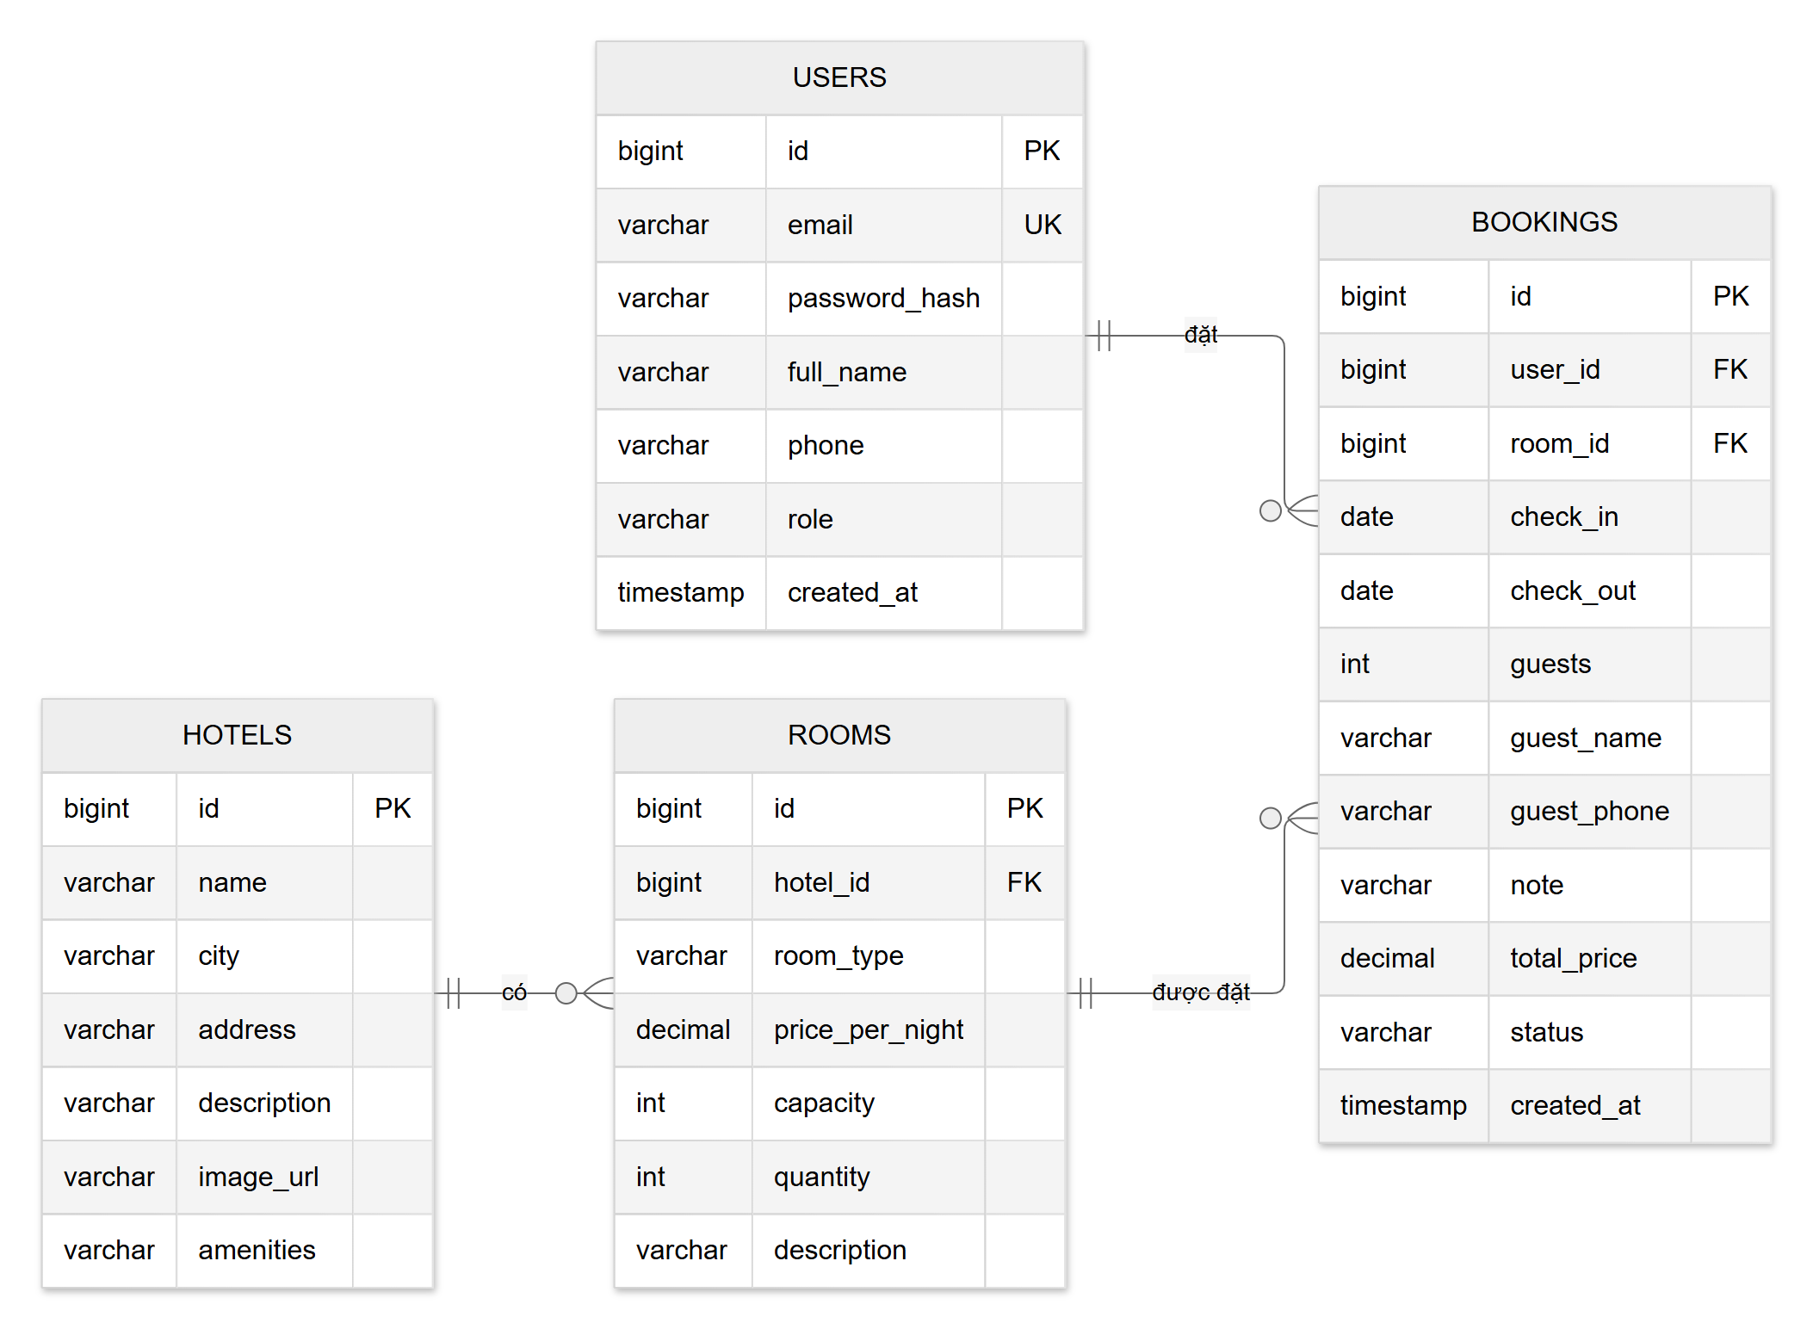
Hình 2. Sơ đồ quan hệ thực thể (ERD)
Bảng users
Cột | Kiểu | Ràng buộc | Mô tả
id | BIGINT | PK, tự tăng | Mã người dùng
email | VARCHAR | UNIQUE, NOT NULL | Email đăng nhập, lưu chữ thường
password_hash | VARCHAR | NOT NULL | Mật khẩu đã băm BCrypt
full_name | VARCHAR |  | Họ và tên
phone | VARCHAR |  | Số điện thoại
role | VARCHAR |  | CUSTOMER hoặc ADMIN
created_at | TIMESTAMP |  | Thời điểm tạo

Bảng hotels
Cột | Kiểu | Ràng buộc | Mô tả
id | BIGINT | PK, tự tăng | Mã khách sạn
name | VARCHAR | NOT NULL | Tên khách sạn
city | VARCHAR | NOT NULL | Thành phố
address | VARCHAR |  | Địa chỉ
description | VARCHAR(4000) |  | Mô tả (có thể do AI sinh)
image_url | VARCHAR(1000) |  | Ảnh đại diện
amenities | VARCHAR(1000) |  | Tiện nghi, cách nhau bằng dấu phẩy

Bảng rooms (loại phòng)
Cột | Kiểu | Ràng buộc | Mô tả
id | BIGINT | PK, tự tăng | Mã loại phòng
hotel_id | BIGINT | FK → hotels.id, NOT NULL | Khách sạn sở hữu
room_type | VARCHAR | NOT NULL | Tên loại: Standard, Deluxe...
price_per_night | DECIMAL(19,2) | NOT NULL, ≥ 0 | Giá một đêm (VND)
capacity | INT | ≥ 1 | Số khách tối đa mỗi phòng
quantity | INT | ≥ 1 | Số phòng cùng loại
description | VARCHAR(2000) |  | Mô tả

Bảng bookings (đơn đặt phòng)
Cột | Kiểu | Ràng buộc | Mô tả
id | BIGINT | PK, tự tăng | Mã đơn
user_id | BIGINT | FK → users.id, NOT NULL | Khách đặt
room_id | BIGINT | FK → rooms.id, NOT NULL | Loại phòng được đặt
check_in, check_out | DATE |  | Ngày nhận, ngày trả (trả không tính là đêm ở)
guests | INT | ≥ 1, ≤ rooms.capacity | Số khách
guest_name, guest_phone | VARCHAR |  | Người nhận phòng
note | VARCHAR(1000) |  | Ghi chú
total_price | DECIMAL(19,2) |  | Giá một đêm × số đêm, tính khi tạo đơn
status | VARCHAR |  | PENDING, CONFIRMED, CHECKED_IN, COMPLETED, CANCELLED
created_at | TIMESTAMP |  | Thời điểm tạo

Ràng buộc xóa: không xóa được khách sạn hoặc loại phòng đã có đơn đặt phòng (HTTP 409); xóa khách sạn thì xóa luôn các loại phòng của nó. Không có thao tác xóa người dùng hoặc đơn: đơn được hủy bằng cách đổi trạng thái sang CANCELLED.

2.2 Sơ đồ Use Case
Có 13 use case chia theo bốn phân hệ: Tài khoản và phân quyền (UC01–UC03), Khách sạn và tìm kiếm (UC04–UC05), Đặt phòng (UC06–UC08), Quản trị (UC09–UC11) và AI (UC12–UC13). Khách hàng kế thừa mọi use case của khách vãng lai; dịch vụ AI là tác nhân ngoài của UC12 và UC13.
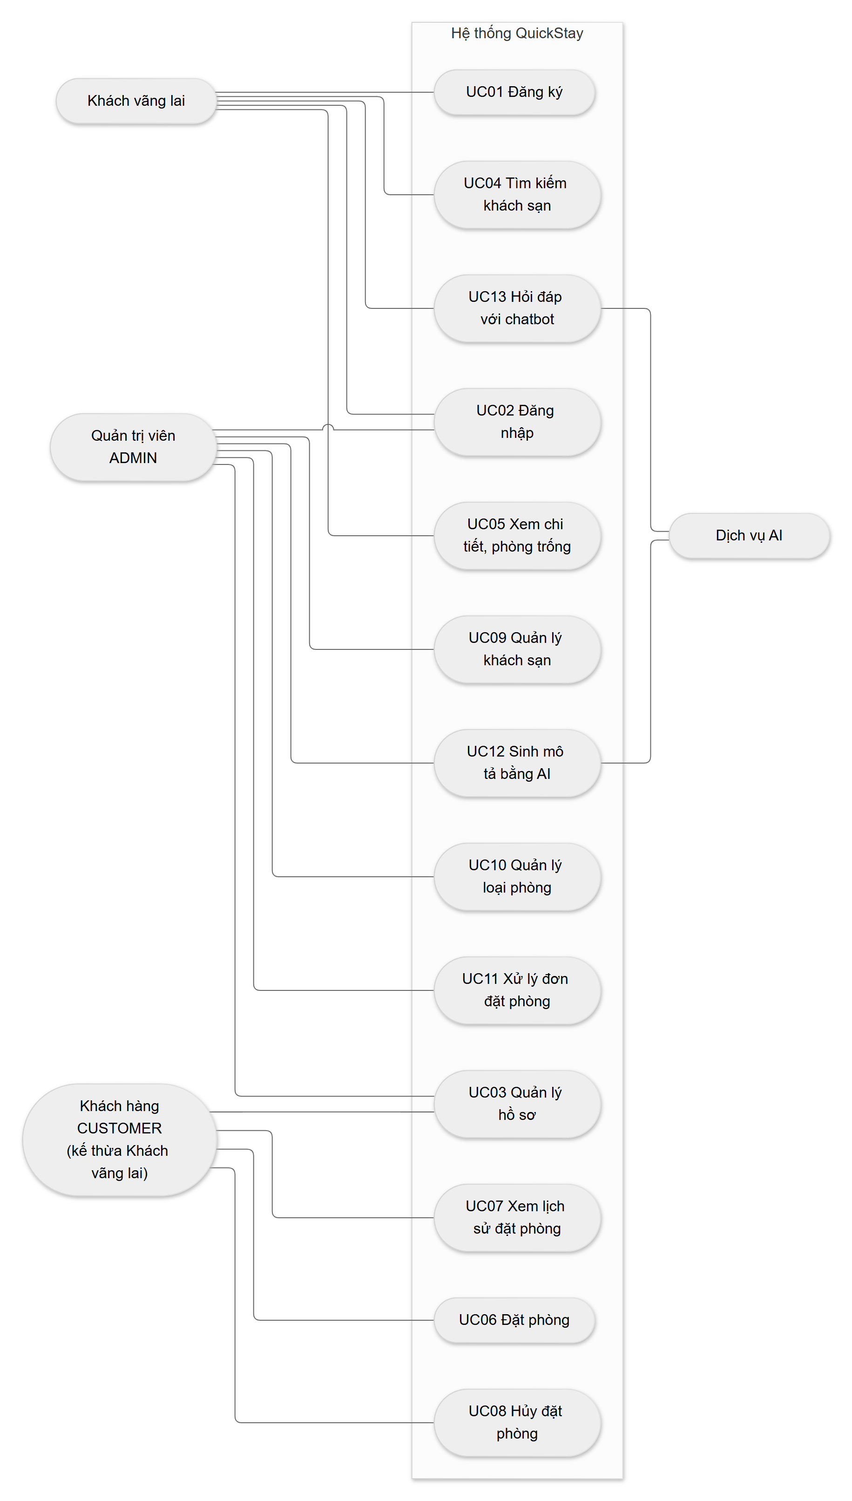
Hình 3. Sơ đồ Use Case của hệ thống QuickStay

2.3 Sơ đồ luồng
Luồng nghiệp vụ chính đi từ tìm kiếm đến đặt phòng rồi xử lý đơn. Nhánh "hết phòng" đưa người dùng quay lại chọn ngày hoặc loại phòng khác; đơn PENDING có thể bị khách hủy hoặc được admin xác nhận và đưa đến COMPLETED.
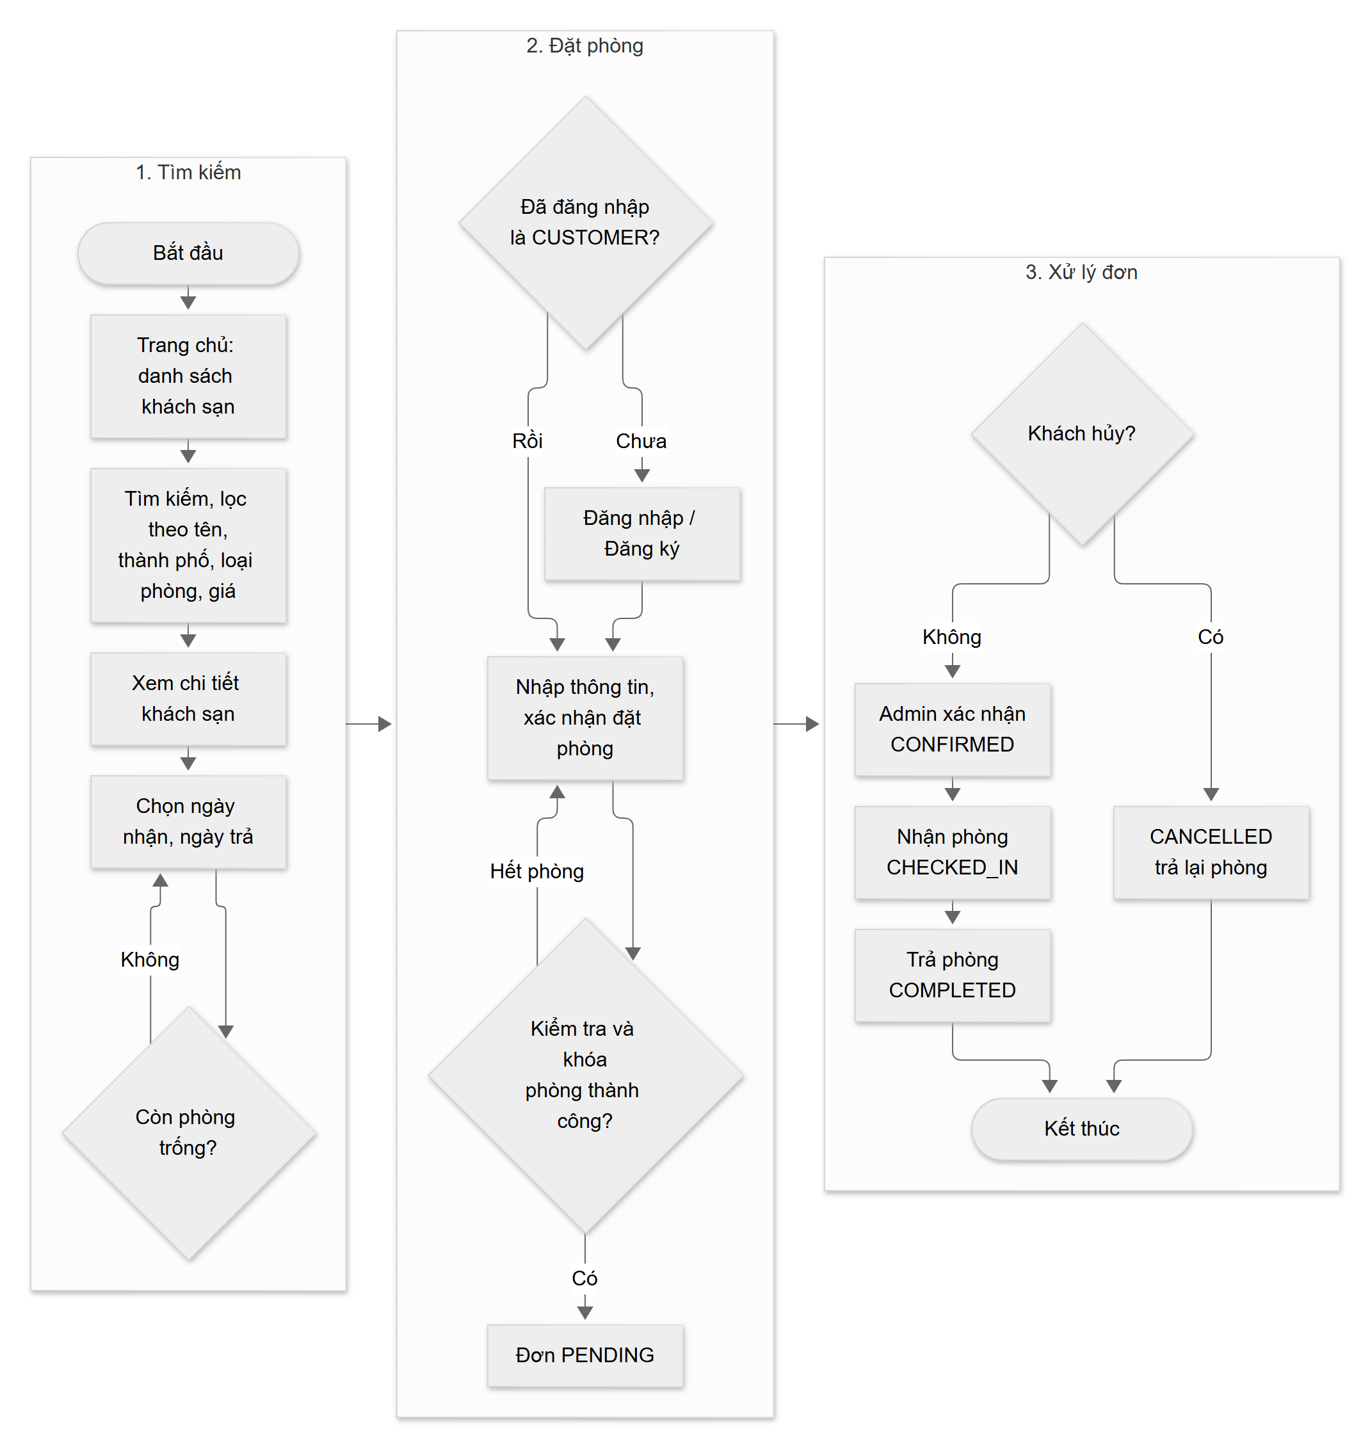
Hình 4. Luồng nghiệp vụ tổng thể từ tìm kiếm đến hoàn tất đơn

2.4. Sơ đồ chuyển trạng thái
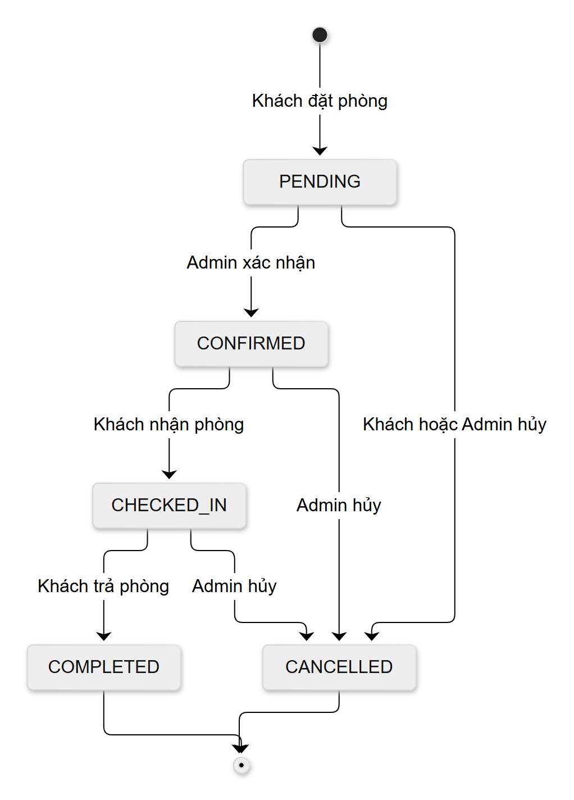
Hình 5. Sơ đồ chuyển trạng thái của đơn đặt phòng
Từ | Sang | Người thực hiện | Điều kiện
(tạo mới) | PENDING | Khách hàng | Đặt phòng thành công (UC06)
PENDING | CONFIRMED | Admin
PENDING | CANCELLED | Khách hàng hoặc Admin | Khách chỉ hủy được khi đơn còn PENDING
CONFIRMED | CHECKED_IN | Admin | Khách nhận phòng
CONFIRMED | CANCELLED | Admin
CHECKED_IN | COMPLETED | Admin | Khách trả phòng
CHECKED_IN | CANCELLED | Admin
COMPLETED, CANCELLED | (không đi tiếp) | — | Trạng thái cuối

2.5. Phân quyền

2.5.1. Phân quyền chức năng
Chức năng / API | Khách vãng lai | CUSTOMER | ADMIN | Mã UC
Đăng ký, đăng nhập (/auth) | ✓ | ✓ | ✓ | UC01, UC02
Xem, sửa hồ sơ (/users/me) | — | ✓ | ✓ | UC03
Danh sách, tìm kiếm, chi tiết khách sạn (GET /hotels) | ✓ | ✓ | ✓ | UC04, UC05
Phòng trống theo ngày (GET /hotels/{id}/rooms) | ✓ | ✓ | ✓ | UC05
Đặt phòng (POST /bookings) | — | ✓ | — | UC06
Lịch sử đặt phòng (GET /bookings/me) | — | ✓ | ✓ | UC07
Hủy đơn PENDING của mình (PATCH /bookings/{id}/cancel) | — | ✓ | ✓ | UC08
Quản lý khách sạn (/admin/hotels) | — | — | ✓ | UC09
Quản lý loại phòng (/admin/rooms) | — | — | ✓ | UC10
Xem và đổi trạng thái mọi đơn (/admin/bookings) | — | — | ✓ | UC11
Sinh mô tả bằng AI (POST /ai/describe) | — | — | ✓ | UC12
Chatbot (POST /ai/chat) | ✓ | ✓ | ✓ | UC13

Người gọi API không có token hoặc token sai nhận 401; đã đăng nhập nhưng không đủ quyền nhận 403.

2.5.2. Phân quyền dữ liệu
Dữ liệu | Khách vãng lai | CUSTOMER | ADMIN
Khách sạn, loại phòng | Chỉ đọc | Chỉ đọc | Đọc, thêm, sửa, xóa
Đơn đặt phòng | Không truy cập | Chỉ đọc đơn của mình; tạo đơn; hủy đơn PENDING của mình | Đọc mọi đơn; đổi trạng thái
Hồ sơ người dùng | Không truy cập | Đọc và sửa hồ sơ của mình | Đọc và sửa hồ sơ của mình
Mật khẩu | Không bao giờ trả về | Chỉ băm BCrypt, không đọc được | Chỉ băm BCrypt, không đọc được

2.6. Site Map
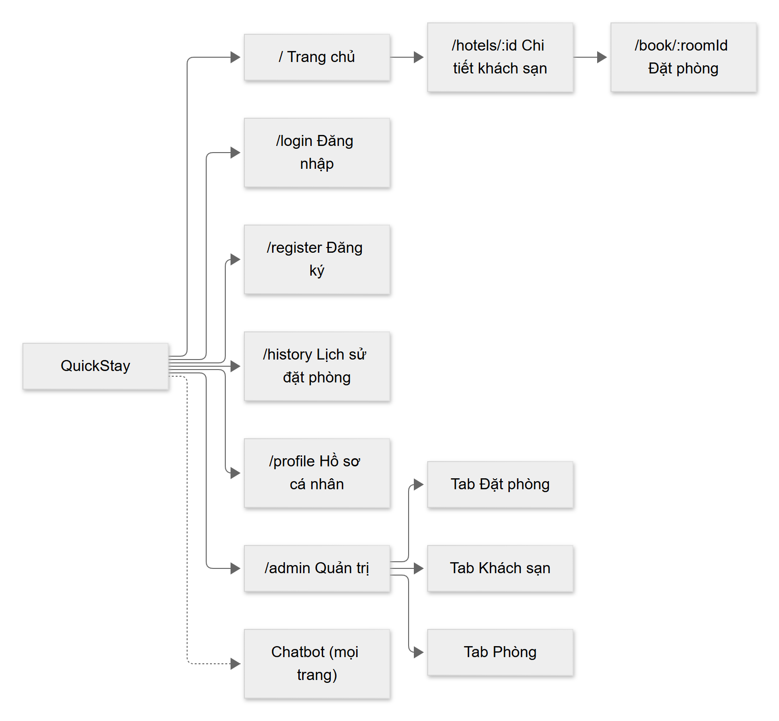
Hình 6. Sơ đồ trang (site map) của ứng dụng
Đường dẫn | Màn hình | Ai vào được
/ | Trang chủ: tìm kiếm, bộ lọc, lưới khách sạn | Mọi người
/hotels/:id | Chi tiết khách sạn, chọn ngày, danh sách phòng và số phòng trống | Mọi người
/login, /register | Đăng nhập, Đăng ký | Mọi người
/book/:roomId | Xác nhận và nhập thông tin đặt phòng | CUSTOMER
/history | Lịch sử đặt phòng, nút hủy | Đã đăng nhập
/profile | Hồ sơ cá nhân | Đã đăng nhập
/admin | Quản trị: tab Đặt phòng, Khách sạn, Phòng | ADMIN
(mọi trang) | Chatbot ở góc dưới bên phải | Mọi người

Người chưa đăng nhập vào trang cần quyền được chuyển đến /login; đăng nhập sai vai trò được đưa về Trang chủ. Giao diện responsive: trên màn hình hẹp menu thu gọn thành nút ☰.
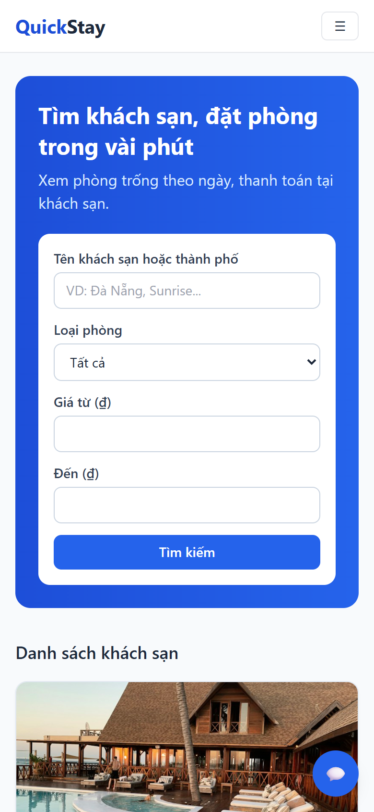
Hình 7. Trang chủ trên điện thoại (390 px)

2.7. Yêu cầu phi chức năng
Mã | Nhóm | Yêu cầu | Kiểm chứng
NFR-01 | Hiệu năng | API danh sách, chi tiết, phòng trống phản hồi dưới 500 ms | qa/load-test.mjs; đo p95 105–203 ms qua Docker
NFR-02 | Hiệu năng | First Contentful Paint dưới 2 giây | Lighthouse; đo 1,4 s
NFR-03 | Hiệu năng | Chịu tối thiểu 50 request đồng thời, không sập | 150/150 request thành công
NFR-04 | Bảo mật | Mật khẩu mã hóa BCrypt trước khi lưu | TC_AUTH_02
NFR-05 | Bảo mật | API đặt phòng và admin yêu cầu JWT có thời hạn | TC_AUTH_06, TC_SEC_01–03
NFR-06 | Bảo mật | CORS chỉ cho phép nguồn Frontend; bí mật truyền qua biến môi trường, không commit | Rà soát cấu hình
NFR-07 | Bảo trì | Frontend, Backend, Database đều chạy bằng Docker | docker compose up
NFR-08 | Bảo trì | Push lên main kích hoạt GitHub Actions: build, test, đẩy image | Workflow ci.yml
NFR-09 | Bảo trì | Quy ước camelCase (Java/JS), snake_case (DB); ghi log Exception bằng SLF4J/Logback | Rà soát mã
NFR-10 | Giao diện | Responsive trên mobile, tablet, desktop | Kiểm thử thủ công
NFR-11 | Giao diện | Chạy ổn định trên Chrome, Edge, Safari, Firefox | Kiểm thử thủ công
NFR-12 | Tin cậy | Không đặt trùng phòng khi đặt đồng thời | TC_BOOK_12

2.8. Quy tắc nghiệp vụ
Mã | Quy tắc
BR-01 | Số đêm = ngày trả − ngày nhận. Ngày trả phòng không tính là đêm ở.
BR-02 | Phòng trống = quantity − số đơn chưa CANCELLED có check_in < ngày trả và check_out > ngày nhận.
BR-03 | Mọi đơn chưa CANCELLED, kể cả PENDING, đều giữ chỗ. Hai kỳ nghỉ liền nhau (trả phòng trùng ngày nhận phòng) không xung đột.
BR-04 | Đơn mới luôn ở PENDING. Khách chỉ tự hủy khi đơn PENDING.
BR-05 | Luồng trạng thái: PENDING → CONFIRMED → CHECKED_IN → COMPLETED; CANCELLED đến được từ PENDING, CONFIRMED, CHECKED_IN; COMPLETED và CANCELLED là trạng thái cuối.
BR-06 | Số khách của đơn không vượt sức chứa (capacity) của loại phòng.
BR-07 | Quản trị viên không đặt phòng.
BR-08 | Khách sạn hoặc loại phòng đã có đơn thì không xóa được.
BR-09 | Tổng tiền = giá một đêm × số đêm, tính một lần khi tạo đơn.

PHẦN 3: CHỨC NĂNG
Danh sách chức năng và đặc tả chi tiết từng chức năng. Mỗi chức năng gồm bảng đặc tả use case, sơ đồ luồng chi tiết, giao diện và mô tả các trường thông tin.
Mã | Tên chức năng | Phân hệ | Tác nhân (Actor)
UC01 | Đăng ký tài khoản | Tài khoản & Phân quyền | Khách vãng lai
UC02 | Đăng nhập | Tài khoản & Phân quyền | Khách vãng lai, Quản trị viên
UC03 | Quản lý hồ sơ cá nhân | Tài khoản & Phân quyền | Khách hàng, Quản trị viên
UC04 | Tìm kiếm và lọc khách sạn | Khách sạn & Tìm kiếm | Khách vãng lai, Khách hàng
UC05 | Xem chi tiết khách sạn và phòng trống | Khách sạn & Tìm kiếm | Khách vãng lai, Khách hàng
UC06 | Đặt phòng | Đặt phòng | Khách hàng
UC07 | Xem lịch sử đặt phòng | Đặt phòng | Khách hàng
UC08 | Hủy đặt phòng | Đặt phòng | Khách hàng
UC09 | Quản lý khách sạn | Quản trị | Quản trị viên
UC10 | Quản lý loại phòng | Quản trị | Quản trị viên
UC11 | Xử lý đơn đặt phòng | Quản trị | Quản trị viên
UC12 | Sinh mô tả khách sạn/phòng bằng AI | AI | Quản trị viên; Dịch vụ AI
UC13 | Hỏi đáp với chatbot | AI | Khách vãng lai, Khách hàng; Dịch vụ AI

3.1. UC01 – Đăng ký tài khoản

3.1.1. Đặc tả Use Case
Use Case ID | UC01
Mô tả | Khách vãng lai tạo tài khoản CUSTOMER bằng email và mật khẩu để có thể đặt phòng.
Tác nhân (Actor(s)) | Khách vãng lai
Sự ưu tiên (Priority) | Cao
Trigger | Khách bấm "Đăng ký" trên thanh điều hướng hoặc từ trang Đăng nhập.
Điều kiện cần (Pre-Condition) | Người dùng chưa đăng nhập.
Điều kiện sau (Post-Condition(s)) | Tài khoản mới được lưu với vai trò CUSTOMER, mật khẩu đã mã hóa BCrypt.  Người dùng được đăng nhập sẵn (có JWT) và được chuyển về Trang chủ.
Luồng cơ bản (Basic Flow) | 1. Khách mở trang /register.  2. Khách nhập họ tên, email, số điện thoại (tùy chọn) và mật khẩu.  3. Giao diện kiểm tra mật khẩu tối thiểu 6 ký tự rồi gửi POST /auth/register.  4. Hệ thống chuẩn hóa email về chữ thường, kiểm tra chưa tồn tại.  5. Hệ thống mã hóa mật khẩu bằng BCrypt, lưu tài khoản role CUSTOMER.  6. Hệ thống trả JWT và thông tin người dùng; giao diện lưu token và chuyển về Trang chủ.
Luồng thay thế (Alternative Flow) | Số điện thoại có thể bỏ trống.
Luồng ngoại lệ (Exception Flow) | E1. Email sai định dạng hoặc thiếu trường bắt buộc: hệ thống trả 400, giao diện hiển thị lỗi.  E2. Email đã được dùng: hệ thống trả 409 "Email đã được sử dụng".  E3. Mất kết nối máy chủ: giao diện báo "Không kết nối được máy chủ".
Ràng buộc (Business Rules) | BR: Email là duy nhất, không phân biệt hoa thường.  BR: Tài khoản đăng ký công khai luôn là CUSTOMER; ADMIN chỉ được tạo sẵn khi khởi tạo hệ thống.
Yêu cầu phi chức năng (Non-Functional Requirement) | Mật khẩu không bao giờ lưu hoặc ghi log dạng rõ (NFR-04).

3.1.2. Sơ đồ luồng chi tiết
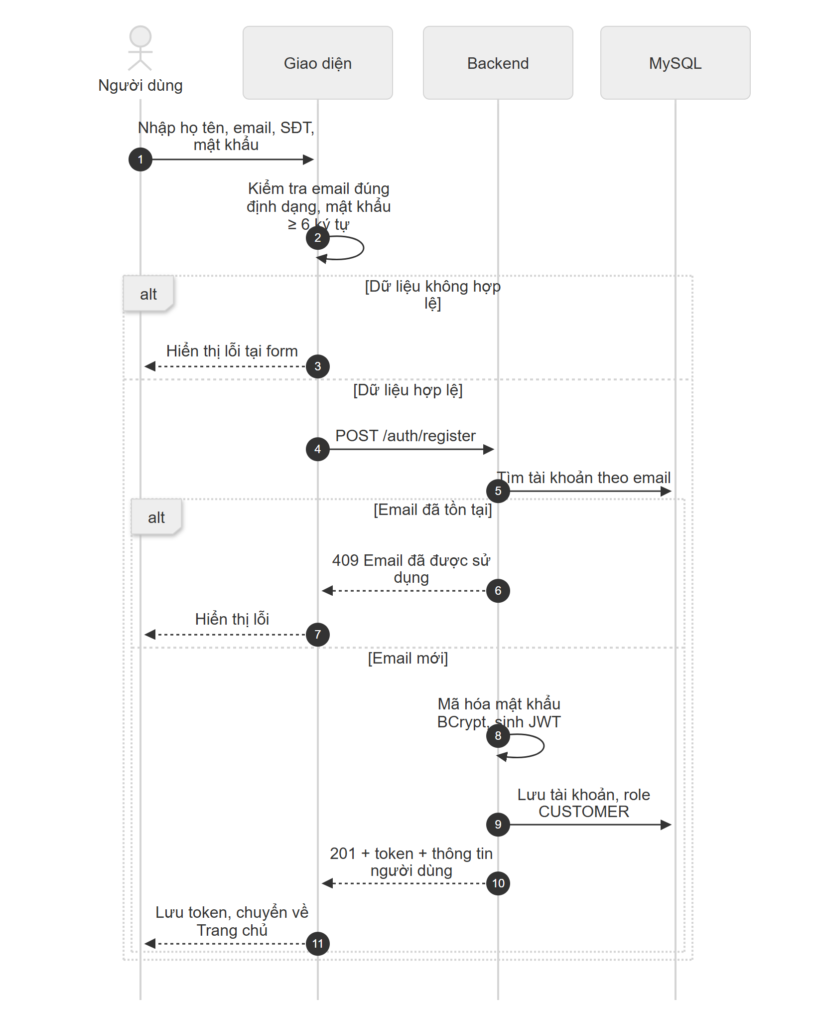
Hình 8. Luồng chi tiết Đăng ký tài khoản

3.1.3. Giao diện
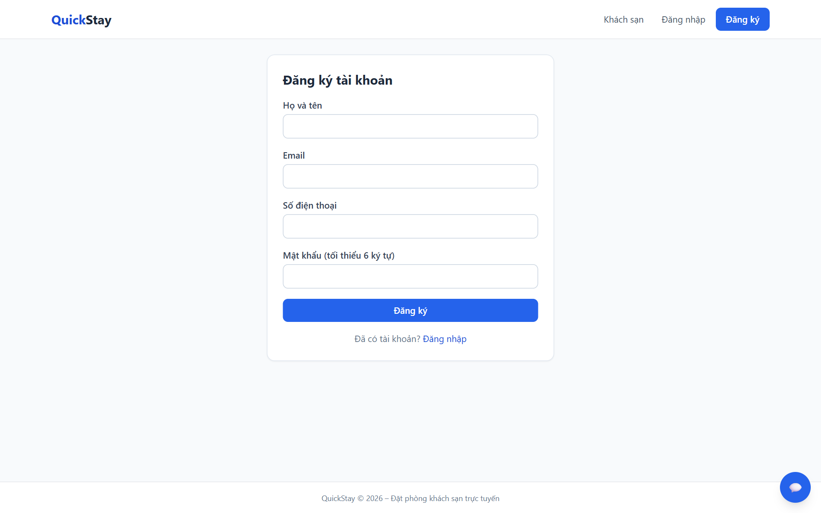
Hình 9. Màn hình Đăng ký

3.1.4. Mô tả chi tiết
Tên tiếng Việt | Tên tiếng Anh | Loại | Bắt buộc? | Mô tả
Họ và tên | fullName | Văn bản | Có | Không rỗng
Email | email | Văn bản (email) | Có | Đúng định dạng email, duy nhất
Số điện thoại | phone | Văn bản | Không
Mật khẩu | password | Mật khẩu | Có | Tối thiểu 6 ký tự

Test case liên quan: TC_AUTH_01, 02, 03, 04

3.1.5. Công việc thực hiện (WBS)
12 công việc cho UC01, gồm phân tích, thiết kế, lập trình backend và frontend, kiểm thử. Mã T… khớp với bảng Master Plan và bảng công việc.
Mã | Công việc | Người thực hiện | Ngày | Giờ
T010 | Phác thảo wireframe Đăng nhập, Đăng ký, Hồ sơ | Đức | 26/10 | 1.5
T020 | Viết entity User, UserRepository và tài khoản admin mặc định | Vượng | 27/10 | 2
T021 | API đăng ký: validate dữ liệu, chuẩn hóa email, mã hóa BCrypt | Vượng | 27/10 | 2.5
T034 | Viết test case UC01–UC03 (mã, bước, kết quả mong đợi) | Hưng | 28/10 | 2
T035 | Unit test API đăng ký (thành công, trùng email, dữ liệu sai) | Vượng | 28/10 | 2
T039 | Giao diện trang Đăng ký | Đức | 28/10 | 2
T040 | Viết authStore (Zustand) và hàm gọi API tự gắn JWT | Đức | 28/10 | 2
T051 | Nối API đăng nhập, đăng ký và hiển thị lỗi từ backend | Đức | 29/10 | 2
T059 | Kiểm thử thủ công đăng ký, đăng nhập; ghi lỗi vào cột Bug | Hưng | 30/10 | 1.5
T140 | Bổ sung test: đăng ký, đăng nhập, hồ sơ (nhánh lỗi) | Vượng | 09/11 | 2.5
T168 | Responsive Đặt phòng, Lịch sử, Hồ sơ, Đăng nhập, Đăng ký | Đức | 11/11 | 3
T189 | Viết test frontend (Vitest) cho Trang chủ và Đăng nhập | Đức | 13/11 | 2

3.2. UC02 – Đăng nhập

3.2.1. Đặc tả Use Case
Use Case ID | UC02
Mô tả | Người dùng đăng nhập bằng email và mật khẩu để nhận JWT dùng cho các chức năng cần đăng nhập.
Tác nhân (Actor(s)) | Khách vãng lai, Quản trị viên
Sự ưu tiên (Priority) | Cao
Trigger | Người dùng bấm "Đăng nhập" hoặc bị chuyển đến /login khi vào trang cần quyền.
Điều kiện cần (Pre-Condition) | Tài khoản đã tồn tại (đăng ký hoặc tài khoản ADMIN mặc định).
Điều kiện sau (Post-Condition(s)) | Giao diện lưu JWT và thông tin người dùng; thanh điều hướng hiển thị theo vai trò.
Luồng cơ bản (Basic Flow) | 1. Người dùng mở /login và nhập email, mật khẩu.  2. Giao diện gửi POST /auth/login.  3. Hệ thống tìm tài khoản theo email và so khớp mật khẩu BCrypt.  4. Hệ thống sinh JWT hết hạn sau 24 giờ, chứa email và vai trò.  5. Giao diện lưu token; ADMIN được chuyển đến /admin, CUSTOMER về Trang chủ.
Luồng thay thế (Alternative Flow) | Người dùng bị chuyển đến /login từ trang yêu cầu đăng nhập: sau đăng nhập vẫn về Trang chủ hoặc /admin theo vai trò.
Luồng ngoại lệ (Exception Flow) | E1. Sai email hoặc mật khẩu: hệ thống trả 401 "Sai email hoặc mật khẩu", không tiết lộ trường nào sai.  E2. Token hết hạn khi đang dùng: API trả 401, người dùng cần đăng nhập lại.
Ràng buộc (Business Rules) | BR: Token chỉ hợp lệ khi chữ ký đúng và chưa hết hạn.
Yêu cầu phi chức năng (Non-Functional Requirement) | API đặt phòng và quản trị yêu cầu JWT có thời hạn (NFR-05).

3.2.2. Sơ đồ luồng chi tiết
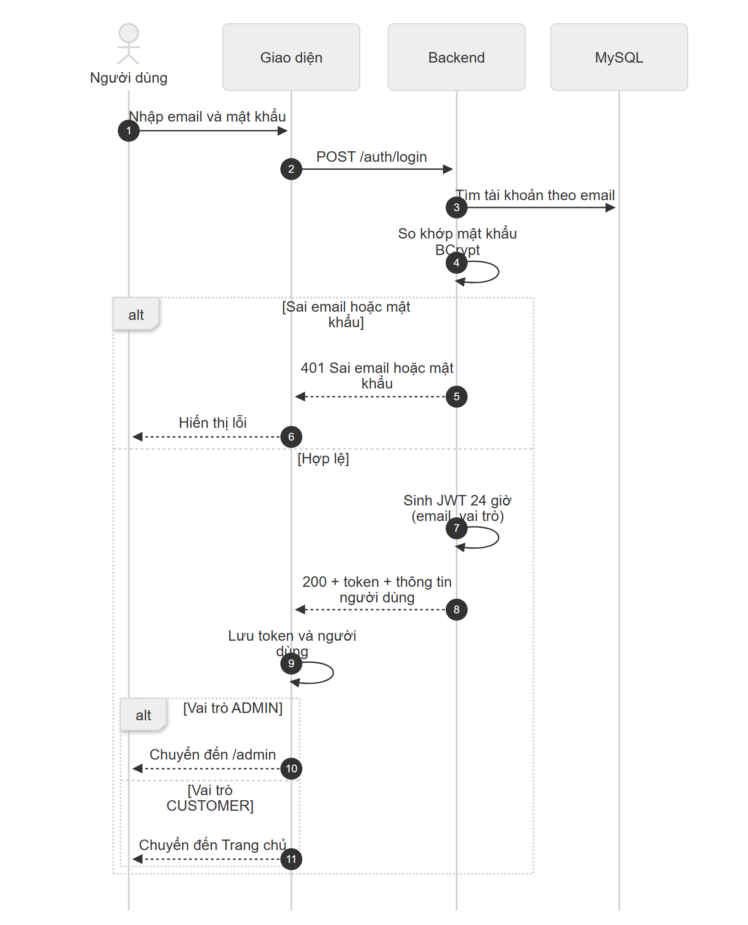
Hình 10. Luồng chi tiết Đăng nhập

3.2.3. Giao diện
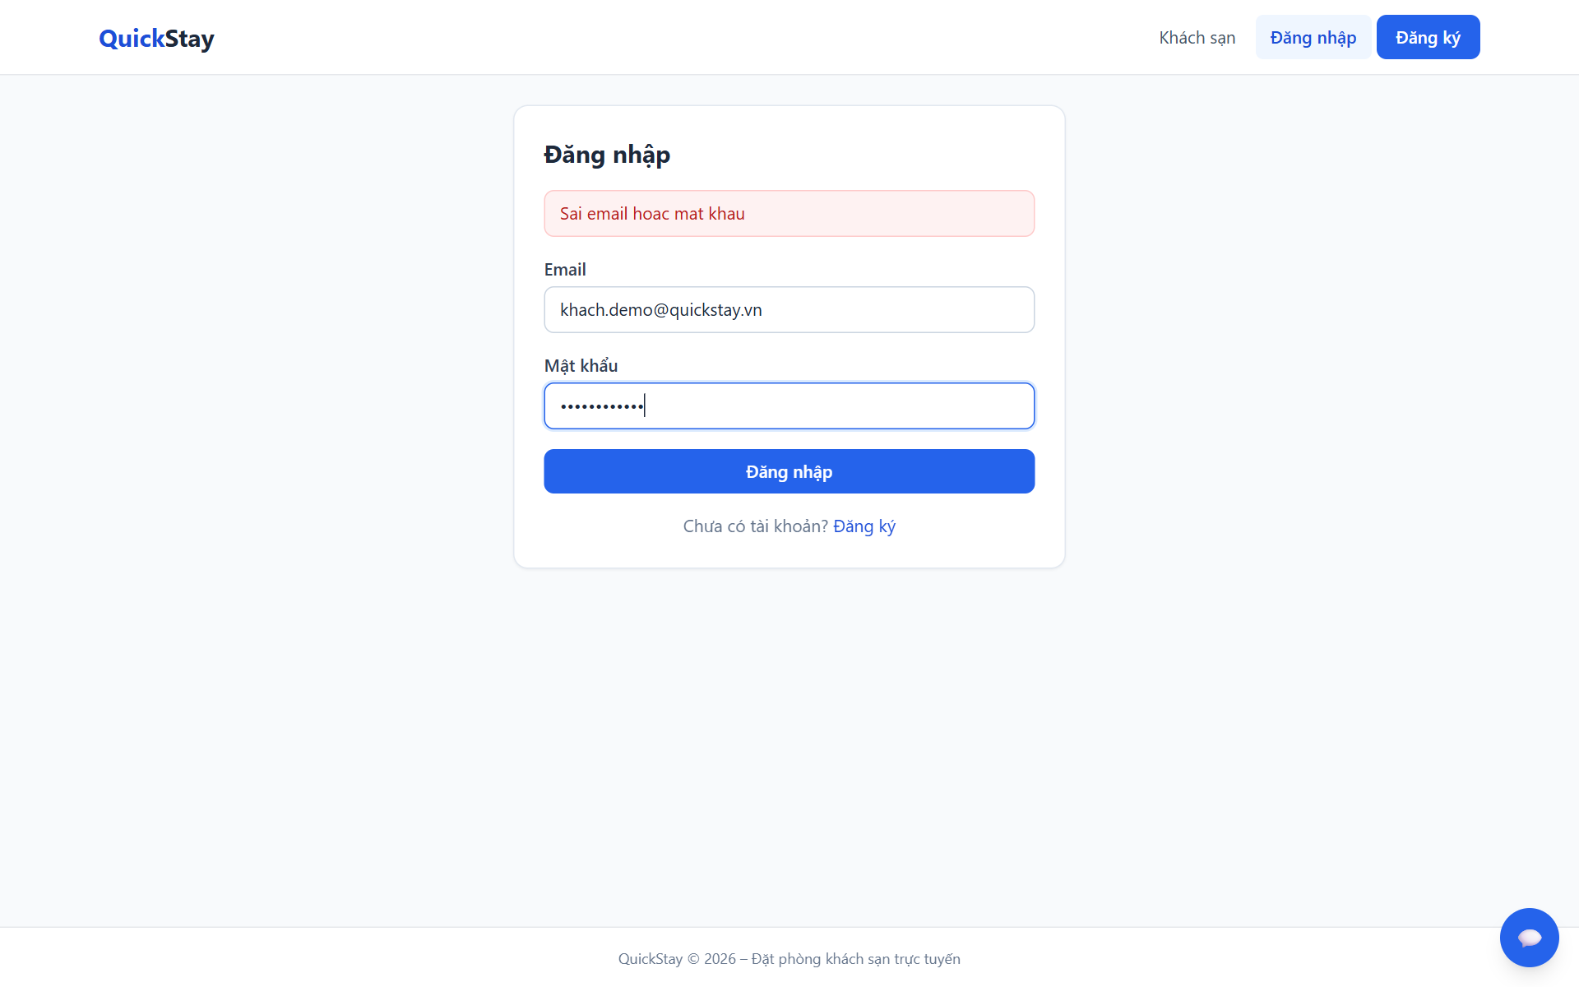
Hình 11. Màn hình Đăng nhập (hiển thị lỗi khi sai mật khẩu)

3.2.4. Mô tả chi tiết
Tên tiếng Việt | Tên tiếng Anh | Loại | Bắt buộc? | Mô tả
Email | email | Văn bản (email) | Có
Mật khẩu | password | Mật khẩu | Có

Test case liên quan: TC_AUTH_05, 06, 09

3.2.5. Công việc thực hiện (WBS)
12 công việc cho UC02, gồm phân tích, thiết kế, lập trình backend và frontend, kiểm thử. Mã T… khớp với bảng Master Plan và bảng công việc.
Mã | Công việc | Người thực hiện | Ngày | Giờ
T010 | Phác thảo wireframe Đăng nhập, Đăng ký, Hồ sơ | Đức | 26/10 | 1.5
T020 | Viết entity User, UserRepository và tài khoản admin mặc định | Vượng | 27/10 | 2
T022 | API đăng nhập và sinh JWT có hạn (JwtService) | Vượng | 27/10 | 1.5
T034 | Viết test case UC01–UC03 (mã, bước, kết quả mong đợi) | Hưng | 28/10 | 2
T038 | Giao diện trang Đăng nhập | Đức | 28/10 | 2
T040 | Viết authStore (Zustand) và hàm gọi API tự gắn JWT | Đức | 28/10 | 2
T043 | Spring Security: JwtAuthFilter và cấu hình phân quyền CUSTOMER/ADMIN | Minh | 28/10 | 2.5
T051 | Nối API đăng nhập, đăng ký và hiển thị lỗi từ backend | Đức | 29/10 | 2
T052 | Navbar theo vai trò và route guard (CUSTOMER/ADMIN) | Đức | 29/10 | 2
T059 | Kiểm thử thủ công đăng ký, đăng nhập; ghi lỗi vào cột Bug | Hưng | 30/10 | 1.5
T140 | Bổ sung test: đăng ký, đăng nhập, hồ sơ (nhánh lỗi) | Vượng | 09/11 | 2.5
T189 | Viết test frontend (Vitest) cho Trang chủ và Đăng nhập | Đức | 13/11 | 2

3.3. UC03 – Quản lý hồ sơ cá nhân

3.3.1. Đặc tả Use Case
Use Case ID | UC03
Mô tả | Người dùng xem và cập nhật họ tên, email, số điện thoại, mật khẩu của chính mình.
Tác nhân (Actor(s)) | Khách hàng, Quản trị viên
Sự ưu tiên (Priority) | Trung bình
Trigger | Người dùng bấm vào tên mình trên thanh điều hướng.
Điều kiện cần (Pre-Condition) | Người dùng đã đăng nhập.
Điều kiện sau (Post-Condition(s)) | Thông tin hồ sơ được cập nhật; nếu đổi mật khẩu thì lần đăng nhập sau dùng mật khẩu mới.
Luồng cơ bản (Basic Flow) | 1. Người dùng mở /profile.  2. Giao diện gọi GET /users/me và hiển thị họ tên, email, số điện thoại.  3. Người dùng sửa thông tin; ô mật khẩu mới để trống nếu không đổi.  4. Giao diện gửi PUT /users/me.  5. Hệ thống cập nhật các trường được gửi, mã hóa mật khẩu mới bằng BCrypt.  6. Giao diện hiển thị "Đã cập nhật hồ sơ".
Luồng thay thế (Alternative Flow) | Gửi số điện thoại rỗng sẽ xóa số hiện có.
Luồng ngoại lệ (Exception Flow) | E1. Email mới đã thuộc người khác: 409.  E2. Mật khẩu mới dưới 6 ký tự hoặc email sai định dạng: 400.  E3. Đổi email xong token cũ không còn khớp tài khoản: người dùng cần đăng nhập lại.
Ràng buộc (Business Rules) | BR: Chỉ sửa được hồ sơ của chính mình (định danh theo email trong token).  BR: Không sửa được vai trò.
Yêu cầu phi chức năng (Non-Functional Requirement) | Mật khẩu mới được mã hóa trước khi lưu (NFR-04).

3.3.2. Sơ đồ luồng chi tiết
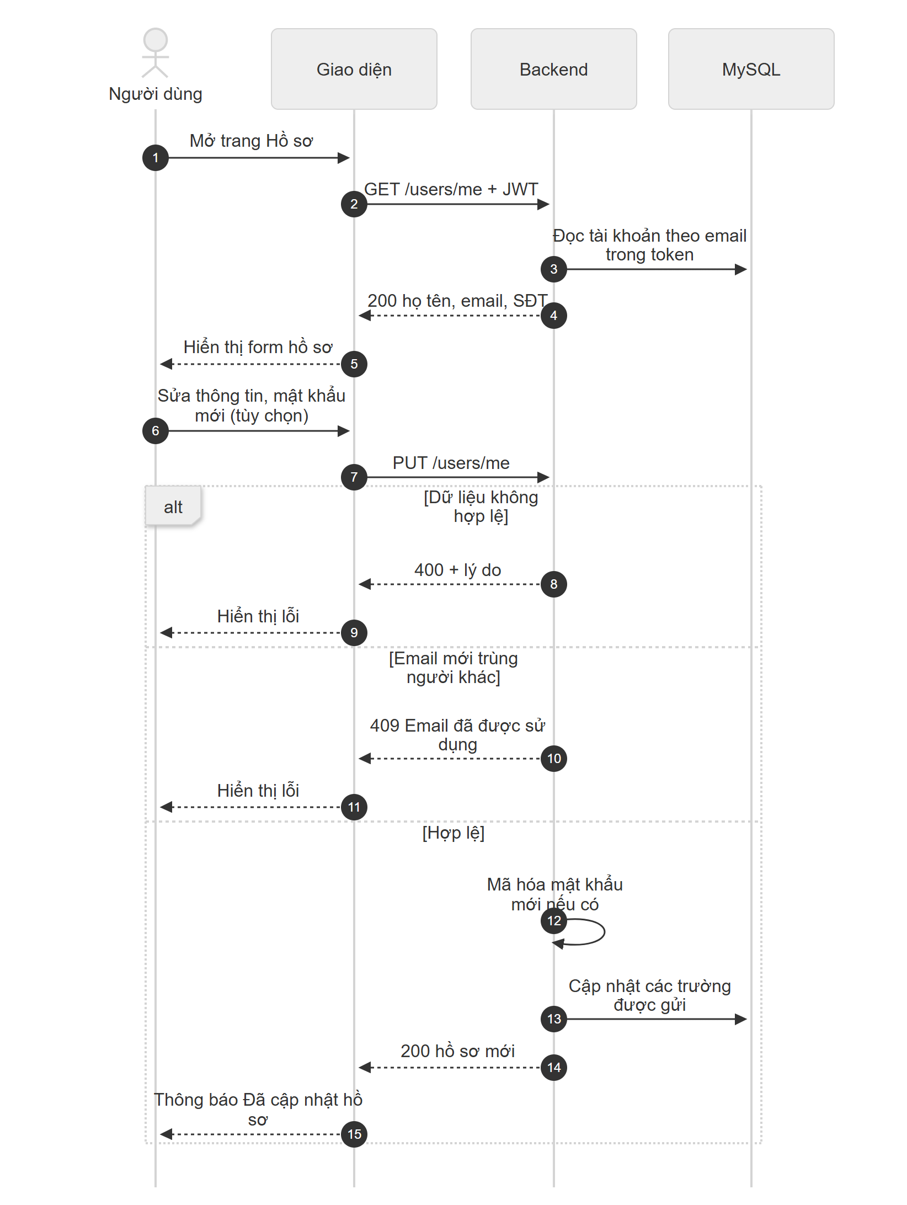
Hình 12. Luồng chi tiết Quản lý hồ sơ cá nhân

3.3.3. Giao diện
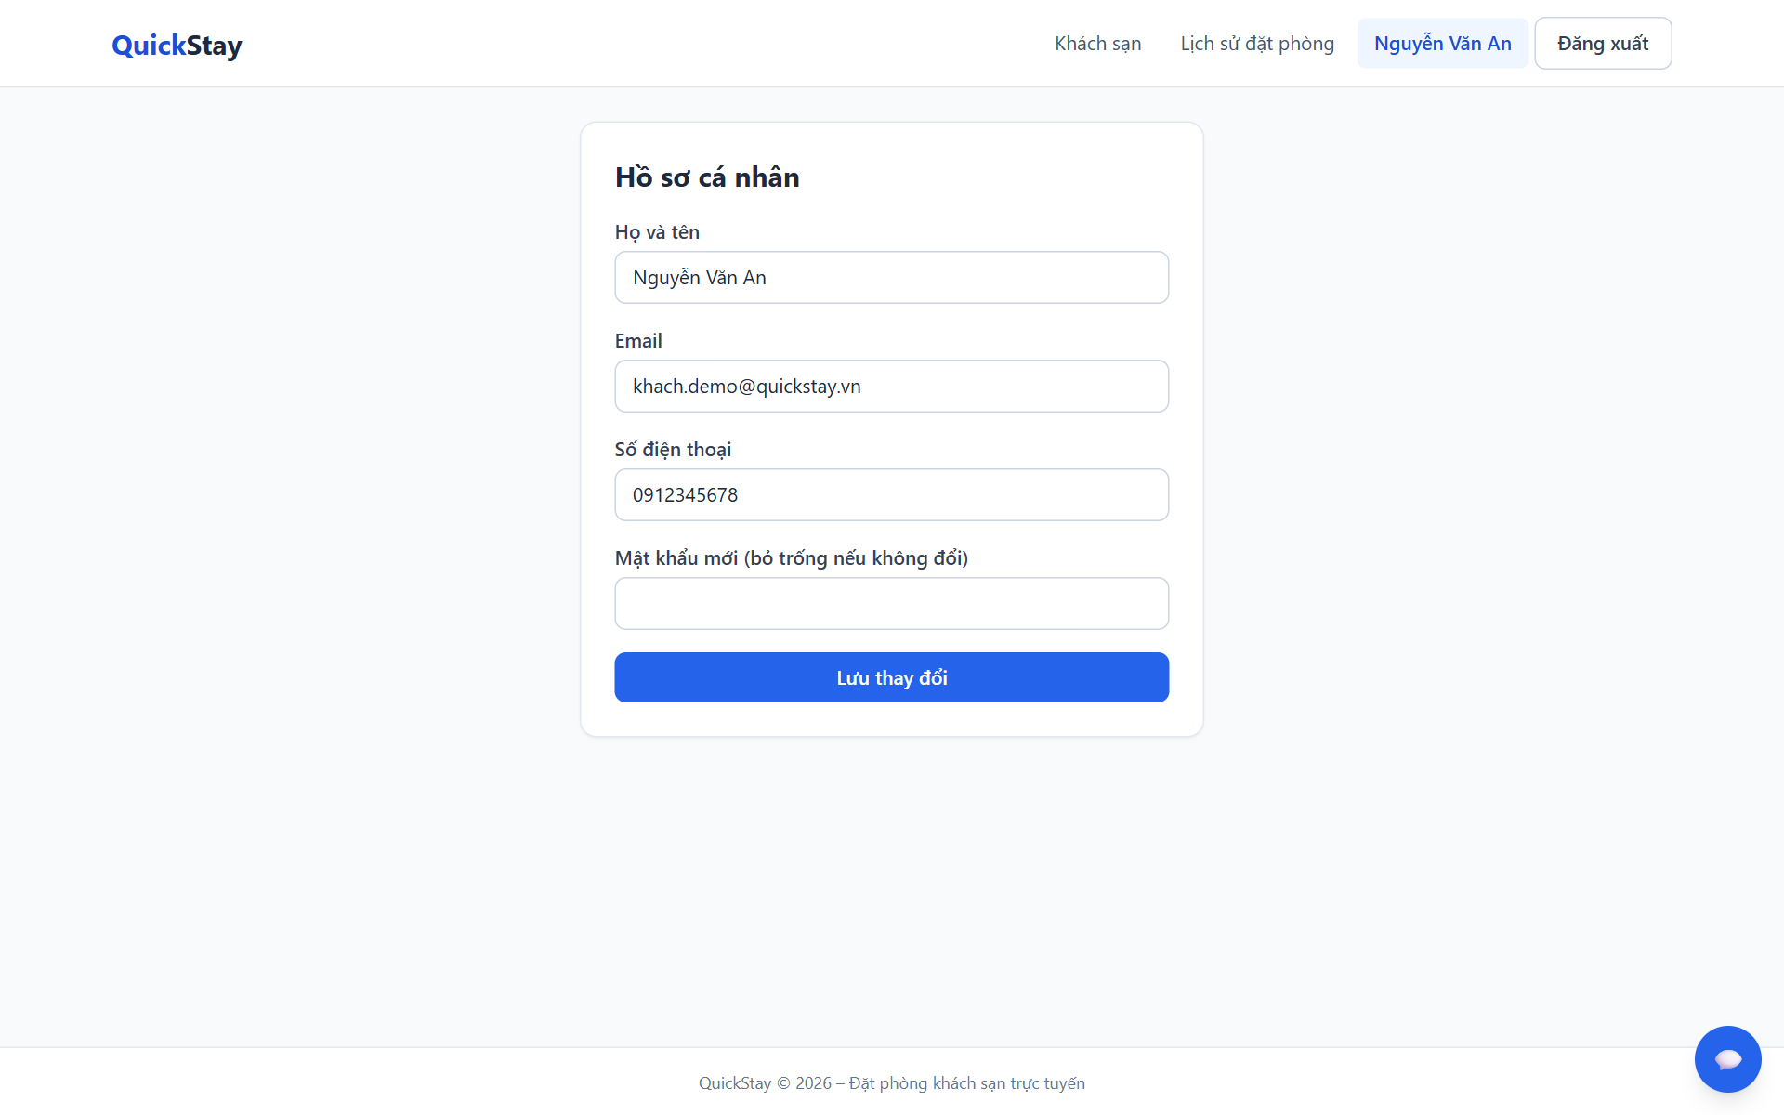
Hình 13. Màn hình Hồ sơ cá nhân

3.3.4. Mô tả chi tiết
Tên tiếng Việt | Tên tiếng Anh | Loại | Bắt buộc? | Mô tả
Họ và tên | fullName | Văn bản | Không | Rỗng thì giữ nguyên
Email | email | Văn bản (email) | Không | Đúng định dạng, không trùng người khác
Số điện thoại | phone | Văn bản | Không
Mật khẩu mới | password | Mật khẩu | Không | Tối thiểu 6 ký tự; để trống nếu không đổi

Test case liên quan: TC_AUTH_07, 08

3.3.5. Công việc thực hiện (WBS)
8 công việc cho UC03, gồm phân tích, thiết kế, lập trình backend và frontend, kiểm thử. Mã T… khớp với bảng Master Plan và bảng công việc.
Mã | Công việc | Người thực hiện | Ngày | Giờ
T010 | Phác thảo wireframe Đăng nhập, Đăng ký, Hồ sơ | Đức | 26/10 | 1.5
T034 | Viết test case UC01–UC03 (mã, bước, kết quả mong đợi) | Hưng | 28/10 | 2
T064 | API xem và cập nhật hồ sơ (GET/PUT /users/me) | Vượng | 30/10 | 2
T116 | Trang hồ sơ: hiển thị và sửa họ tên, email, SĐT | Đức | 05/11 | 2
T117 | Trang hồ sơ: đổi mật khẩu và thông báo kết quả | Đức | 05/11 | 1
T126 | Test hồ sơ và lịch sử đặt phòng | Vượng | 06/11 | 2
T140 | Bổ sung test: đăng ký, đăng nhập, hồ sơ (nhánh lỗi) | Vượng | 09/11 | 2.5
T168 | Responsive Đặt phòng, Lịch sử, Hồ sơ, Đăng nhập, Đăng ký | Đức | 11/11 | 3

3.4. UC04 – Tìm kiếm và lọc khách sạn

3.4.1. Đặc tả Use Case
Use Case ID | UC04
Mô tả | Người dùng tìm khách sạn theo tên hoặc thành phố và lọc theo loại phòng, khoảng giá.
Tác nhân (Actor(s)) | Khách vãng lai, Khách hàng
Sự ưu tiên (Priority) | Cao
Trigger | Người dùng vào Trang chủ hoặc bấm "Tìm kiếm".
Điều kiện cần (Pre-Condition) | Không yêu cầu đăng nhập.
Điều kiện sau (Post-Condition(s)) | Danh sách khách sạn phù hợp được hiển thị, mỗi khách sạn kèm giá thấp nhất mỗi đêm.
Luồng cơ bản (Basic Flow) | 1. Người dùng mở Trang chủ; hệ thống hiển thị toàn bộ khách sạn.  2. Người dùng nhập từ khóa, chọn loại phòng và nhập khoảng giá.  3. Giao diện gửi GET /hotels với các tham số.  4. Hệ thống tìm khách sạn có tên hoặc thành phố khớp một phần, không phân biệt hoa thường.  5. Nếu có lọc phòng, hệ thống giữ khách sạn có ít nhất một loại phòng phù hợp và tính giá thấp nhất trong các phòng đó.  6. Giao diện hiển thị lưới khách sạn (ảnh, tên, thành phố, giá từ).
Luồng thay thế (Alternative Flow) | Không nhập gì: hiển thị tất cả khách sạn.
Luồng ngoại lệ (Exception Flow) | E1. Không có kết quả: hiển thị "Không tìm thấy khách sạn phù hợp".  E2. Lỗi kết nối: hiển thị thông báo lỗi thay cho danh sách.
Ràng buộc (Business Rules) | BR: Giá hiển thị là giá một đêm thấp nhất của các loại phòng thỏa bộ lọc.
Yêu cầu phi chức năng (Non-Functional Requirement) | Phản hồi dưới 500 ms với 50 request đồng thời (NFR-01, NFR-03).

3.4.2. Sơ đồ luồng chi tiết
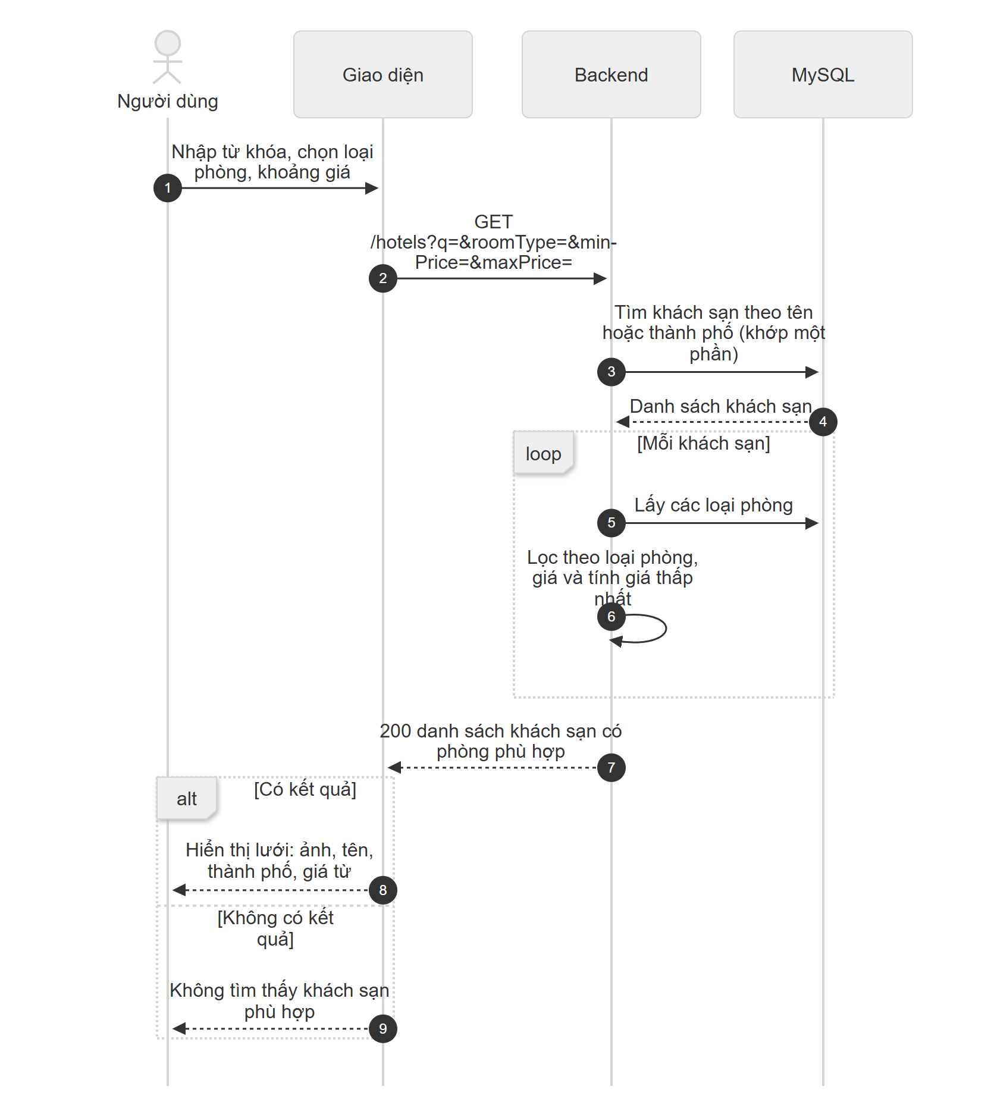
Hình 14. Luồng chi tiết Tìm kiếm và lọc khách sạn

3.4.3. Giao diện
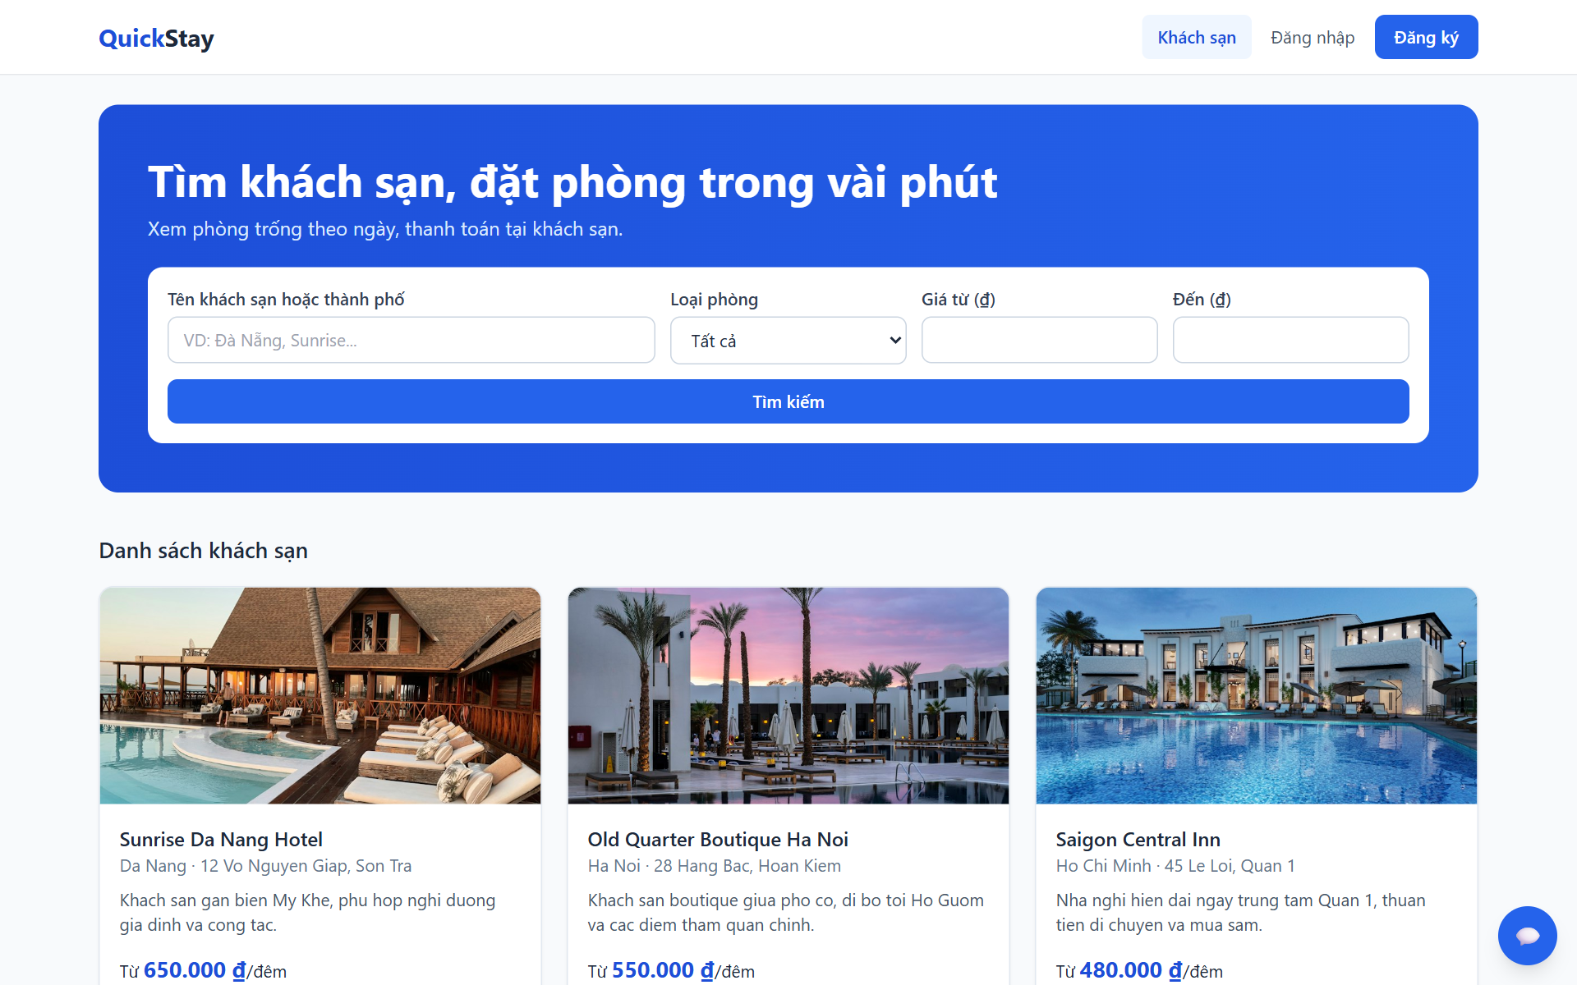
Hình 15. Trang chủ
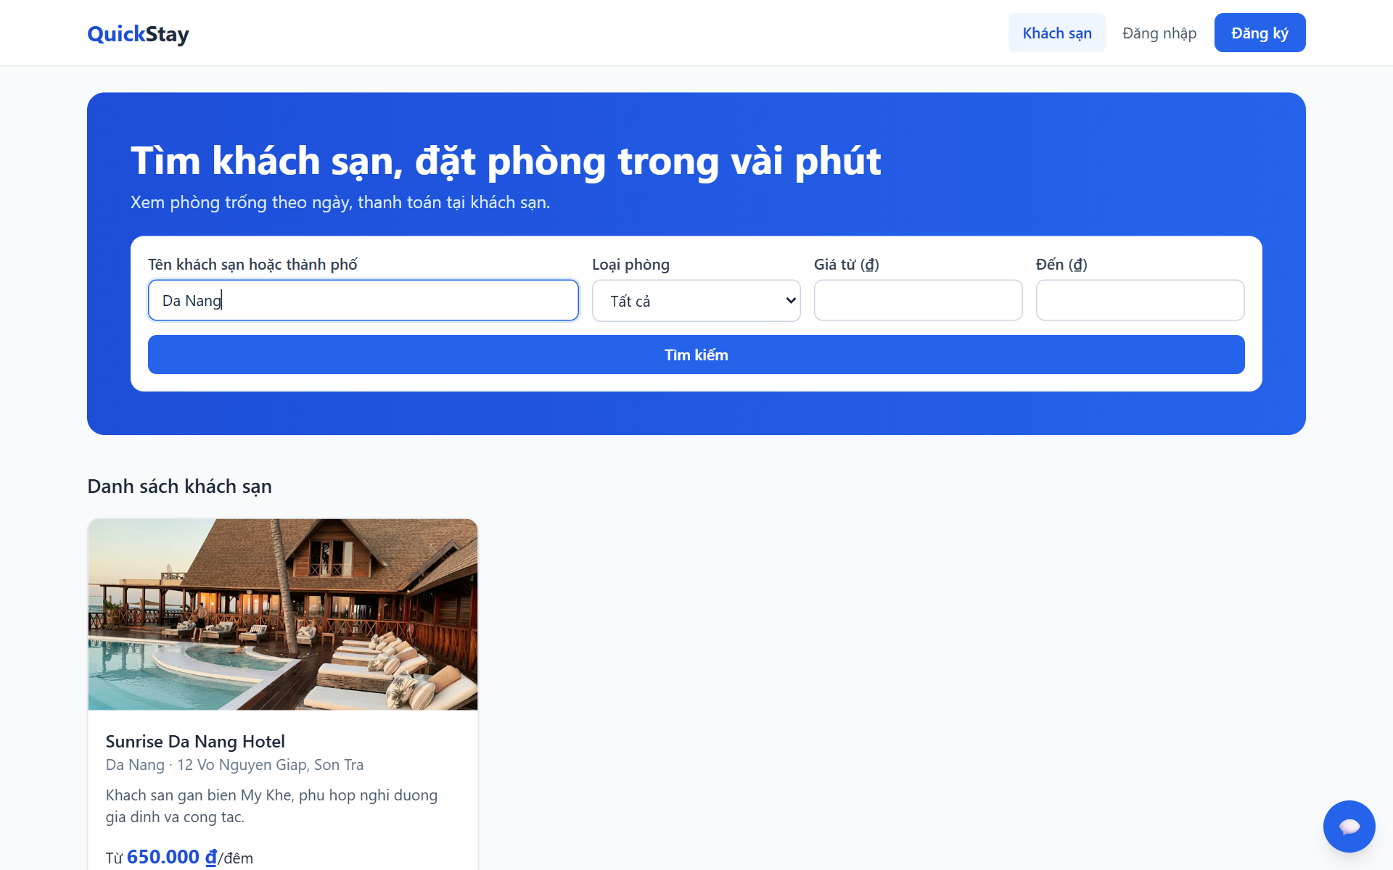
Hình 16. Kết quả tìm kiếm theo từ khóa

3.4.4. Mô tả chi tiết
Tên tiếng Việt | Tên tiếng Anh | Loại | Bắt buộc? | Mô tả
Tên hoặc thành phố | q | Văn bản | Không | Khớp một phần
Loại phòng | roomType | Danh sách chọn | Không | Standard, Deluxe, Family Suite
Giá từ (₫) | minPrice | Số | Không | ≥ 0
Đến (₫) | maxPrice | Số | Không | ≥ 0
Giá từ / đêm | minPrice (kết quả) | Hiển thị | — | Giá thấp nhất trong các phòng phù hợp

Test case liên quan: TC_HOTEL_01, 02, 03, 04, 05

3.4.5. Công việc thực hiện (WBS)
19 công việc cho UC04, gồm phân tích, thiết kế, lập trình backend và frontend, kiểm thử. Mã T… khớp với bảng Master Plan và bảng công việc.
Mã | Công việc | Người thực hiện | Ngày | Giờ
T009 | Phác thảo wireframe Trang chủ và Chi tiết khách sạn | Đức | 26/10 | 2.5
T036 | Viết entity Hotel, Room, Booking và repository | Vượng | 28/10 | 3
T037 | Viết seed dữ liệu mẫu 4 khách sạn và các loại phòng | Vượng | 28/10 | 2
T044 | Viết test case UC04–UC05 (tìm kiếm, phòng trống) | Hưng | 29/10 | 1.5
T048 | API danh sách khách sạn kèm giá thấp nhất mỗi đêm | Vượng | 29/10 | 2
T049 | Tìm kiếm theo tên hoặc thành phố (khớp một phần) | Vượng | 29/10 | 2
T050 | Lọc theo loại phòng và khoảng giá | Vượng | 29/10 | 2
T053 | Trang chủ: lưới thẻ khách sạn (ảnh, tên, thành phố, giá từ) | Đức | 29/10 | 2
T063 | Unit test tìm kiếm và lọc khách sạn | Vượng | 30/10 | 2.5
T065 | Trang chủ: ô tìm kiếm theo tên/thành phố và nối API | Đức | 30/10 | 1.5
T066 | Trang chủ: bộ lọc loại phòng và khoảng giá | Đức | 30/10 | 1.5
T067 | Trang chủ: trạng thái đang tải, rỗng, lỗi | Đức | 30/10 | 1.5
T097 | Kiểm thử thủ công khách sạn, chi tiết, phòng trống | Hưng | 04/11 | 2
T165 | API phân trang danh sách khách sạn và đơn đặt phòng | Vượng | 09/11 | 2
T236 | Giao diện phân trang danh sách khách sạn và đơn đặt phòng | Đức | 10/11 | 1.5
T141 | Bổ sung test: khách sạn, tìm kiếm, phòng trống (nhánh lỗi) | Vượng | 11/11 | 2.5
T167 | Responsive Trang chủ và Chi tiết khách sạn (mobile/tablet/desktop) | Đức | 11/11 | 3
T175 | Kiểm thử phân trang qua API và giao diện, sửa lỗi nếu có | Vượng | 12/11 | 2
T189 | Viết test frontend (Vitest) cho Trang chủ và Đăng nhập | Đức | 13/11 | 2

3.5. UC05 – Xem chi tiết khách sạn và phòng trống

3.5.1. Đặc tả Use Case
Use Case ID | UC05
Mô tả | Người dùng xem thông tin khách sạn, các loại phòng và số phòng còn trống theo khoảng ngày chọn.
Tác nhân (Actor(s)) | Khách vãng lai, Khách hàng
Sự ưu tiên (Priority) | Cao
Trigger | Người dùng bấm vào một khách sạn ở danh sách.
Điều kiện cần (Pre-Condition) | Khách sạn tồn tại.
Điều kiện sau (Post-Condition(s)) | Hiển thị số phòng trống của từng loại trong khoảng ngày; nút Đặt phòng khả dụng cho loại còn phòng.
Luồng cơ bản (Basic Flow) | 1. Người dùng chọn khách sạn; giao diện gọi GET /hotels/{id}.  2. Giao diện hiển thị tên, địa chỉ, mô tả, tiện nghi, ảnh.  3. Mặc định chọn ngày nhận là ngày mai, ngày trả là ngày kia; người dùng có thể đổi.  4. Giao diện gọi GET /hotels/{id}/rooms?checkIn=&checkOut=.  5. Với mỗi loại phòng, hệ thống tính available = quantity − số đơn chưa hủy chồng lấn khoảng ngày.  6. Giao diện hiển thị giá một đêm, tổng tiền theo số đêm và số phòng còn trống.
Luồng thay thế (Alternative Flow) | Chỉ xem, chưa đặt: người dùng rời trang, không có thay đổi dữ liệu.
Luồng ngoại lệ (Exception Flow) | E1. Ngày trả không sau ngày nhận: giao diện báo lỗi, không gọi API (API trả 400 nếu gọi).  E2. Khách sạn không tồn tại: 404.  E3. available = 0: hiển thị "Hết phòng", khóa nút Đặt phòng.
Ràng buộc (Business Rules) | BR-01, BR-02, BR-03 (xem mục 2.8).
Yêu cầu phi chức năng (Non-Functional Requirement) | Phản hồi dưới 500 ms (NFR-01); trang tải đầu tiên dưới 2 giây (NFR-02).

3.5.2. Sơ đồ luồng chi tiết
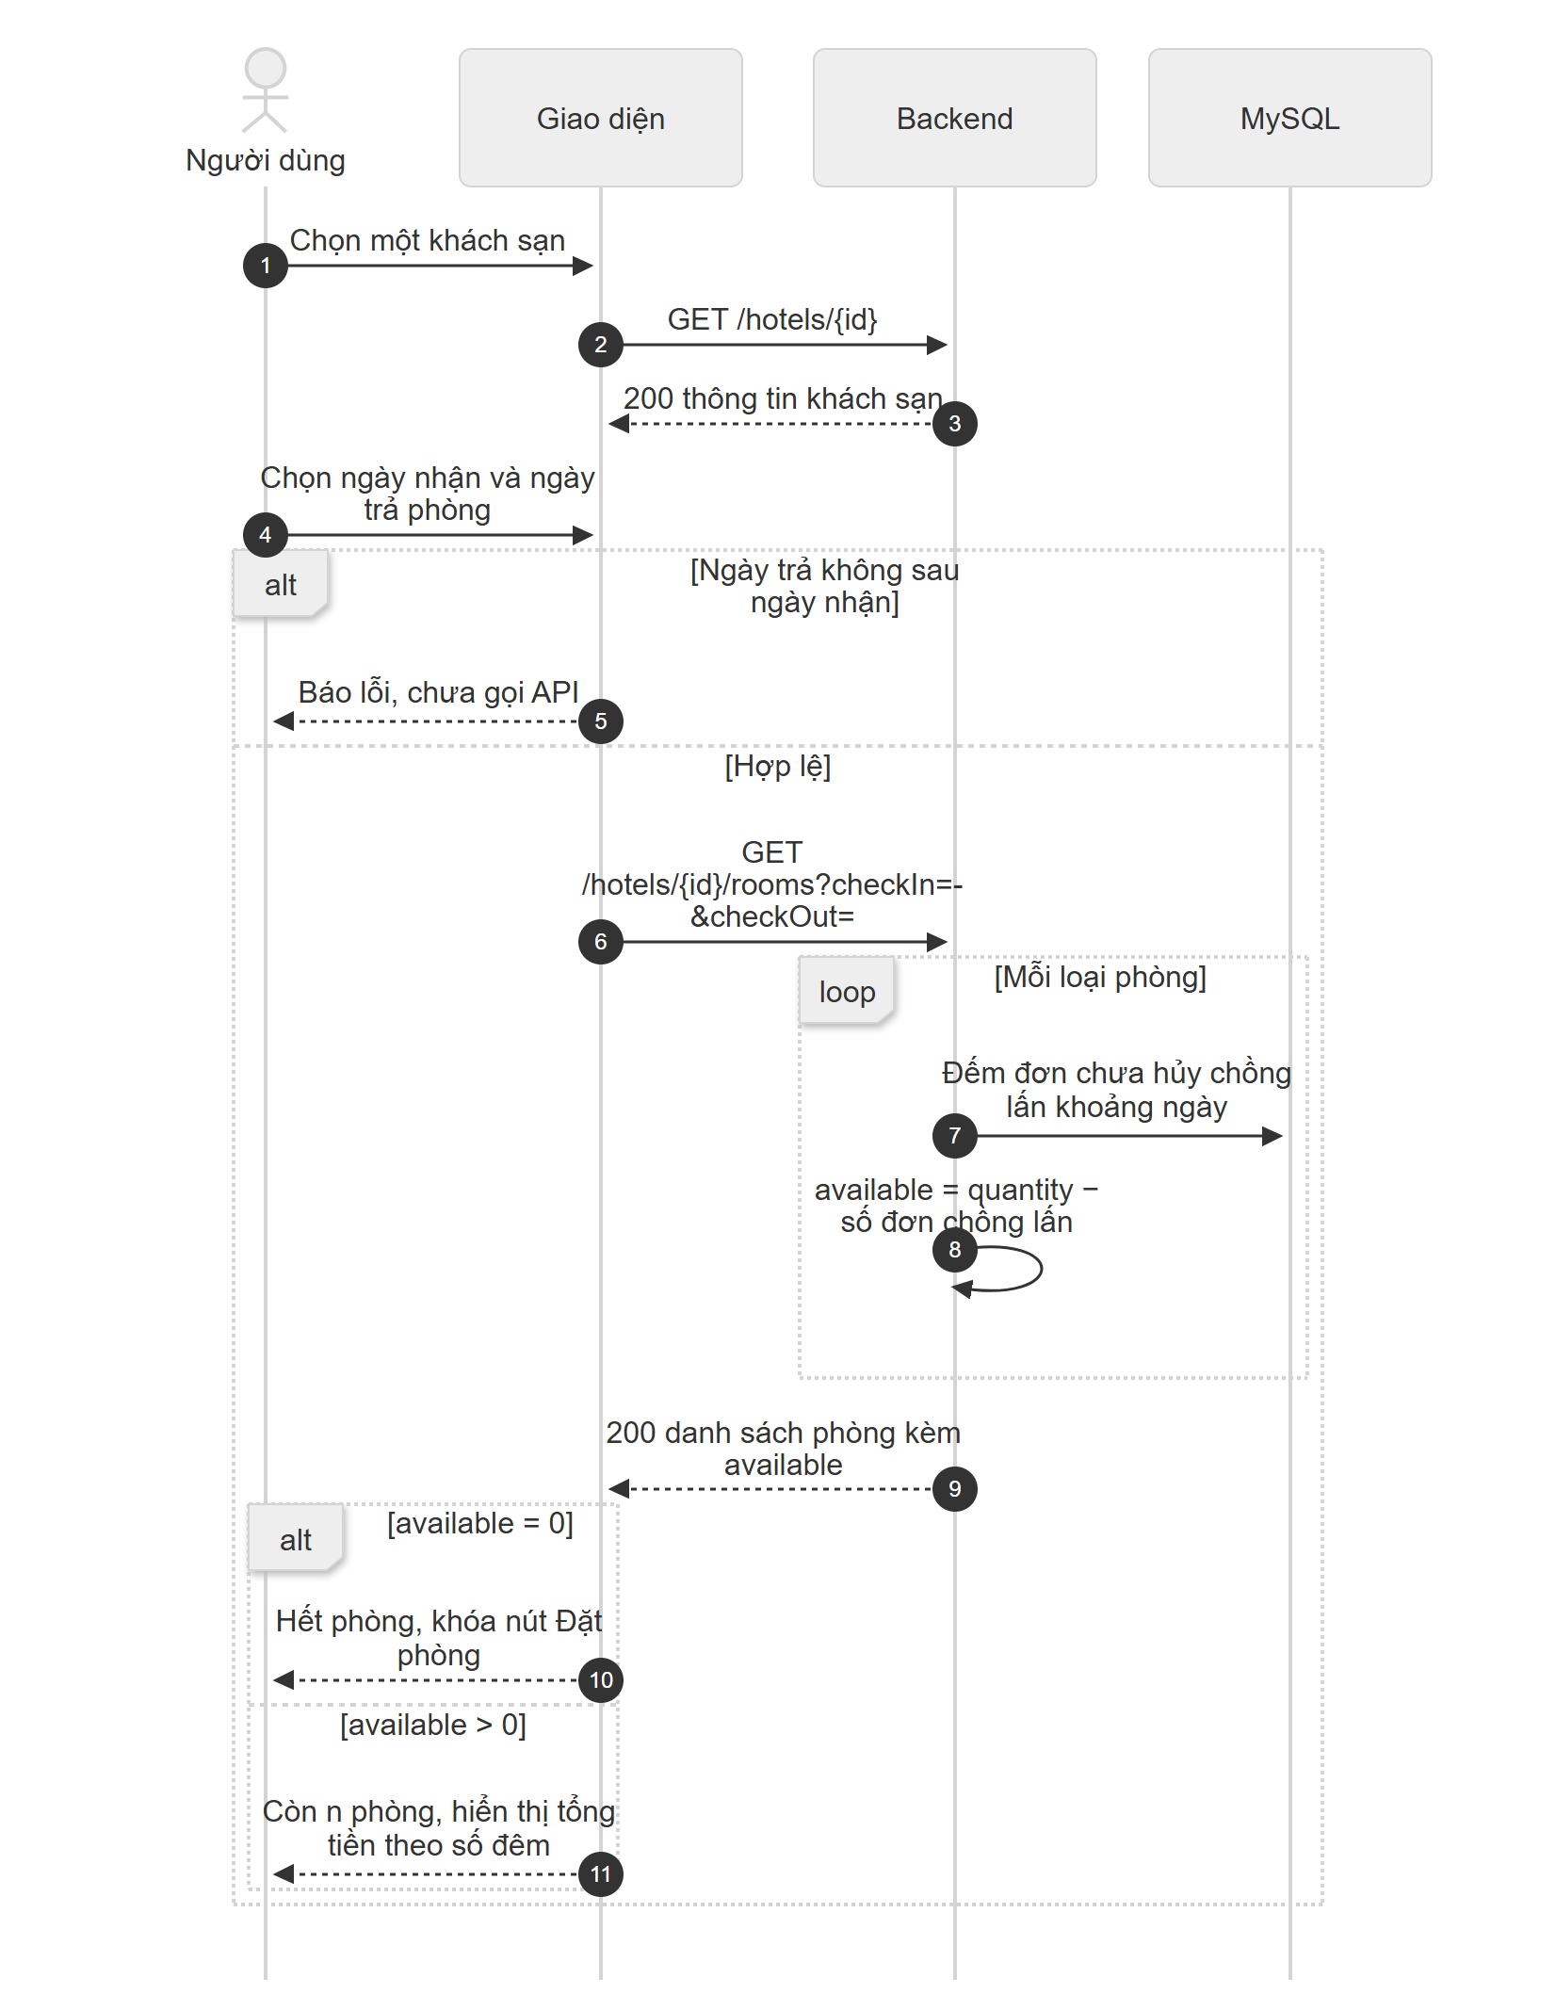
Hình 17. Luồng chi tiết Xem chi tiết khách sạn và phòng trống

3.5.3. Giao diện
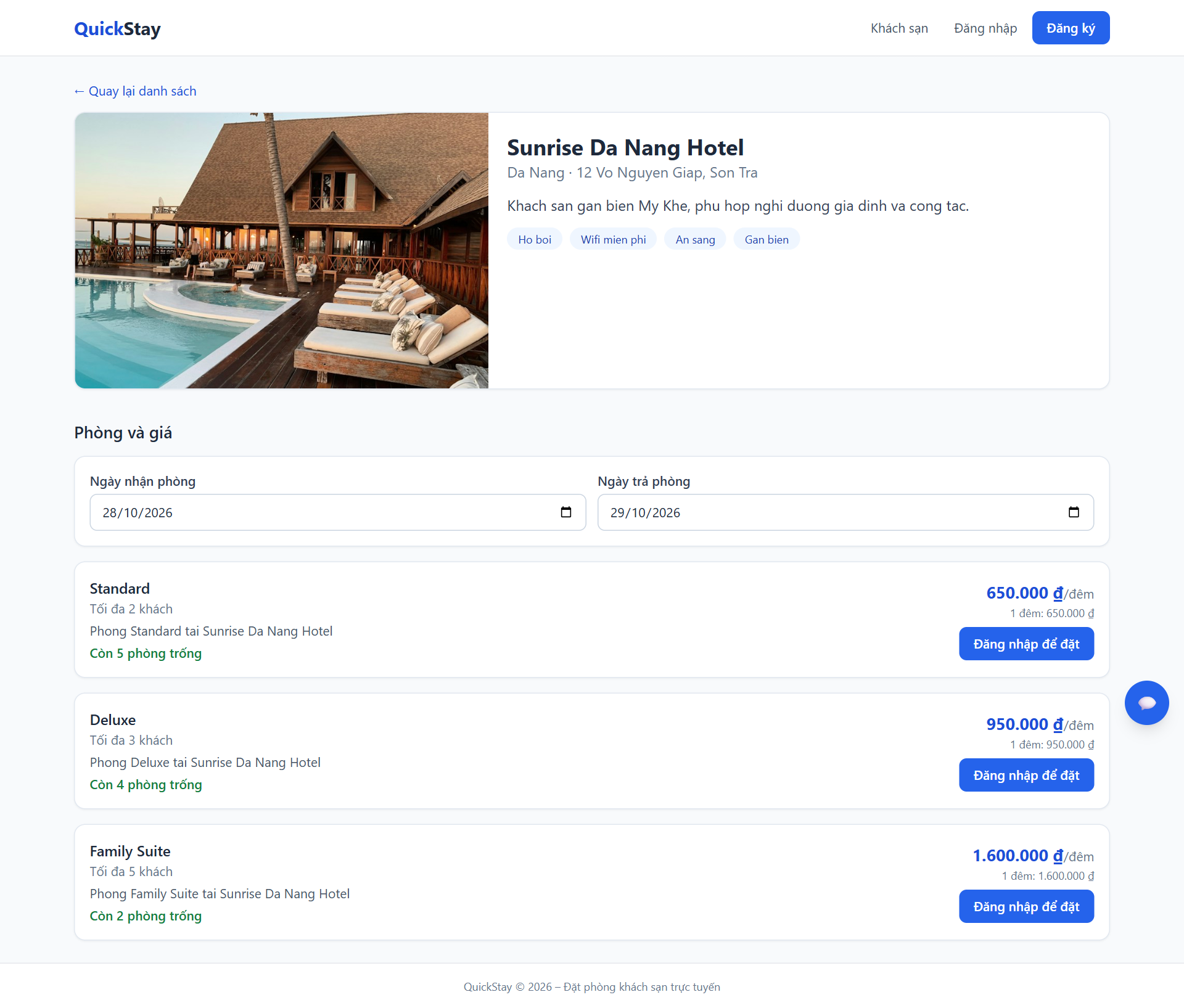
Hình 18. Chi tiết khách sạn và danh sách phòng

3.5.4. Mô tả chi tiết
Tên tiếng Việt | Tên tiếng Anh | Loại | Bắt buộc? | Mô tả
Ngày nhận phòng | checkIn | Ngày | Có | Không ở quá khứ
Ngày trả phòng | checkOut | Ngày | Có | Sau ngày nhận
Loại phòng | roomType | Hiển thị | —
Giá một đêm | pricePerNight | Hiển thị | — | VND
Sức chứa | capacity | Hiển thị | — | Số khách tối đa mỗi phòng
Số phòng trống | available | Hiển thị | — | Theo khoảng ngày đã chọn

Test case liên quan: TC_HOTEL_06, 07, 08, 09

3.5.5. Công việc thực hiện (WBS)
15 công việc cho UC05, gồm phân tích, thiết kế, lập trình backend và frontend, kiểm thử. Mã T… khớp với bảng Master Plan và bảng công việc.
Mã | Công việc | Người thực hiện | Ngày | Giờ
T009 | Phác thảo wireframe Trang chủ và Chi tiết khách sạn | Đức | 26/10 | 2.5
T036 | Viết entity Hotel, Room, Booking và repository | Vượng | 28/10 | 3
T044 | Viết test case UC04–UC05 (tìm kiếm, phòng trống) | Hưng | 29/10 | 1.5
T062 | API chi tiết một khách sạn (GET /hotels/{id}) | Vượng | 30/10 | 1.5
T076 | API danh sách loại phòng của khách sạn (GET /hotels/{id}/rooms) | Vượng | 02/11 | 2
T077 | Tính phòng trống: truy vấn đếm đơn chồng lấn khoảng ngày | Vượng | 02/11 | 3
T078 | Test phòng trống: liền kề, chồng lấn, nhiều phòng cùng loại | Vượng | 02/11 | 1
T079 | Trang chi tiết: hiển thị thông tin khách sạn, tiện nghi, ảnh | Đức | 02/11 | 2
T080 | Trang chi tiết: chọn ngày nhận/trả và kiểm tra hợp lệ | Đức | 02/11 | 2
T081 | Trang chi tiết: danh sách phòng, giá một đêm, sức chứa | Đức | 02/11 | 2
T091 | Trang chi tiết: hiển thị số phòng trống, khóa nút khi hết | Đức | 03/11 | 2
T097 | Kiểm thử thủ công khách sạn, chi tiết, phòng trống | Hưng | 04/11 | 2
T153 | Tối ưu truy vấn phòng trống và thêm chỉ mục CSDL | Vượng | 10/11 | 1
T141 | Bổ sung test: khách sạn, tìm kiếm, phòng trống (nhánh lỗi) | Vượng | 11/11 | 2.5
T167 | Responsive Trang chủ và Chi tiết khách sạn (mobile/tablet/desktop) | Đức | 11/11 | 3

3.6. UC06 – Đặt phòng

3.6.1. Đặc tả Use Case
Use Case ID | UC06
Mô tả | Khách hàng đặt một loại phòng trong khoảng ngày; hệ thống kiểm tra phòng trống và tạo đơn PENDING, thanh toán tại khách sạn.
Tác nhân (Actor(s)) | Khách hàng
Sự ưu tiên (Priority) | Cao
Trigger | Khách bấm "Đặt phòng" ở một loại phòng còn trống.
Điều kiện cần (Pre-Condition) | Khách đã đăng nhập với vai trò CUSTOMER.  Loại phòng còn trống trong khoảng ngày.
Điều kiện sau (Post-Condition(s)) | Một đơn đặt phòng trạng thái PENDING được tạo, tổng tiền = giá một đêm × số đêm.  Phòng được giữ chỗ cho khoảng ngày của đơn.
Luồng cơ bản (Basic Flow) | 1. Khách bấm "Đặt phòng"; giao diện chuyển đến /book/{roomId} kèm ngày và khách sạn.  2. Giao diện hiển thị tóm tắt phòng, số đêm, tổng tiền; điền sẵn họ tên và số điện thoại từ hồ sơ.  3. Khách nhập/điều chỉnh họ tên người nhận phòng, số điện thoại, số khách, ghi chú rồi bấm "Xác nhận đặt phòng".  4. Giao diện gửi POST /bookings.  5. Hệ thống kiểm tra ngày, khóa bản ghi loại phòng, kiểm tra sức chứa và số phòng trống trong cùng một transaction.  6. Hệ thống tạo đơn PENDING và trả 201; giao diện hiển thị mã đơn, tổng tiền và nhắc thanh toán tại khách sạn.
Luồng thay thế (Alternative Flow) | A1. Khách chưa đăng nhập: được chuyển đến /login, sau đó quay lại chọn phòng.  A2. Quản trị viên: không có nút đặt phòng (hiển thị "Admin không đặt phòng").
Luồng ngoại lệ (Exception Flow) | E1. Ngày trả không sau ngày nhận hoặc ngày nhận ở quá khứ: 400.  E2. Số khách vượt sức chứa: 400 "Phòng chỉ chứa tối đa n khách".  E3. Hết phòng trong khoảng ngày (kể cả do người khác vừa đặt): 409 "Phòng đã hết trong khoảng ngày đã chọn".  E4. Loại phòng không tồn tại: 404.  E5. Token hết hạn: 401, yêu cầu đăng nhập lại.
Ràng buộc (Business Rules) | BR-01: số đêm = ngày trả − ngày nhận.  BR-02: phòng trống = quantity − số đơn chưa CANCELLED chồng lấn khoảng ngày.  BR-03: đơn PENDING cũng giữ chỗ.  BR-06: số khách ≤ sức chứa.  BR-07: admin không đặt phòng.
Yêu cầu phi chức năng (Non-Functional Requirement) | Không đặt trùng khi nhiều yêu cầu đồng thời: transaction và khóa bản ghi phòng (NFR-12).  Phản hồi dưới 500 ms.

3.6.2. Sơ đồ luồng chi tiết
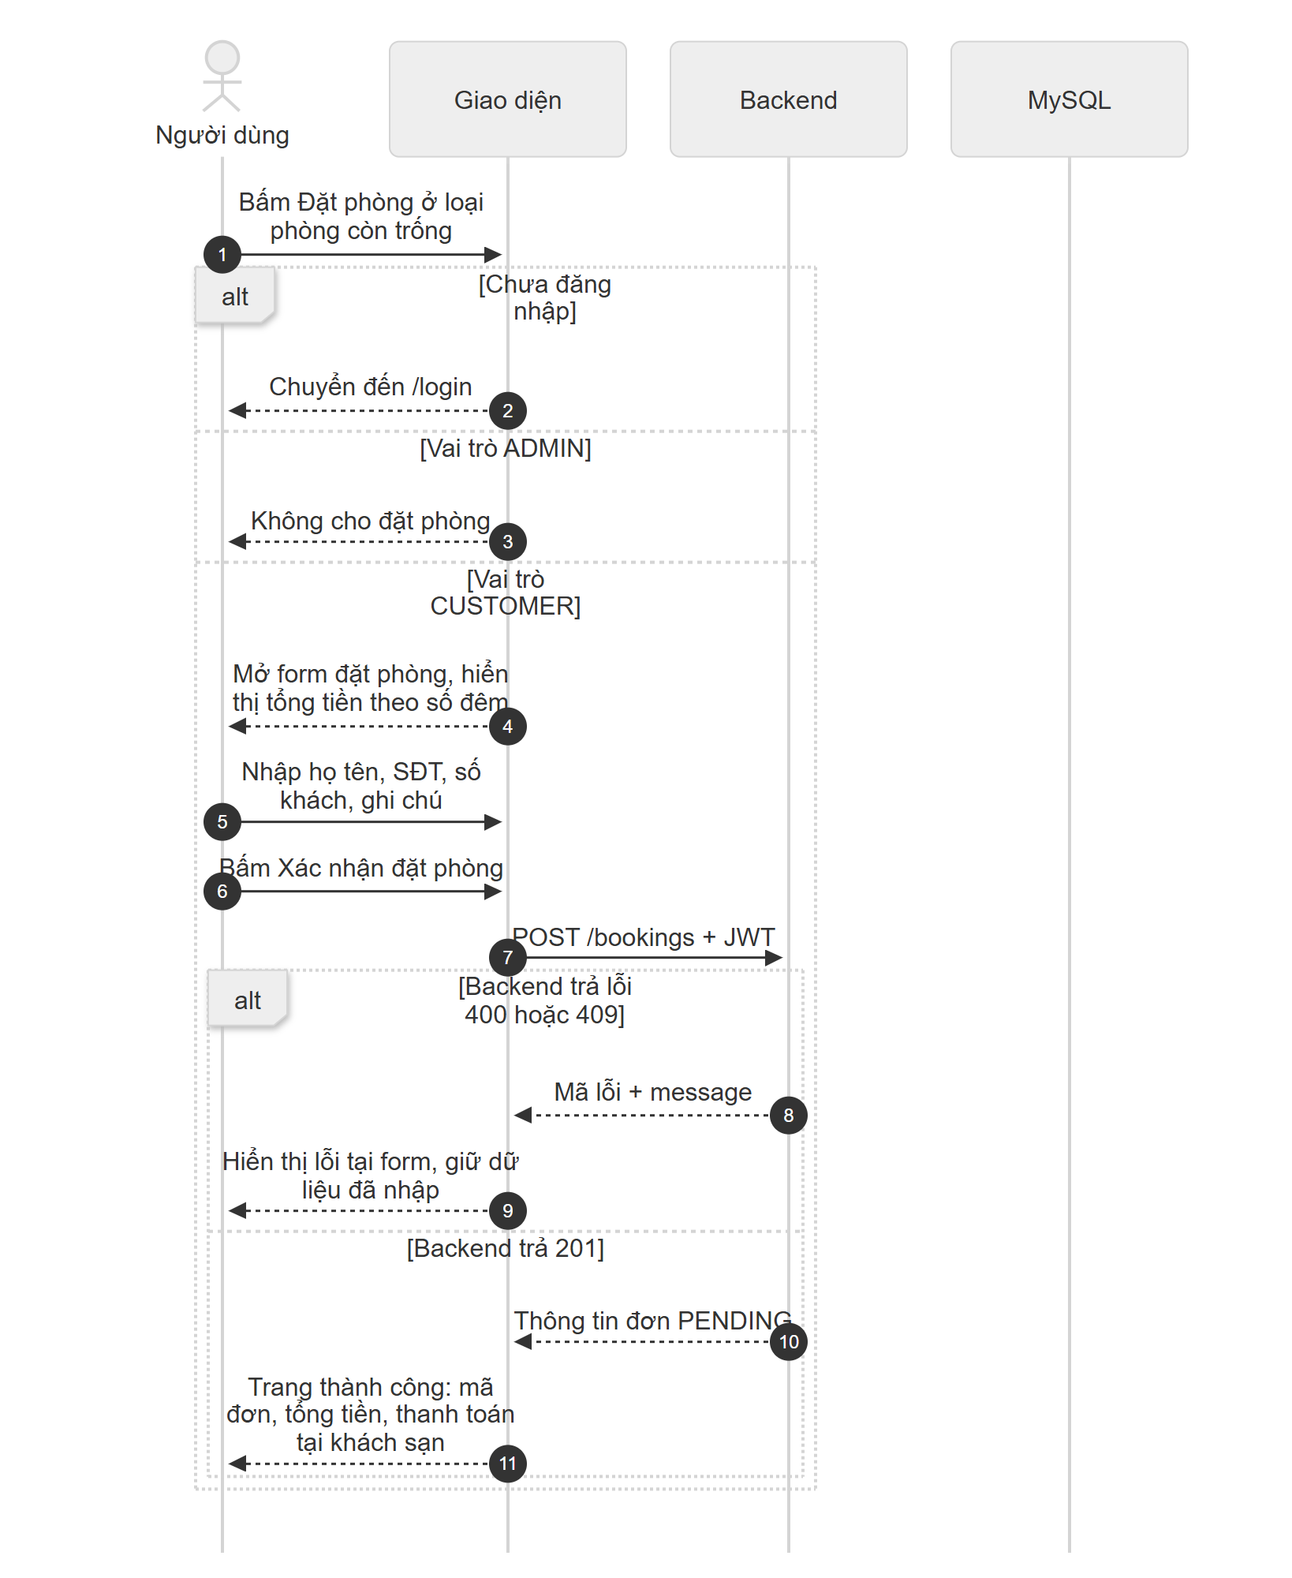
Hình 19. Luồng Đặt phòng (phía người dùng và giao diện)
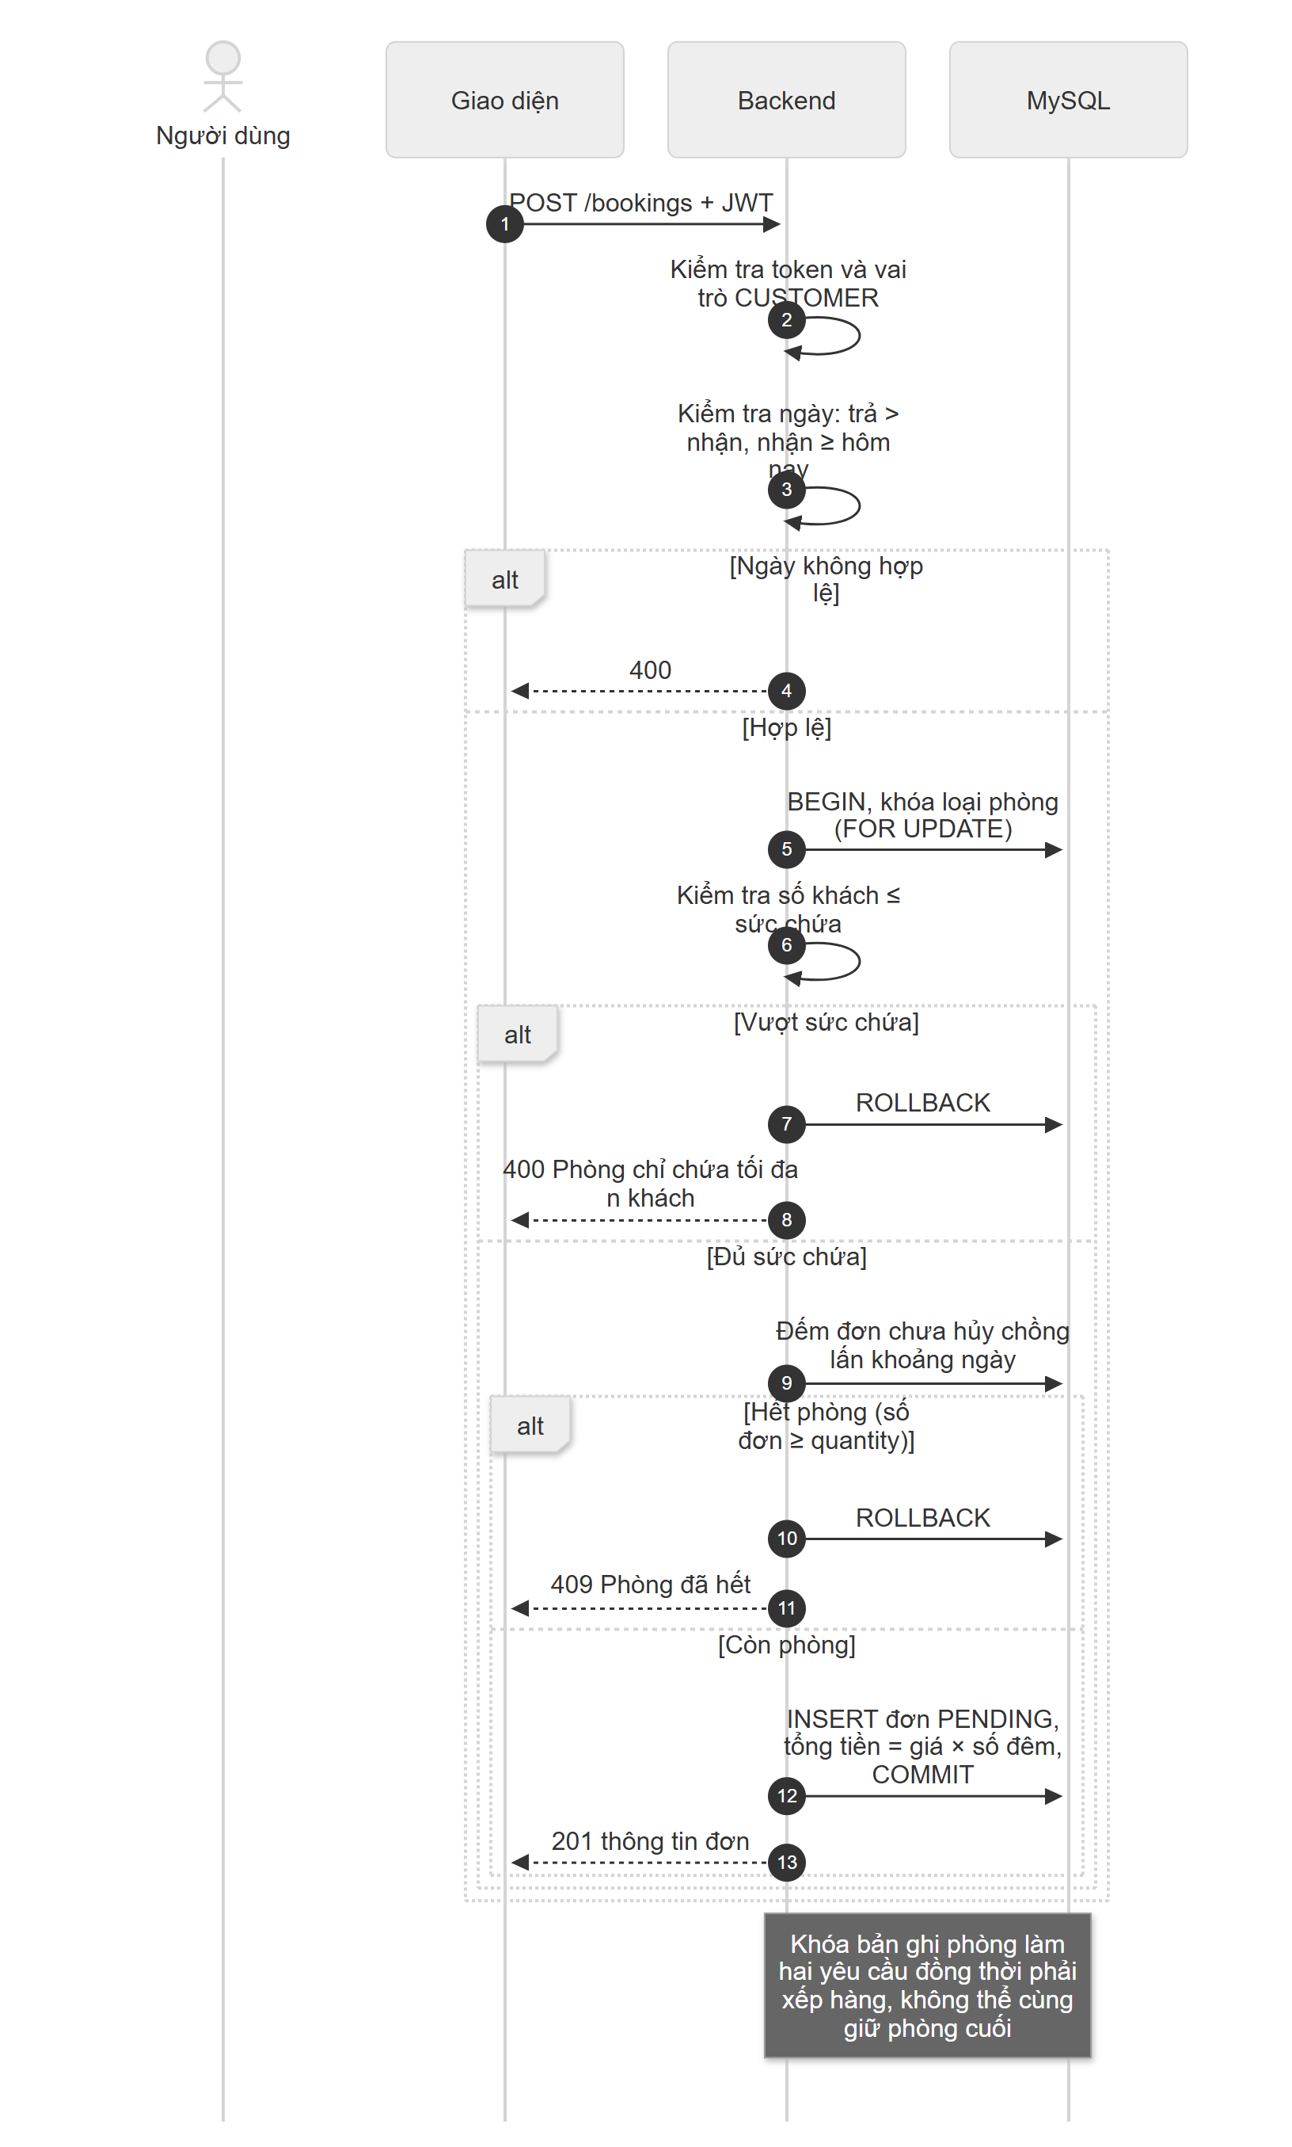
Hình 20. Luồng Đặt phòng (xử lý trong backend)

3.6.3. Giao diện
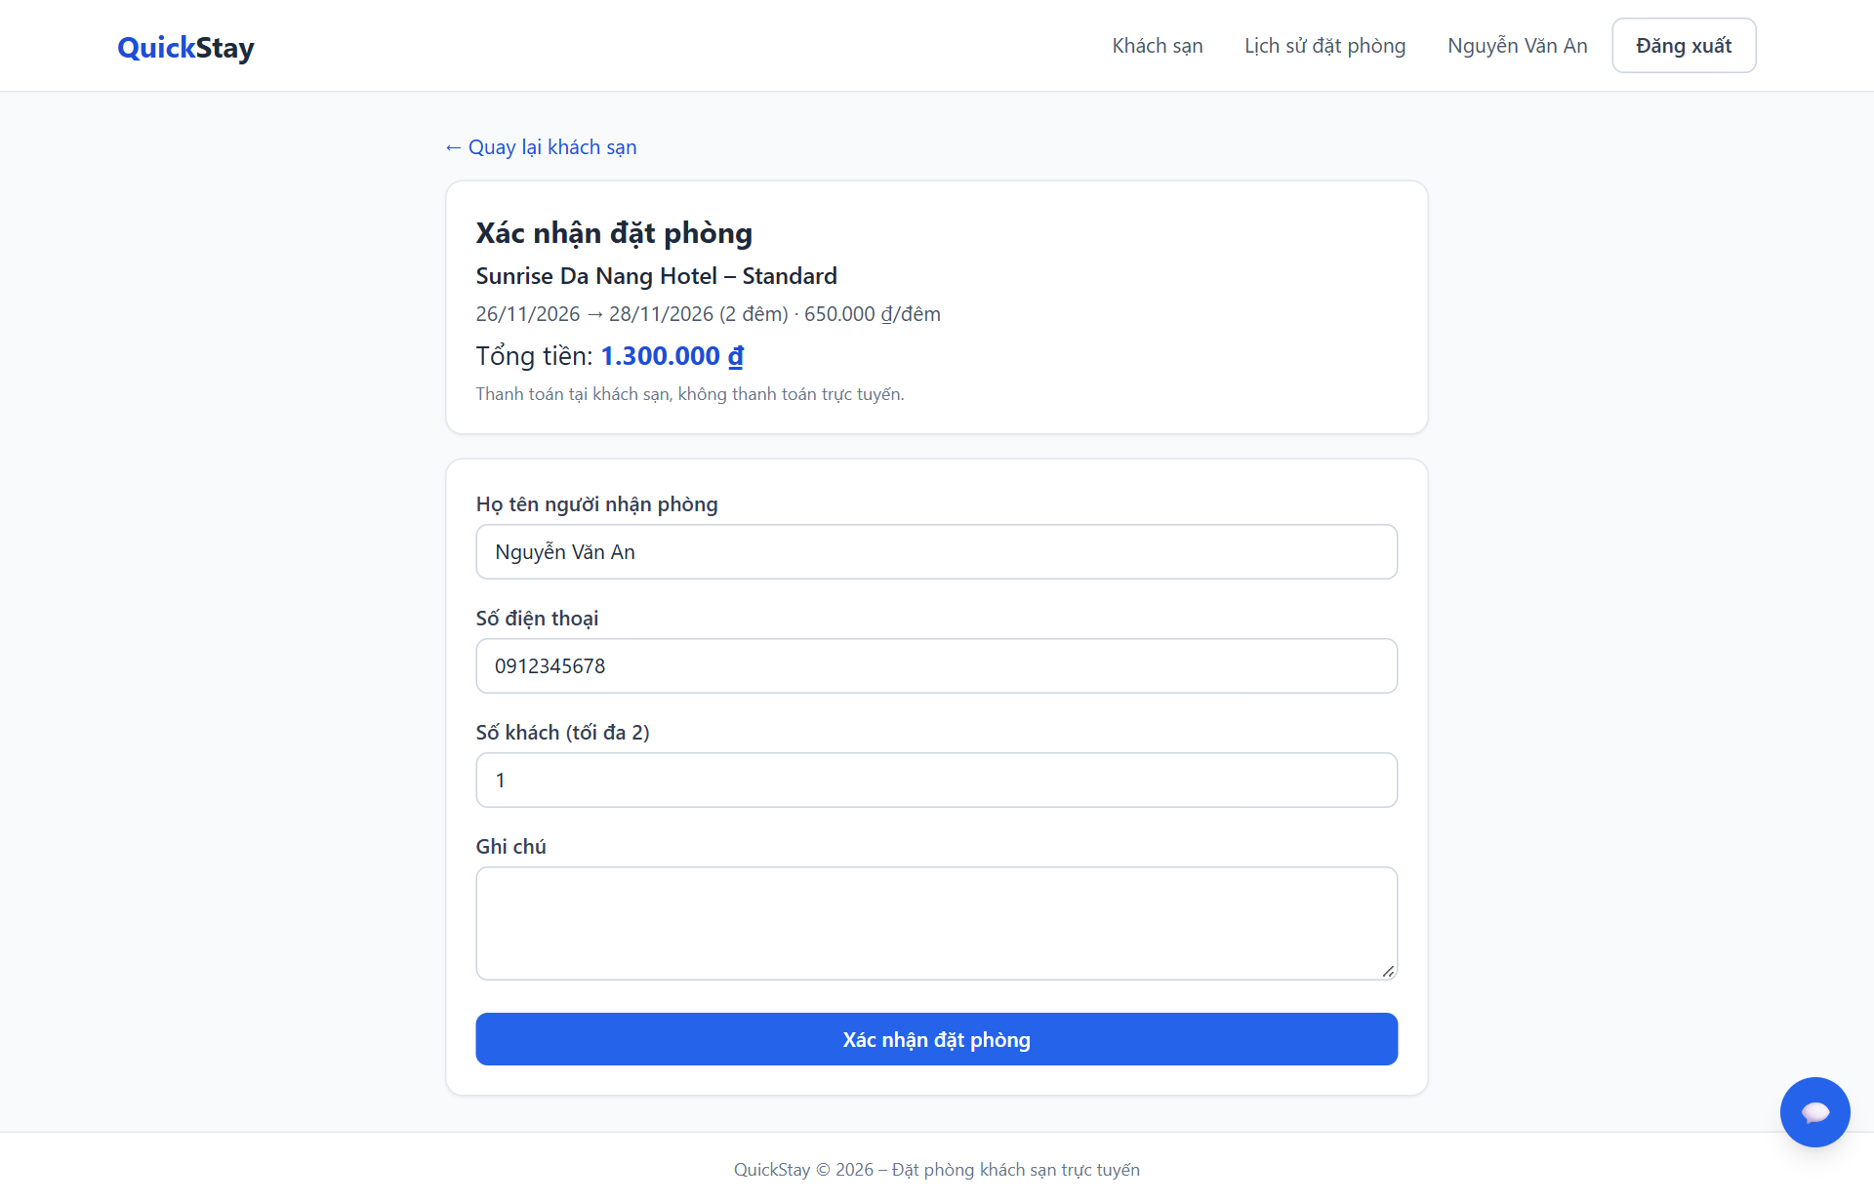
Hình 21. Màn hình xác nhận đặt phòng
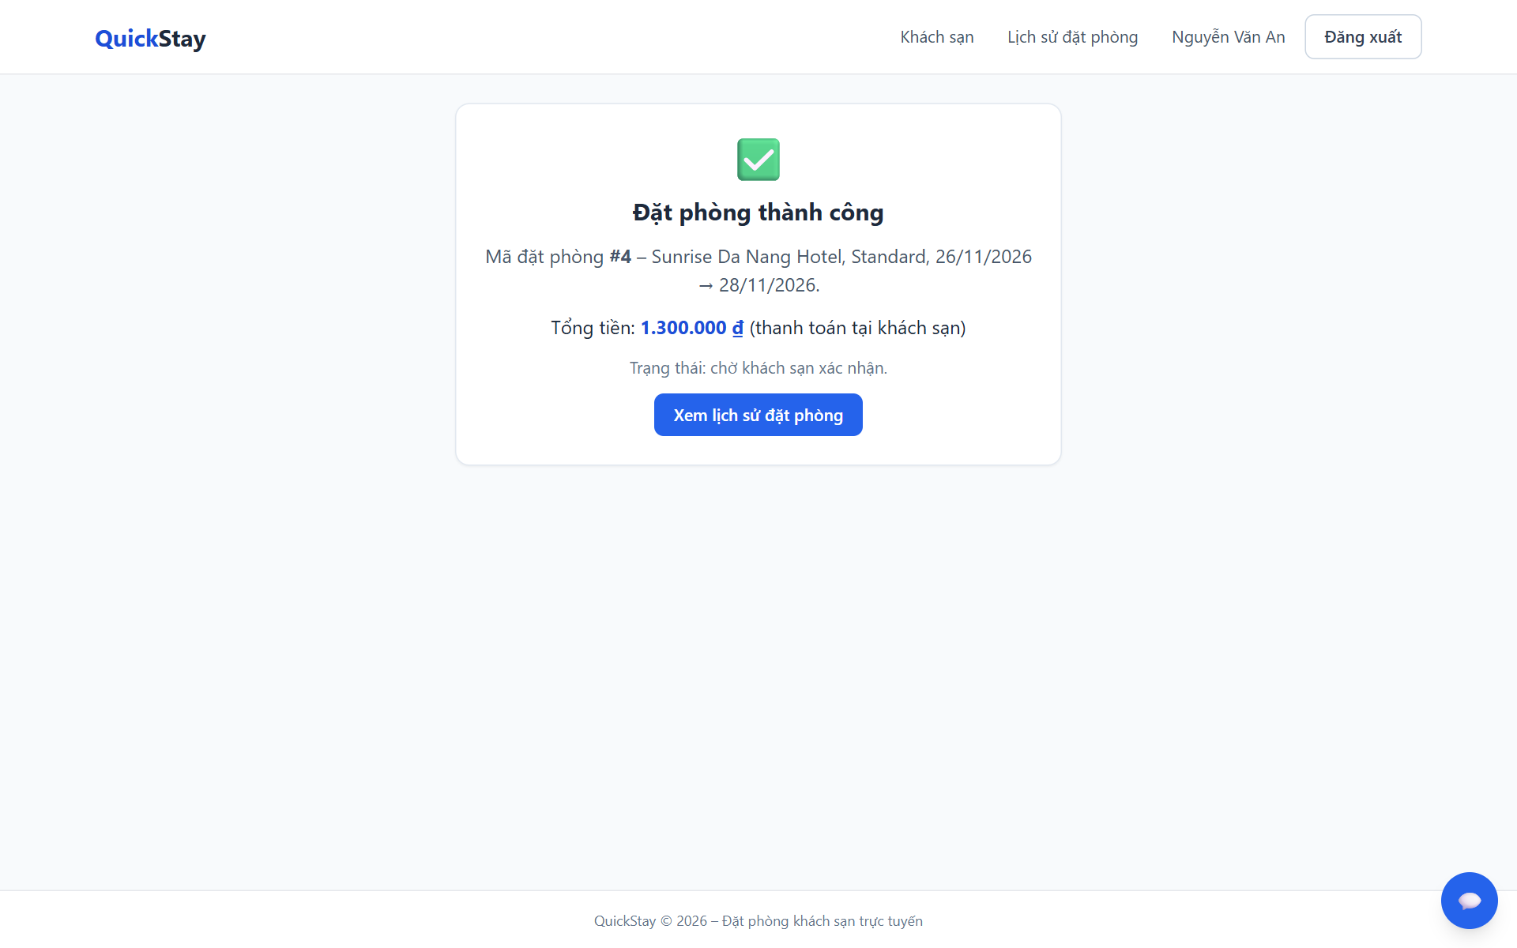
Hình 22. Đặt phòng thành công

3.6.4. Mô tả chi tiết
Tên tiếng Việt | Tên tiếng Anh | Loại | Bắt buộc? | Mô tả
Họ tên người nhận phòng | guestName | Văn bản | Có | Không rỗng
Số điện thoại | guestPhone | Văn bản | Có | Không rỗng
Số khách | guests | Số nguyên | Có | ≥ 1 và ≤ sức chứa của phòng
Ghi chú | note | Văn bản dài | Không | Tối đa 1000 ký tự
Loại phòng | roomId | Ẩn (từ URL) | Có | Mã loại phòng
Ngày nhận / trả | checkIn / checkOut | Ngày (từ URL) | Có | Lấy từ trang chi tiết

Test case liên quan: TC_BOOK_01–08, 12; TC_SEC_03

3.6.5. Công việc thực hiện (WBS)
20 công việc cho UC06, gồm phân tích, thiết kế, lập trình backend và frontend, kiểm thử. Mã T… khớp với bảng Master Plan và bảng công việc.
Mã | Công việc | Người thực hiện | Ngày | Giờ
T011 | Phác thảo wireframe Đặt phòng và Lịch sử đặt phòng | Đức | 26/10 | 1.5
T031 | Đặc tả use case UC06 (đặt phòng) trong SRS | Hưng | 28/10 | 1.5
T045 | Viết test case UC06–UC08 (đặt phòng, lịch sử, hủy) | Hưng | 29/10 | 2
T087 | API đặt phòng: validate ngày (trả > nhận, nhận ≥ hôm nay) | Vượng | 03/11 | 2
T088 | API đặt phòng: tính tổng tiền theo số đêm, tạo đơn PENDING | Vượng | 03/11 | 2
T089 | API đặt phòng: kiểm tra sức chứa và thông báo lỗi | Vượng | 03/11 | 1
T090 | Test validate đặt phòng | Vượng | 03/11 | 1
T092 | Trang đặt phòng: form họ tên, SĐT, số khách, ghi chú | Đức | 03/11 | 3
T093 | Trang đặt phòng: tóm tắt phòng và tổng tiền theo số đêm | Đức | 03/11 | 1
T100 | Chống đặt trùng: transaction và khóa bản ghi phòng (PESSIMISTIC_WRITE) | Vượng | 04/11 | 3
T102 | Test đặt phòng trùng ngày và kỳ nghỉ liền nhau | Vượng | 04/11 | 1
T103 | Trang đặt phòng: gọi API và xử lý lỗi 400/409 | Đức | 04/11 | 3
T104 | Trang đặt phòng thành công: mã đơn, tổng tiền, nhắc thanh toán | Đức | 04/11 | 1.5
T109 | Kiểm thử thủ công đặt phòng, lịch sử; ghi lỗi | Hưng | 05/11 | 2.5
T114 | Test nhiều phòng cùng loại đặt song song | Vượng | 05/11 | 1.5
T127 | Test đồng thời cơ bản (2 yêu cầu cùng lúc cho phòng cuối) | Vượng | 06/11 | 2
T151 | Bổ sung test: đặt phòng, lịch sử, hủy (nhánh lỗi) | Vượng | 10/11 | 3
T164 | Test đồng thời chống đặt trùng: nhiều yêu cầu cho phòng cuối | Vượng | 11/11 | 3
T168 | Responsive Đặt phòng, Lịch sử, Hồ sơ, Đăng nhập, Đăng ký | Đức | 11/11 | 3
T190 | Viết test frontend cho Đặt phòng, Lịch sử và phân quyền route | Đức | 13/11 | 2

3.7. UC07 – Xem lịch sử đặt phòng

3.7.1. Đặc tả Use Case
Use Case ID | UC07
Mô tả | Khách hàng xem các đơn đặt phòng của chính mình cùng trạng thái hiện tại.
Tác nhân (Actor(s)) | Khách hàng
Sự ưu tiên (Priority) | Cao
Trigger | Khách bấm "Lịch sử đặt phòng" trên thanh điều hướng.
Điều kiện cần (Pre-Condition) | Khách đã đăng nhập.
Điều kiện sau (Post-Condition(s)) | Danh sách đơn của người dùng, mới nhất trước, được hiển thị.
Luồng cơ bản (Basic Flow) | 1. Khách mở /history.  2. Giao diện gọi GET /bookings/me.  3. Hệ thống trả các đơn của người dùng hiện tại, sắp xếp mới nhất trước.  4. Giao diện hiển thị từng đơn: mã, khách sạn, loại phòng, ngày nhận/trả, số khách, người nhận, tổng tiền, trạng thái.
Luồng thay thế (Alternative Flow) | Đơn ở trạng thái PENDING có thêm nút "Hủy đặt phòng" (UC08).
Luồng ngoại lệ (Exception Flow) | E1. Chưa đăng nhập: chuyển đến /login.  E2. Chưa có đơn: hiển thị "Bạn chưa có đặt phòng nào".
Ràng buộc (Business Rules) | BR: Người dùng chỉ thấy đơn của mình.
Yêu cầu phi chức năng (Non-Functional Requirement) | Phản hồi dưới 500 ms.

3.7.2. Sơ đồ luồng chi tiết
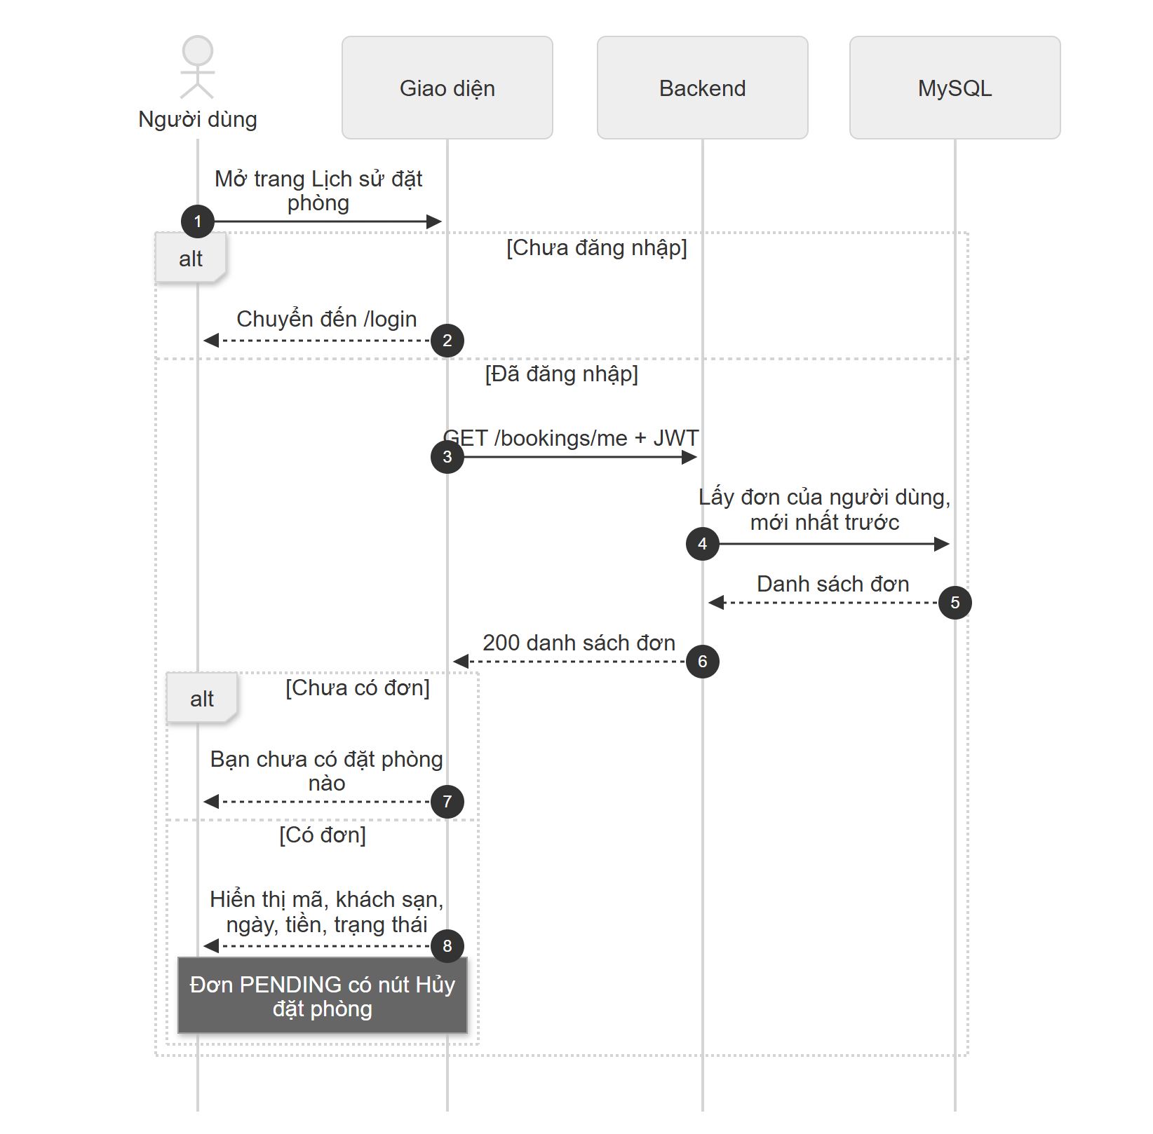
Hình 23. Luồng chi tiết Xem lịch sử đặt phòng

3.7.3. Giao diện
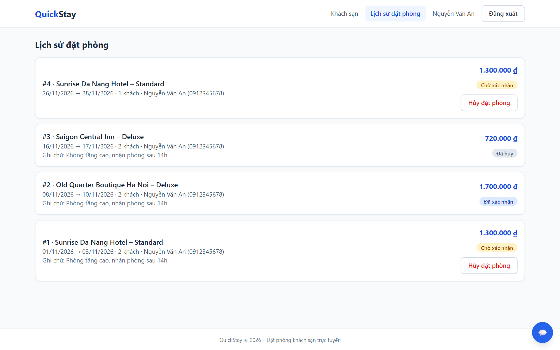
Hình 24. Màn hình Lịch sử đặt phòng

3.7.4. Mô tả chi tiết
Tên tiếng Việt | Tên tiếng Anh | Loại | Bắt buộc? | Mô tả
Mã đơn | id | Hiển thị | —
Khách sạn / Loại phòng | hotelName / roomType | Hiển thị | —
Ngày nhận / trả | checkIn / checkOut | Hiển thị | — | dd/mm/yyyy
Số khách, người nhận | guests, guestName, guestPhone | Hiển thị | —
Tổng tiền | totalPrice | Hiển thị | — | VND
Trạng thái | status | Nhãn màu | — | Chờ xác nhận, Đã xác nhận, Đã nhận phòng, Hoàn thành, Đã hủy

Test case liên quan: TC_BOOK_09

3.7.5. Công việc thực hiện (WBS)
9 công việc cho UC07, gồm phân tích, thiết kế, lập trình backend và frontend, kiểm thử. Mã T… khớp với bảng Master Plan và bảng công việc.
Mã | Công việc | Người thực hiện | Ngày | Giờ
T011 | Phác thảo wireframe Đặt phòng và Lịch sử đặt phòng | Đức | 26/10 | 1.5
T045 | Viết test case UC06–UC08 (đặt phòng, lịch sử, hủy) | Hưng | 29/10 | 2
T101 | API lịch sử đặt phòng của người dùng (GET /bookings/me) | Vượng | 04/11 | 2
T105 | Trang lịch sử: danh sách đơn và nhãn trạng thái | Đức | 04/11 | 1.5
T109 | Kiểm thử thủ công đặt phòng, lịch sử; ghi lỗi | Hưng | 05/11 | 2.5
T126 | Test hồ sơ và lịch sử đặt phòng | Vượng | 06/11 | 2
T151 | Bổ sung test: đặt phòng, lịch sử, hủy (nhánh lỗi) | Vượng | 10/11 | 3
T168 | Responsive Đặt phòng, Lịch sử, Hồ sơ, Đăng nhập, Đăng ký | Đức | 11/11 | 3
T190 | Viết test frontend cho Đặt phòng, Lịch sử và phân quyền route | Đức | 13/11 | 2

3.8. UC08 – Hủy đặt phòng

3.8.1. Đặc tả Use Case
Use Case ID | UC08
Mô tả | Khách hàng hủy đơn của mình khi đơn còn ở trạng thái PENDING.
Tác nhân (Actor(s)) | Khách hàng
Sự ưu tiên (Priority) | Cao
Trigger | Khách bấm "Hủy đặt phòng" trên một đơn PENDING.
Điều kiện cần (Pre-Condition) | Khách đã đăng nhập, đơn thuộc về khách và đang ở trạng thái PENDING.
Điều kiện sau (Post-Condition(s)) | Đơn chuyển sang CANCELLED; phòng được trả lại, người khác có thể đặt.
Luồng cơ bản (Basic Flow) | 1. Khách bấm "Hủy đặt phòng".  2. Giao diện hỏi xác nhận.  3. Khách đồng ý; giao diện gửi PATCH /bookings/{id}/cancel.  4. Hệ thống kiểm tra đơn tồn tại, thuộc người dùng và đang PENDING.  5. Hệ thống đổi trạng thái sang CANCELLED.  6. Giao diện tải lại lịch sử.
Luồng thay thế (Alternative Flow) | Khách không xác nhận: không có thay đổi.
Luồng ngoại lệ (Exception Flow) | E1. Đơn không tồn tại: 404.  E2. Đơn của người khác: 403.  E3. Đơn đã qua PENDING: 409 "Chỉ hủy được đặt phòng đang chờ xác nhận".
Ràng buộc (Business Rules) | BR-04: khách chỉ tự hủy khi đơn PENDING; các bước khác do admin.
Yêu cầu phi chức năng (Non-Functional Requirement) | Thao tác hoàn tất trong một transaction.

3.8.2. Sơ đồ luồng chi tiết
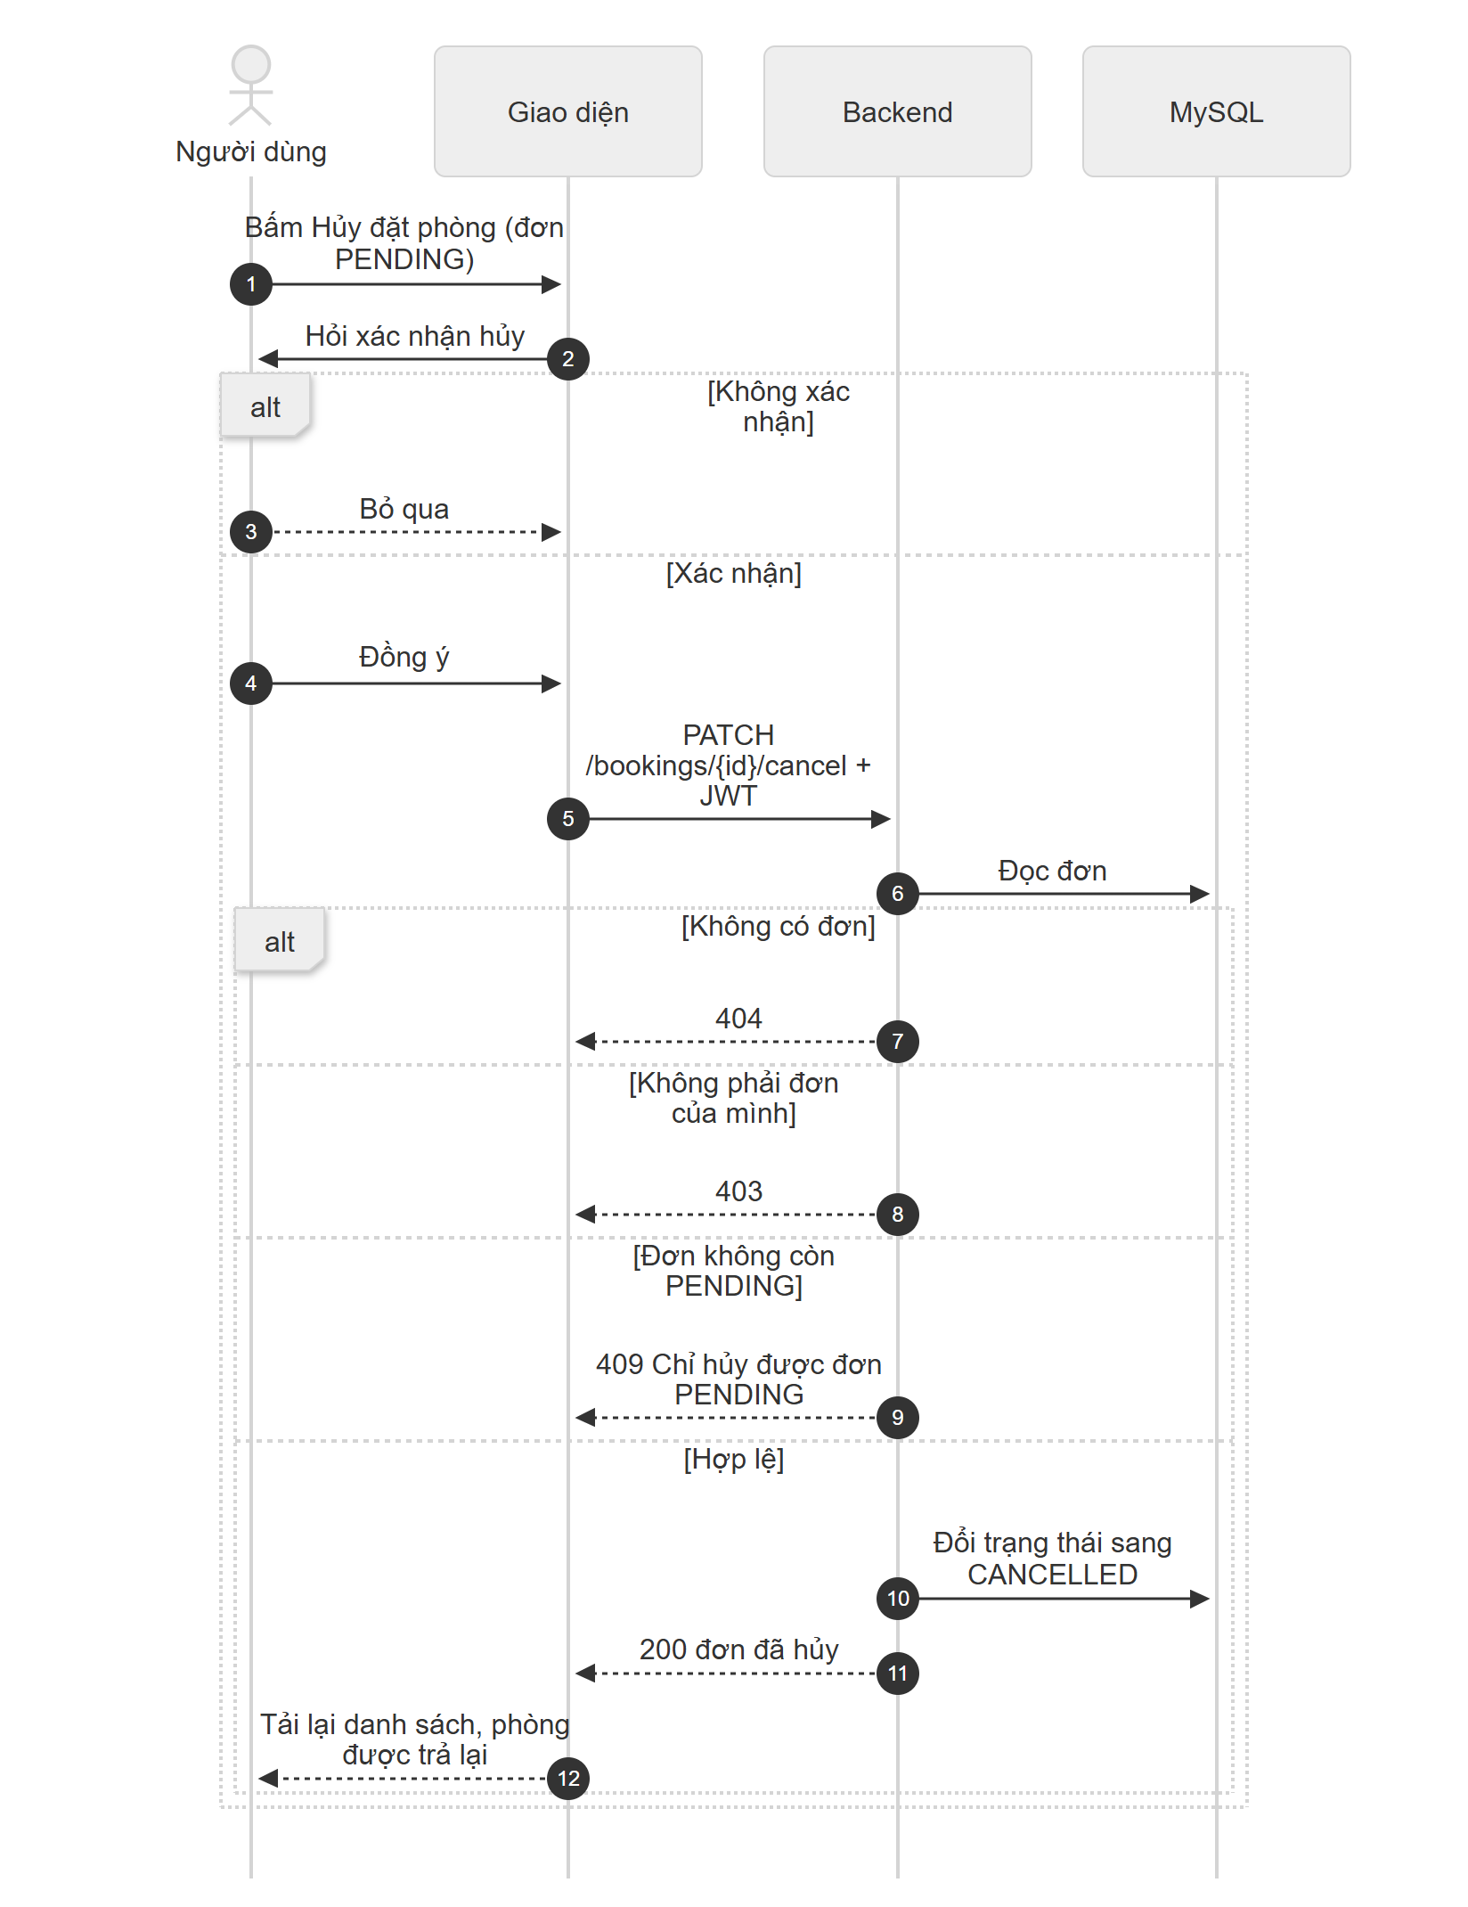
Hình 25. Luồng chi tiết Hủy đặt phòng

3.8.3. Giao diện
Hình 26. Nút Hủy đặt phòng ở các đơn PENDING (xem Hình ở UC07)

3.8.4. Mô tả chi tiết
Tên tiếng Việt | Tên tiếng Anh | Loại | Bắt buộc? | Mô tả
Mã đơn | id | Số nguyên (URL) | Có | Đơn của người đăng nhập
Xác nhận hủy | — | Hộp thoại | Có | OK để tiếp tục

Test case liên quan: TC_BOOK_10, 11

3.8.5. Công việc thực hiện (WBS)
6 công việc cho UC08, gồm phân tích, thiết kế, lập trình backend và frontend, kiểm thử. Mã T… khớp với bảng Master Plan và bảng công việc.
Mã | Công việc | Người thực hiện | Ngày | Giờ
T011 | Phác thảo wireframe Đặt phòng và Lịch sử đặt phòng | Đức | 26/10 | 1.5
T045 | Viết test case UC06–UC08 (đặt phòng, lịch sử, hủy) | Hưng | 29/10 | 2
T112 | API hủy đơn PENDING: kiểm tra chủ đơn (403) và trạng thái (409) | Vượng | 05/11 | 2.5
T113 | Test hủy đơn: của mình, của người khác, đã xác nhận | Vượng | 05/11 | 2
T115 | Trang lịch sử: nút Hủy đặt phòng, hộp thoại xác nhận, tải lại | Đức | 05/11 | 2
T151 | Bổ sung test: đặt phòng, lịch sử, hủy (nhánh lỗi) | Vượng | 10/11 | 3

3.9. UC09 – Quản lý khách sạn

3.9.1. Đặc tả Use Case
Use Case ID | UC09
Mô tả | Quản trị viên thêm, sửa, xóa khách sạn.
Tác nhân (Actor(s)) | Quản trị viên
Sự ưu tiên (Priority) | Cao
Trigger | Admin mở /admin, chọn tab "Khách sạn".
Điều kiện cần (Pre-Condition) | Đã đăng nhập với vai trò ADMIN.
Điều kiện sau (Post-Condition(s)) | Dữ liệu khách sạn được thêm, cập nhật hoặc xóa; danh sách được làm mới.
Luồng cơ bản (Basic Flow) | 1. Admin chọn tab Khách sạn; giao diện gọi GET /admin/hotels.  2. Admin bấm "Thêm khách sạn" hoặc "Sửa" một dòng.  3. Admin nhập tên, thành phố, địa chỉ, link ảnh, tiện nghi, mô tả (có thể dùng UC12).  4. Giao diện gửi POST /admin/hotels (thêm) hoặc PUT /admin/hotels/{id} (sửa).  5. Hệ thống lưu và trả 201 hoặc 200; giao diện làm mới danh sách.  6. Xóa: admin bấm "Xóa", xác nhận; giao diện gửi DELETE /admin/hotels/{id}.
Luồng thay thế (Alternative Flow) | Admin bấm "Hủy" để đóng form, không lưu.
Luồng ngoại lệ (Exception Flow) | E1. Thiếu tên hoặc thành phố: 400.  E2. Xóa khách sạn có phòng đã được đặt: 409 "Khách sạn đã có đặt phòng, không thể xóa".  E3. Người không phải ADMIN gọi API: 403.
Ràng buộc (Business Rules) | BR-08: không xóa khách sạn đã có đơn; xóa khách sạn xóa luôn các loại phòng của nó.
Yêu cầu phi chức năng (Non-Functional Requirement) | Chỉ ADMIN truy cập được (NFR-05).

3.9.2. Sơ đồ luồng chi tiết
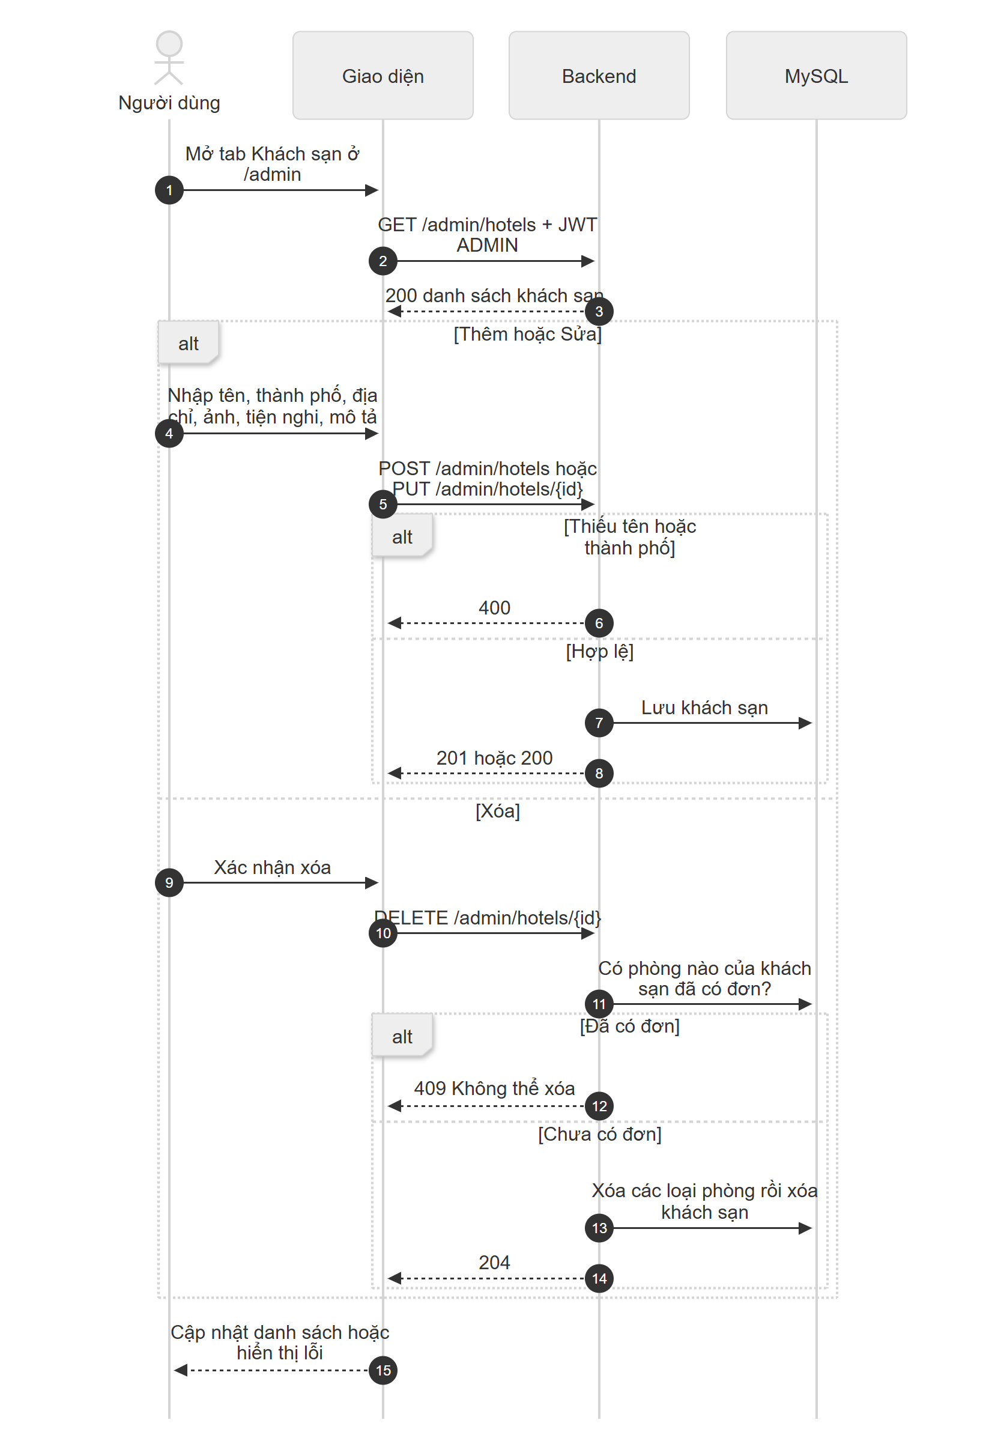
Hình 27. Luồng chi tiết Quản lý khách sạn

3.9.3. Giao diện
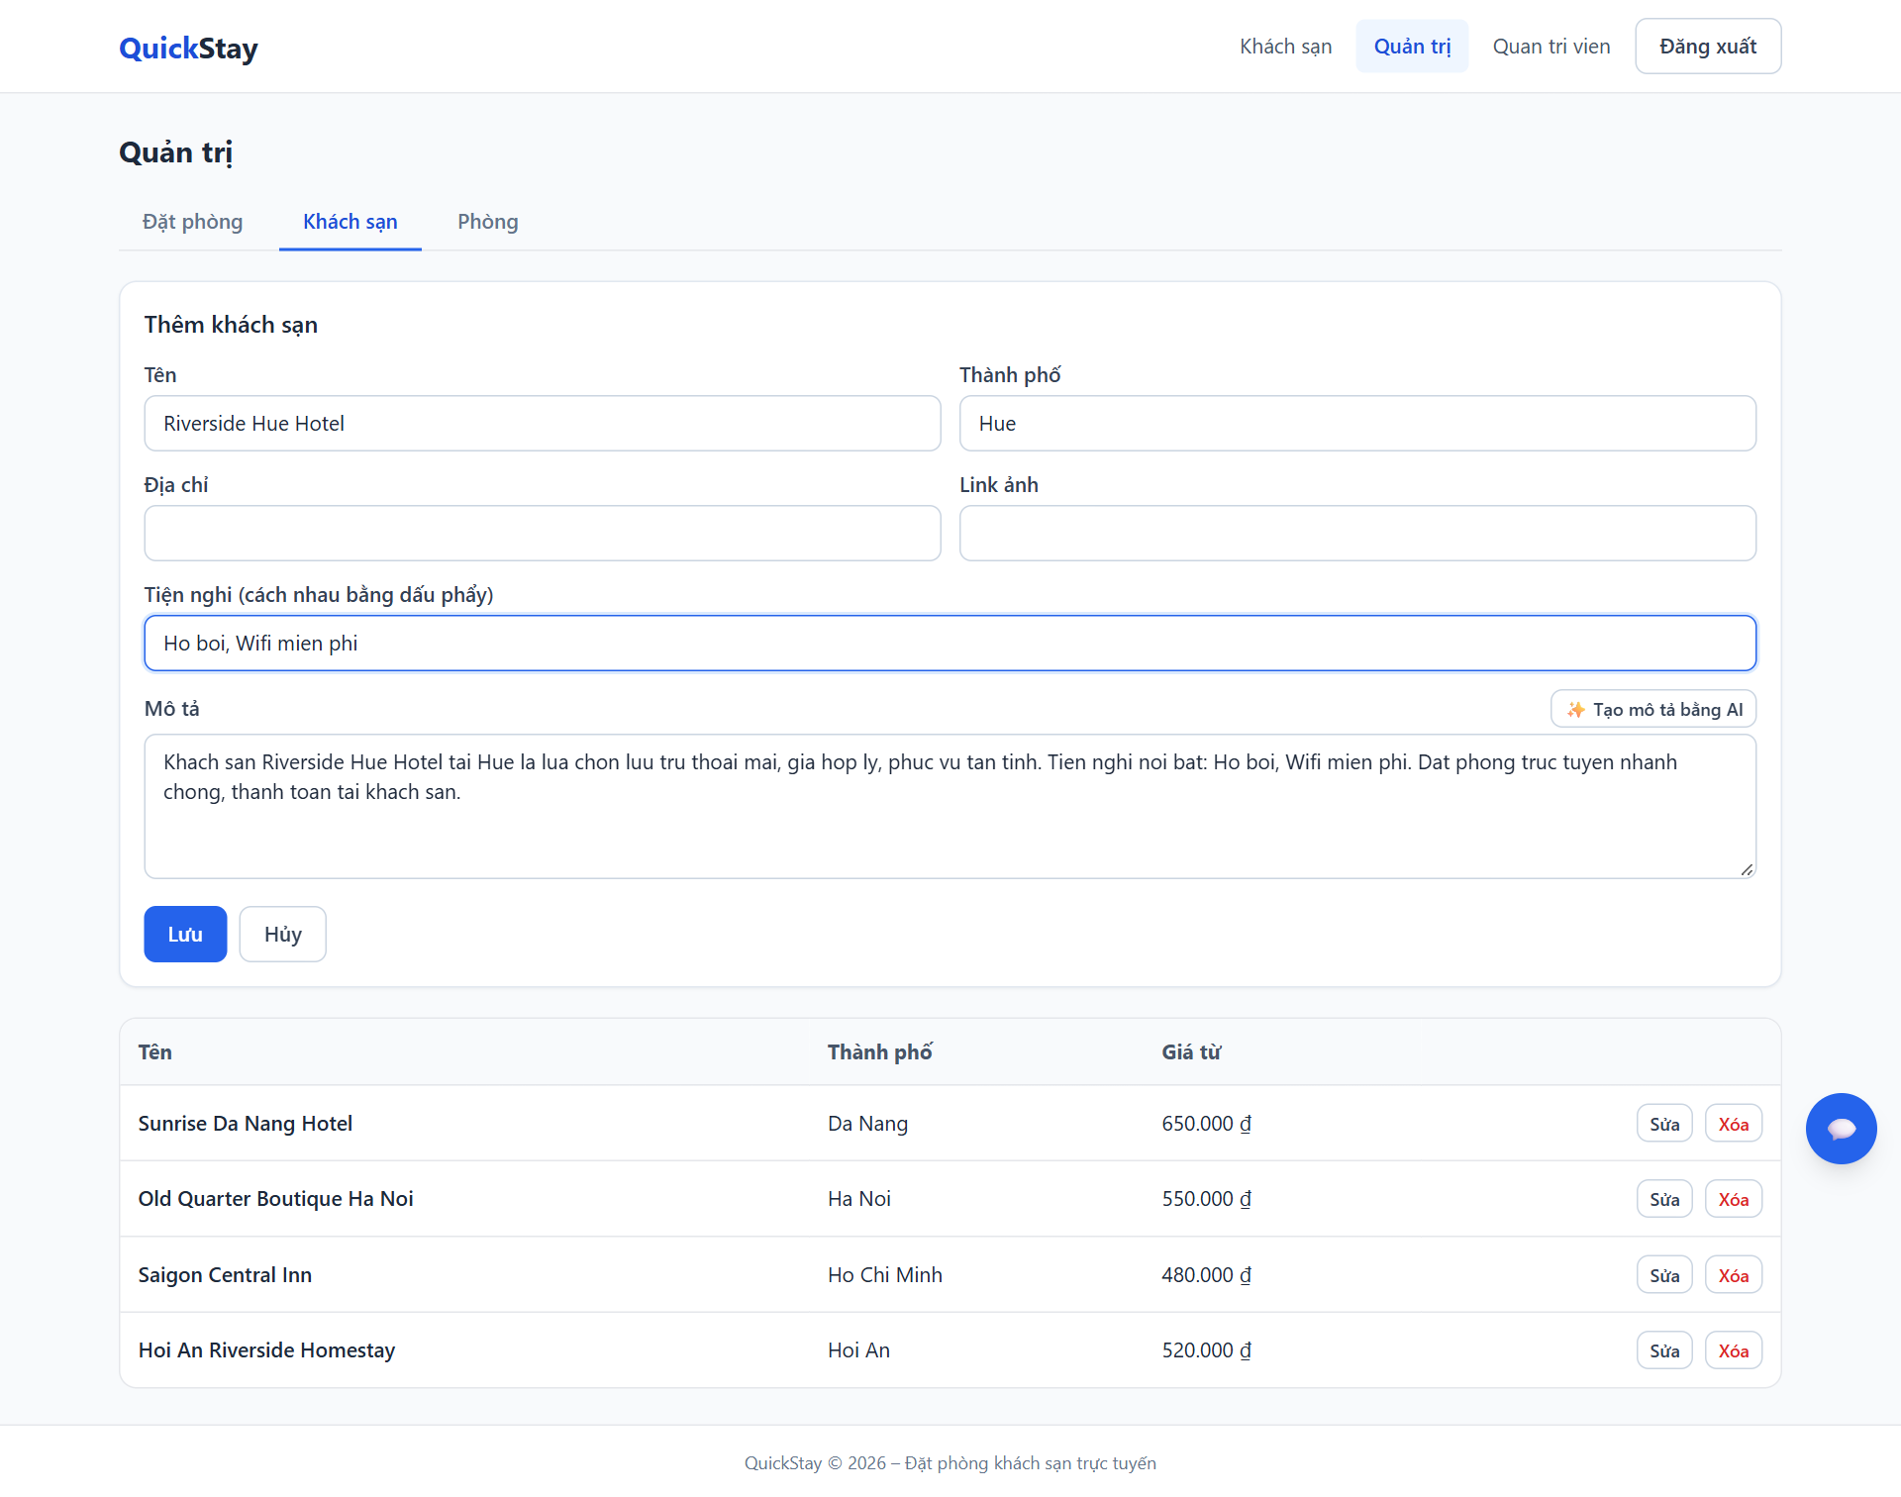
Hình 28. Quản lý khách sạn: form thêm và danh sách

3.9.4. Mô tả chi tiết
Tên tiếng Việt | Tên tiếng Anh | Loại | Bắt buộc? | Mô tả
Tên | name | Văn bản | Có
Thành phố | city | Văn bản | Có
Địa chỉ | address | Văn bản | Không
Link ảnh | imageUrl | Văn bản | Không | Tối đa 1000 ký tự
Tiện nghi | amenities | Văn bản | Không | Cách nhau bằng dấu phẩy
Mô tả | description | Văn bản dài | Không | Tối đa 4000 ký tự

Test case liên quan: TC_ADMIN_01, 02, 03, 05

3.9.5. Công việc thực hiện (WBS)
12 công việc cho UC09, gồm phân tích, thiết kế, lập trình backend và frontend, kiểm thử. Mã T… khớp với bảng Master Plan và bảng công việc.
Mã | Công việc | Người thực hiện | Ngày | Giờ
T023 | Wireframe dashboard admin: 3 tab Đặt phòng, Khách sạn, Phòng | Đức | 27/10 | 2
T046 | Viết test case UC09–UC13 (admin, AI) | Hưng | 29/10 | 2
T057 | Đặc tả use case UC09–UC11 (quản trị) trong SRS | Minh | 29/10 | 1
T082 | API admin khách sạn: thêm (POST) và sửa (PUT) kèm validate | Minh | 02/11 | 3
T083 | API admin khách sạn: danh sách (GET) và xóa (DELETE), chặn khi có đơn | Minh | 02/11 | 3
T108 | Test API admin: CRUD, luồng trạng thái, phân quyền | Minh | 04/11 | 1
T118 | Dashboard admin: khung 3 tab và điều hướng | Đức | 05/11 | 1
T123 | Kiểm thử thủ công màn hình admin | Hưng | 06/11 | 2
T143 | Admin tab Khách sạn: bảng danh sách và form thêm/sửa | Đức | 09/11 | 4
T144 | Admin tab Khách sạn: xóa, hộp thoại xác nhận, lỗi 409 | Đức | 09/11 | 2
T152 | Bổ sung test: API admin và phân quyền | Vượng | 10/11 | 2
T178 | Responsive dashboard admin (3 tab) | Đức | 12/11 | 3

3.10. UC10 – Quản lý loại phòng

3.10.1. Đặc tả Use Case
Use Case ID | UC10
Mô tả | Quản trị viên thêm, sửa, xóa loại phòng của khách sạn (giá, sức chứa, số lượng).
Tác nhân (Actor(s)) | Quản trị viên
Sự ưu tiên (Priority) | Cao
Trigger | Admin mở /admin, chọn tab "Phòng".
Điều kiện cần (Pre-Condition) | Đã đăng nhập với vai trò ADMIN; có ít nhất một khách sạn.
Điều kiện sau (Post-Condition(s)) | Loại phòng được thêm, cập nhật hoặc xóa.
Luồng cơ bản (Basic Flow) | 1. Admin chọn tab Phòng; giao diện gọi GET /admin/rooms.  2. Admin bấm "Thêm phòng" hoặc "Sửa".  3. Admin chọn khách sạn, nhập loại phòng, giá một đêm, sức chứa, số lượng, mô tả.  4. Giao diện gửi POST /admin/rooms hoặc PUT /admin/rooms/{id}.  5. Hệ thống lưu và trả 201 hoặc 200.
Luồng thay thế (Alternative Flow) | Có thể dùng "Tạo mô tả bằng AI" cho mô tả phòng (UC12).
Luồng ngoại lệ (Exception Flow) | E1. Giá < 0, sức chứa < 1 hoặc số lượng < 1: 400.  E2. Khách sạn không tồn tại: 404.  E3. Xóa loại phòng đã có đơn: 409 "Phòng đã có đặt phòng, không thể xóa".
Ràng buộc (Business Rules) | BR-08: không xóa loại phòng đã có đơn.  Lưu ý: giảm số lượng dưới số đơn đang giữ chỗ không bị chặn.
Yêu cầu phi chức năng (Non-Functional Requirement) | Chỉ ADMIN truy cập được.

3.10.2. Sơ đồ luồng chi tiết
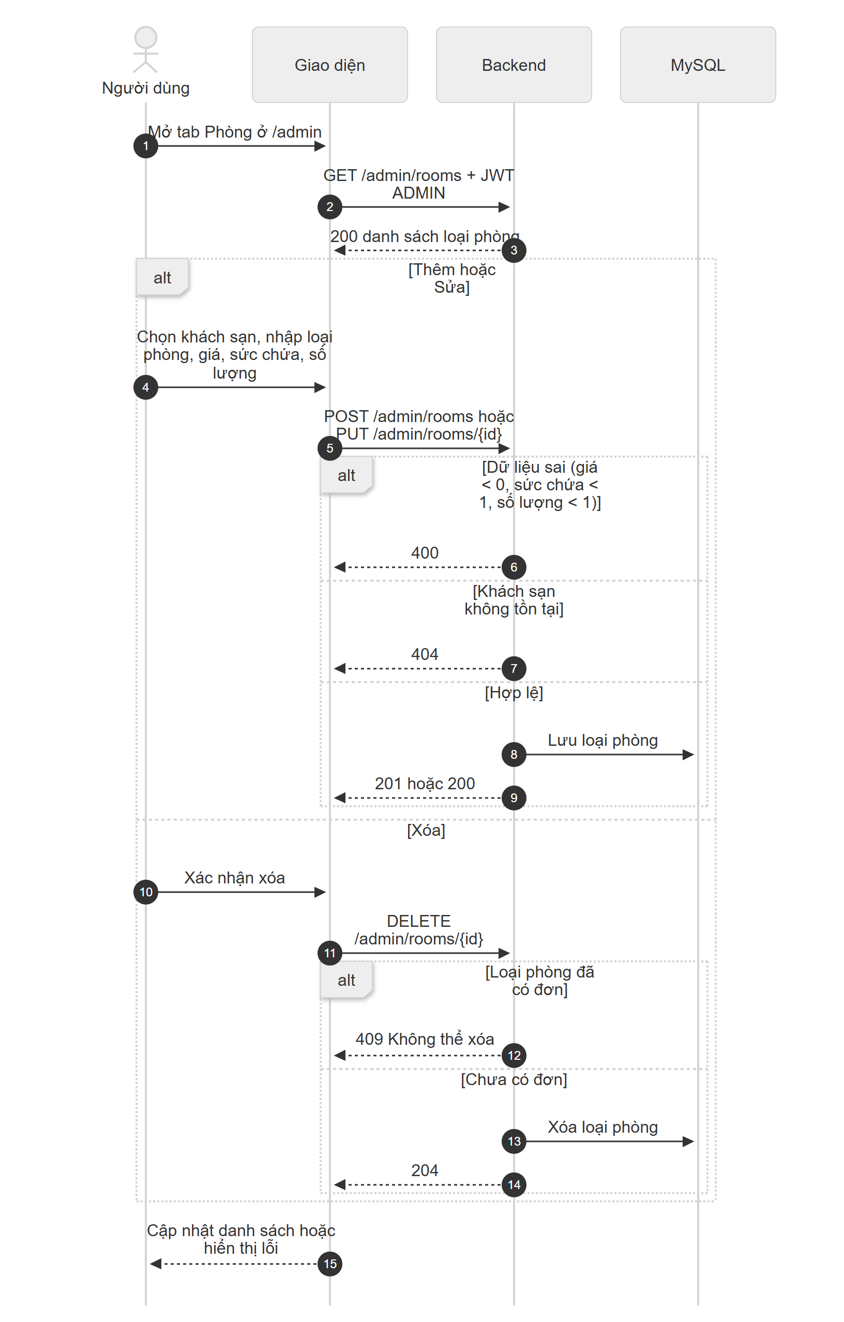
Hình 29. Luồng chi tiết Quản lý loại phòng

3.10.3. Giao diện
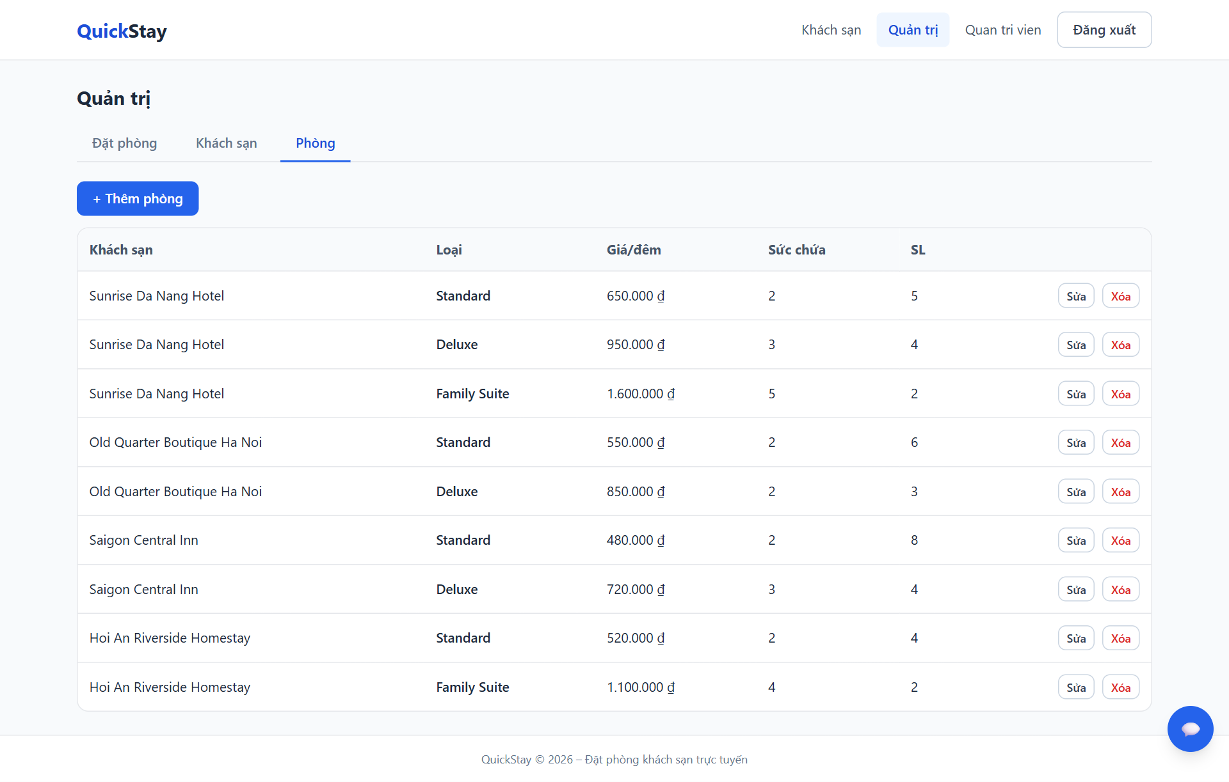
Hình 30. Quản lý loại phòng

3.10.4. Mô tả chi tiết
Tên tiếng Việt | Tên tiếng Anh | Loại | Bắt buộc? | Mô tả
Khách sạn | hotelId | Danh sách chọn | Có | Phải tồn tại
Loại phòng | roomType | Văn bản | Có | Standard, Deluxe, Family Suite...
Giá / đêm (₫) | pricePerNight | Số | Có | ≥ 0
Sức chứa (khách) | capacity | Số nguyên | Có | ≥ 1
Số phòng | quantity | Số nguyên | Có | ≥ 1
Mô tả | description | Văn bản dài | Không | Tối đa 2000 ký tự

Test case liên quan: TC_ADMIN_04, 05

3.10.5. Công việc thực hiện (WBS)
12 công việc cho UC10, gồm phân tích, thiết kế, lập trình backend và frontend, kiểm thử. Mã T… khớp với bảng Master Plan và bảng công việc.
Mã | Công việc | Người thực hiện | Ngày | Giờ
T023 | Wireframe dashboard admin: 3 tab Đặt phòng, Khách sạn, Phòng | Đức | 27/10 | 2
T046 | Viết test case UC09–UC13 (admin, AI) | Hưng | 29/10 | 2
T057 | Đặc tả use case UC09–UC11 (quản trị) trong SRS | Minh | 29/10 | 1
T094 | API admin loại phòng: thêm (POST) và sửa (PUT) kèm validate | Minh | 03/11 | 3
T095 | API admin loại phòng: danh sách, xóa, chặn khi có đơn | Minh | 03/11 | 3
T108 | Test API admin: CRUD, luồng trạng thái, phân quyền | Minh | 04/11 | 1
T118 | Dashboard admin: khung 3 tab và điều hướng | Đức | 05/11 | 1
T123 | Kiểm thử thủ công màn hình admin | Hưng | 06/11 | 2
T152 | Bổ sung test: API admin và phân quyền | Vượng | 10/11 | 2
T154 | Admin tab Phòng: bảng danh sách và form thêm/sửa | Đức | 10/11 | 4
T155 | Admin tab Phòng: kiểm tra giá, sức chứa, số lượng và xóa | Đức | 10/11 | 2
T178 | Responsive dashboard admin (3 tab) | Đức | 12/11 | 3

3.11. UC11 – Xử lý đơn đặt phòng

3.11.1. Đặc tả Use Case
Use Case ID | UC11
Mô tả | Quản trị viên xem toàn bộ đơn và chuyển trạng thái theo luồng cho phép.
Tác nhân (Actor(s)) | Quản trị viên
Sự ưu tiên (Priority) | Cao
Trigger | Admin mở /admin, tab "Đặt phòng" (tab mặc định).
Điều kiện cần (Pre-Condition) | Đã đăng nhập với vai trò ADMIN.
Điều kiện sau (Post-Condition(s)) | Trạng thái đơn được cập nhật; đơn CANCELLED không còn giữ chỗ.
Luồng cơ bản (Basic Flow) | 1. Admin mở tab Đặt phòng; giao diện gọi GET /admin/bookings.  2. Giao diện hiển thị bảng: mã, khách, khách sạn/phòng, ngày, tổng tiền, trạng thái.  3. Admin lọc theo trạng thái (tùy chọn).  4. Admin bấm nút chuyển trạng thái kế tiếp trên một đơn.  5. Giao diện gửi PATCH /admin/bookings/{id}/status.  6. Hệ thống kiểm tra bước chuyển hợp lệ, cập nhật và trả đơn mới; giao diện làm mới bảng.
Luồng thay thế (Alternative Flow) | Admin hủy đơn ở các trạng thái PENDING, CONFIRMED hoặc CHECKED_IN.
Luồng ngoại lệ (Exception Flow) | E1. Bước chuyển không hợp lệ (ví dụ PENDING → COMPLETED): 409 "Không thể chuyển trạng thái".  E2. Đơn không tồn tại: 404.  E3. Người không phải ADMIN: 403.
Ràng buộc (Business Rules) | BR-05: PENDING → CONFIRMED → CHECKED_IN → COMPLETED; CANCELLED từ PENDING, CONFIRMED, CHECKED_IN; COMPLETED và CANCELLED là trạng thái cuối.
Yêu cầu phi chức năng (Non-Functional Requirement) | Mọi thay đổi trạng thái được ghi log.

3.11.2. Sơ đồ luồng chi tiết
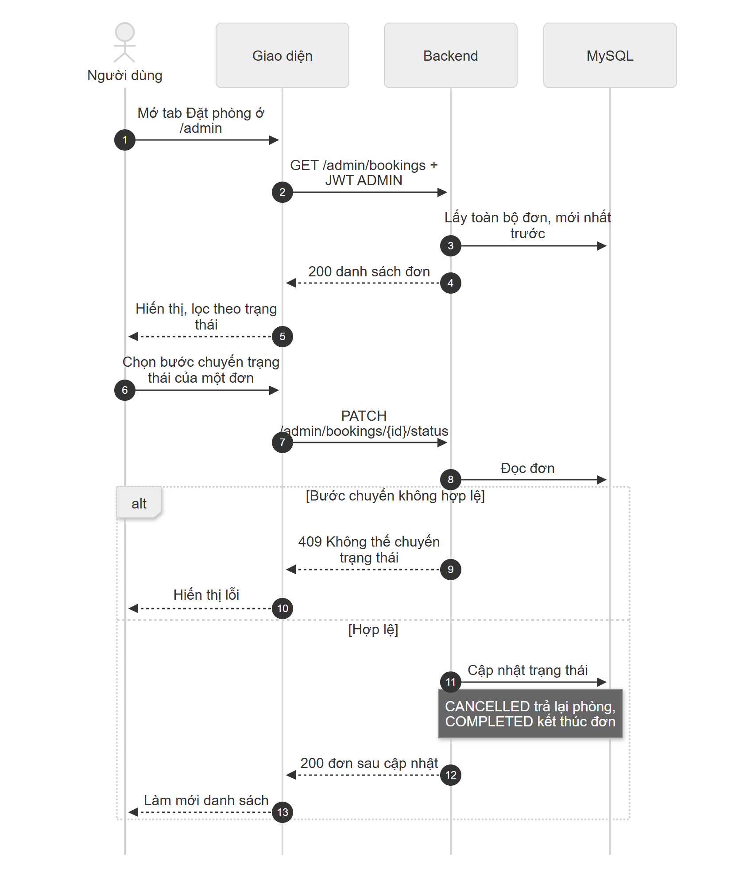
Hình 31. Luồng chi tiết Xử lý đơn đặt phòng

3.11.3. Giao diện
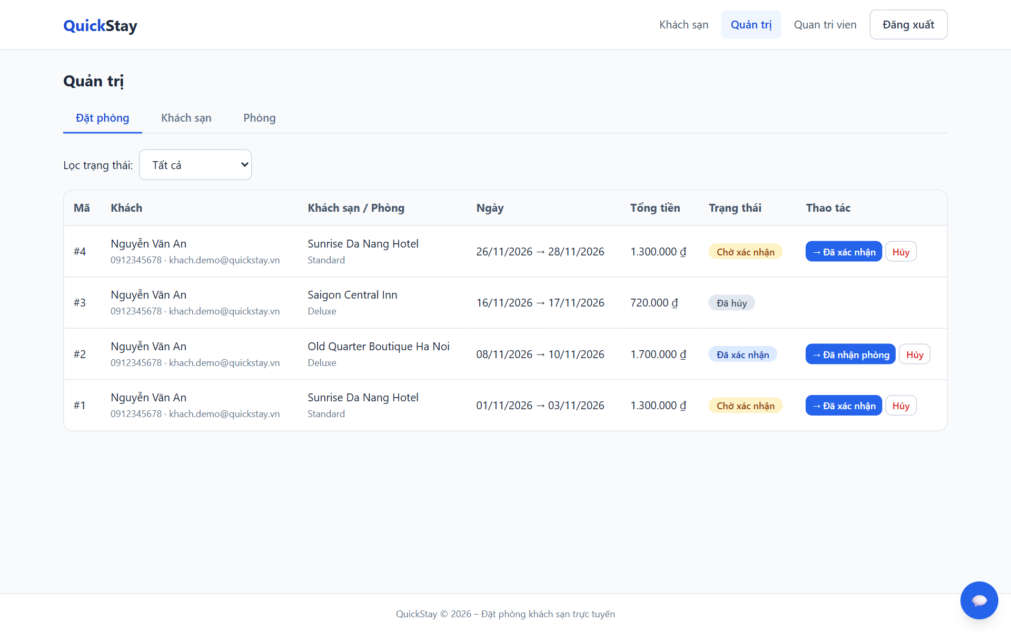
Hình 32. Quản lý đơn đặt phòng

3.11.4. Mô tả chi tiết
Tên tiếng Việt | Tên tiếng Anh | Loại | Bắt buộc? | Mô tả
Lọc trạng thái | status | Danh sách chọn | Không | Tất cả hoặc một trạng thái
Mã đơn | id | Hiển thị | —
Khách | guestName, guestPhone, userEmail | Hiển thị | —
Trạng thái | status | Nhãn màu | —
Thao tác | — | Nút | — | Chỉ hiện các bước kế tiếp hợp lệ

Test case liên quan: TC_ADMIN_06, 07, 08

3.11.5. Công việc thực hiện (WBS)
15 công việc cho UC11, gồm phân tích, thiết kế, lập trình backend và frontend, kiểm thử. Mã T… khớp với bảng Master Plan và bảng công việc.
Mã | Công việc | Người thực hiện | Ngày | Giờ
T023 | Wireframe dashboard admin: 3 tab Đặt phòng, Khách sạn, Phòng | Đức | 27/10 | 2
T046 | Viết test case UC09–UC13 (admin, AI) | Hưng | 29/10 | 2
T057 | Đặc tả use case UC09–UC11 (quản trị) trong SRS | Minh | 29/10 | 1
T106 | API admin: danh sách toàn bộ đơn đặt phòng | Minh | 04/11 | 2
T107 | API admin: đổi trạng thái đơn theo luồng hợp lệ | Minh | 04/11 | 3
T108 | Test API admin: CRUD, luồng trạng thái, phân quyền | Minh | 04/11 | 1
T118 | Dashboard admin: khung 3 tab và điều hướng | Đức | 05/11 | 1
T123 | Kiểm thử thủ công màn hình admin | Hưng | 06/11 | 2
T129 | Admin tab Đặt phòng: bảng đơn và bộ lọc trạng thái | Đức | 06/11 | 3
T130 | Admin tab Đặt phòng: nút chuyển trạng thái kế tiếp và hủy | Đức | 06/11 | 2
T165 | API phân trang danh sách khách sạn và đơn đặt phòng | Vượng | 09/11 | 2
T152 | Bổ sung test: API admin và phân quyền | Vượng | 10/11 | 2
T236 | Giao diện phân trang danh sách khách sạn và đơn đặt phòng | Đức | 10/11 | 1.5
T175 | Kiểm thử phân trang qua API và giao diện, sửa lỗi nếu có | Vượng | 12/11 | 2
T178 | Responsive dashboard admin (3 tab) | Đức | 12/11 | 3

3.12. UC12 – Sinh mô tả khách sạn/phòng bằng AI

3.12.1. Đặc tả Use Case
Use Case ID | UC12
Mô tả | Admin dùng AI sinh mô tả chuẩn SEO cho khách sạn hoặc phòng từ tên, thành phố và tiện nghi.
Tác nhân (Actor(s)) | Quản trị viên; Dịch vụ AI
Sự ưu tiên (Priority) | Trung bình
Trigger | Admin bấm "Tạo mô tả bằng AI" trên form khách sạn hoặc phòng.
Điều kiện cần (Pre-Condition) | Đã đăng nhập với vai trò ADMIN; đã nhập tên (và chọn khách sạn nếu là phòng).
Điều kiện sau (Post-Condition(s)) | Nội dung mô tả được điền vào ô Mô tả để admin chỉnh sửa rồi lưu.
Luồng cơ bản (Basic Flow) | 1. Admin nhập tên, thành phố, tiện nghi trên form.  2. Admin bấm "Tạo mô tả bằng AI".  3. Giao diện gửi POST /ai/describe.  4. Nếu đã cấu hình khóa API, hệ thống gọi Chat Model yêu cầu viết 60–90 từ chuẩn SEO.  5. Hệ thống trả mô tả; giao diện điền vào ô Mô tả.  6. Admin chỉnh sửa nếu cần và bấm Lưu.
Luồng thay thế (Alternative Flow) | A1. Chưa có khóa API: hệ thống dựng mô tả dự phòng từ tên, thành phố, tiện nghi.
Luồng ngoại lệ (Exception Flow) | E1. Chưa nhập tên: giao diện báo nhập tên trước.  E2. Dịch vụ AI lỗi hoặc quá hạn (20 giây): ghi log cảnh báo và dùng mô tả dự phòng; người dùng không thấy lỗi.  E3. Không phải ADMIN: 401 hoặc 403.
Ràng buộc (Business Rules) | Nội dung do AI sinh chỉ là gợi ý; admin chịu trách nhiệm duyệt trước khi lưu.
Yêu cầu phi chức năng (Non-Functional Requirement) | Khóa API đặt qua biến môi trường, không commit vào Git (NFR-06).  API luôn có kết quả nhờ phản hồi dự phòng.

3.12.2. Sơ đồ luồng chi tiết
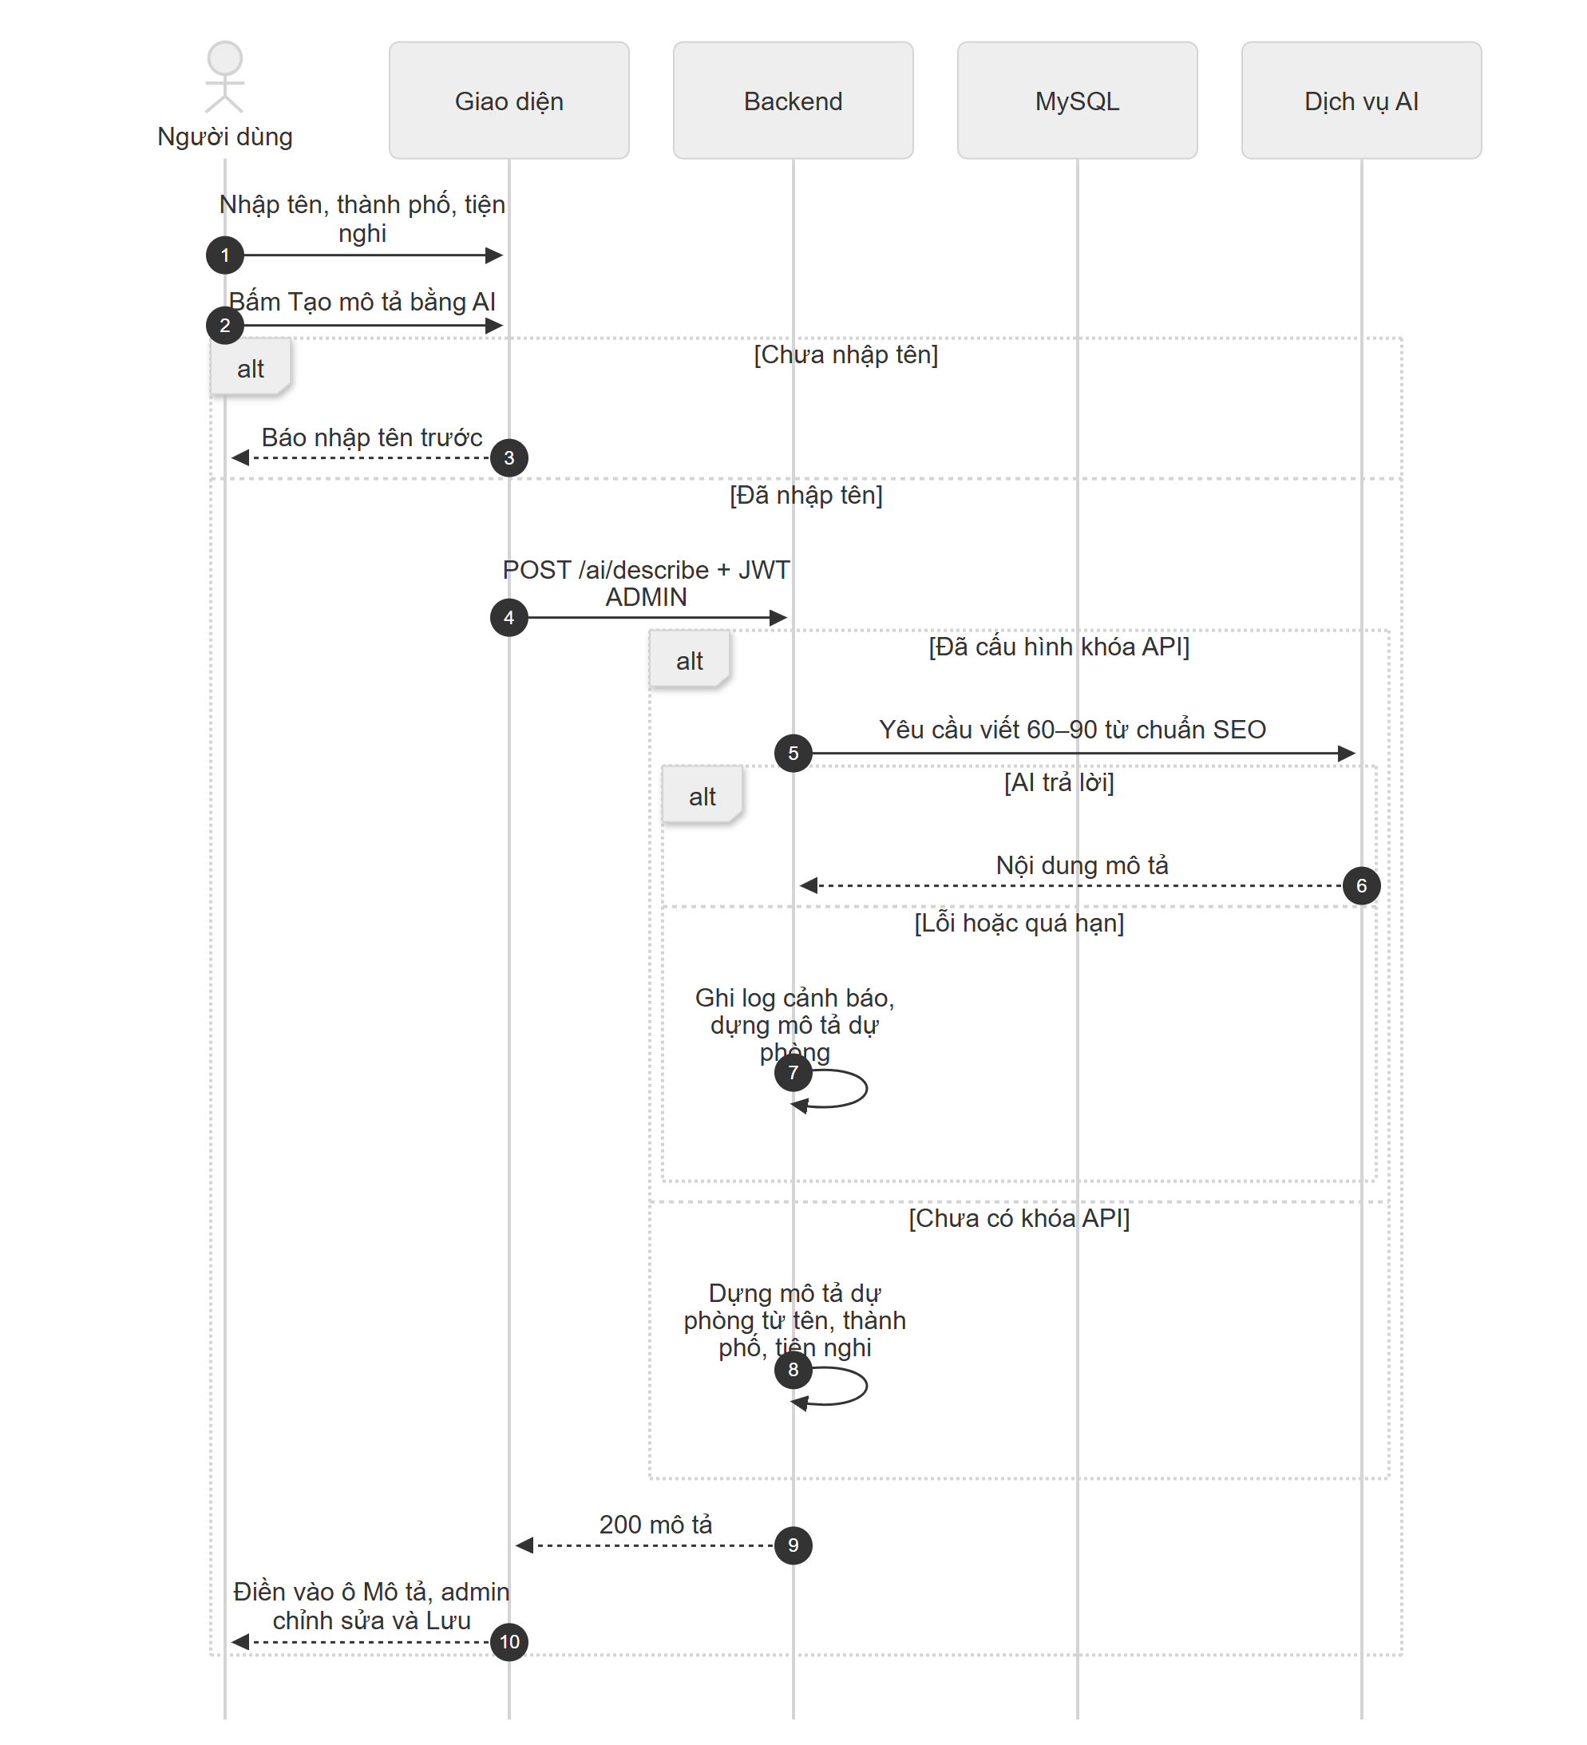
Hình 33. Luồng chi tiết Sinh mô tả khách sạn/phòng bằng AI

3.12.3. Giao diện
Hình 34. Nút "Tạo mô tả bằng AI" và mô tả được điền (hình ở UC09)

3.12.4. Mô tả chi tiết
Tên tiếng Việt | Tên tiếng Anh | Loại | Bắt buộc? | Mô tả
Loại | type | Văn bản | Không | hotel (mặc định) hoặc room
Tên | name | Văn bản | Có | Tên khách sạn
Thành phố | city | Văn bản | Không
Tiện nghi | amenities | Văn bản | Không
Loại phòng | roomType | Văn bản | Không | Dùng khi type = room
Mô tả sinh ra | description | Văn bản dài | — | Kết quả trả về

Test case liên quan: TC_AI_01, 02, 03

3.12.5. Công việc thực hiện (WBS)
9 công việc cho UC12, gồm phân tích, thiết kế, lập trình backend và frontend, kiểm thử. Mã T… khớp với bảng Master Plan và bảng công việc.
Mã | Công việc | Người thực hiện | Ngày | Giờ
T032 | Đặc tả use case UC12 (sinh mô tả AI) trong SRS | Hưng | 28/10 | 1.5
T046 | Viết test case UC09–UC13 (admin, AI) | Hưng | 29/10 | 2
T073 | API sinh mô tả AI: dựng prompt và gọi Messages API | Hưng | 02/11 | 3
T074 | Mô tả dự phòng khi chưa có khóa API hoặc AI lỗi | Hưng | 02/11 | 2
T075 | Test API sinh mô tả (quyền ADMIN, dữ liệu sai) | Hưng | 02/11 | 1
T136 | Nút "Tạo mô tả bằng AI" ở form khách sạn | Hưng | 09/11 | 2.5
T139 | Thử AI thật với khóa API (nếu có) và ghi kết quả | Hưng | 09/11 | 1
T137 | Nút "Tạo mô tả bằng AI" ở form phòng | Hưng | 10/11 | 1.5
T138 | Kiểm thử thủ công sinh mô tả AI | Hưng | 10/11 | 1

3.13. UC13 – Hỏi đáp với chatbot

3.13.1. Đặc tả Use Case
Use Case ID | UC13
Mô tả | Người dùng hỏi chatbot về khách sạn, phòng, giá, tiện nghi và nhận câu trả lời dựa trên dữ liệu hệ thống.
Tác nhân (Actor(s)) | Khách vãng lai, Khách hàng; Dịch vụ AI
Sự ưu tiên (Priority) | Trung bình
Trigger | Người dùng bấm biểu tượng chat ở góc dưới bên phải màn hình.
Điều kiện cần (Pre-Condition) | Không yêu cầu đăng nhập.
Điều kiện sau (Post-Condition(s)) | Câu trả lời được hiển thị trong khung chat; không thay đổi dữ liệu.
Luồng cơ bản (Basic Flow) | 1. Người dùng mở khung chat và nhập câu hỏi (tối đa 1000 ký tự).  2. Giao diện gửi POST /ai/chat.  3. Hệ thống dựng ngữ cảnh từ cơ sở dữ liệu: khách sạn, tiện nghi, loại phòng, giá, sức chứa.  4. Nếu đã cấu hình khóa API, hệ thống gọi Chat Model với chỉ dẫn chỉ trả lời theo dữ liệu.  5. Hệ thống trả câu trả lời; giao diện hiển thị trong khung chat.
Luồng thay thế (Alternative Flow) | A1. Chưa có khóa API: hệ thống trả lời theo từ khóa tên khách sạn hoặc thành phố trong câu hỏi.
Luồng ngoại lệ (Exception Flow) | E1. Câu hỏi rỗng: không gửi (API trả 400).  E2. Dịch vụ AI lỗi hoặc quá hạn: ghi log, dùng câu trả lời theo từ khóa.  E3. Không có thông tin: chatbot nói chưa có và gợi ý danh sách khách sạn.
Ràng buộc (Business Rules) | Chatbot chỉ dựa trên dữ liệu khách sạn trong hệ thống, không đặt phòng thay người dùng.
Yêu cầu phi chức năng (Non-Functional Requirement) | Có phản hồi dự phòng khi dịch vụ AI lỗi (rủi ro phụ thuộc dịch vụ ngoài).

3.13.2. Sơ đồ luồng chi tiết
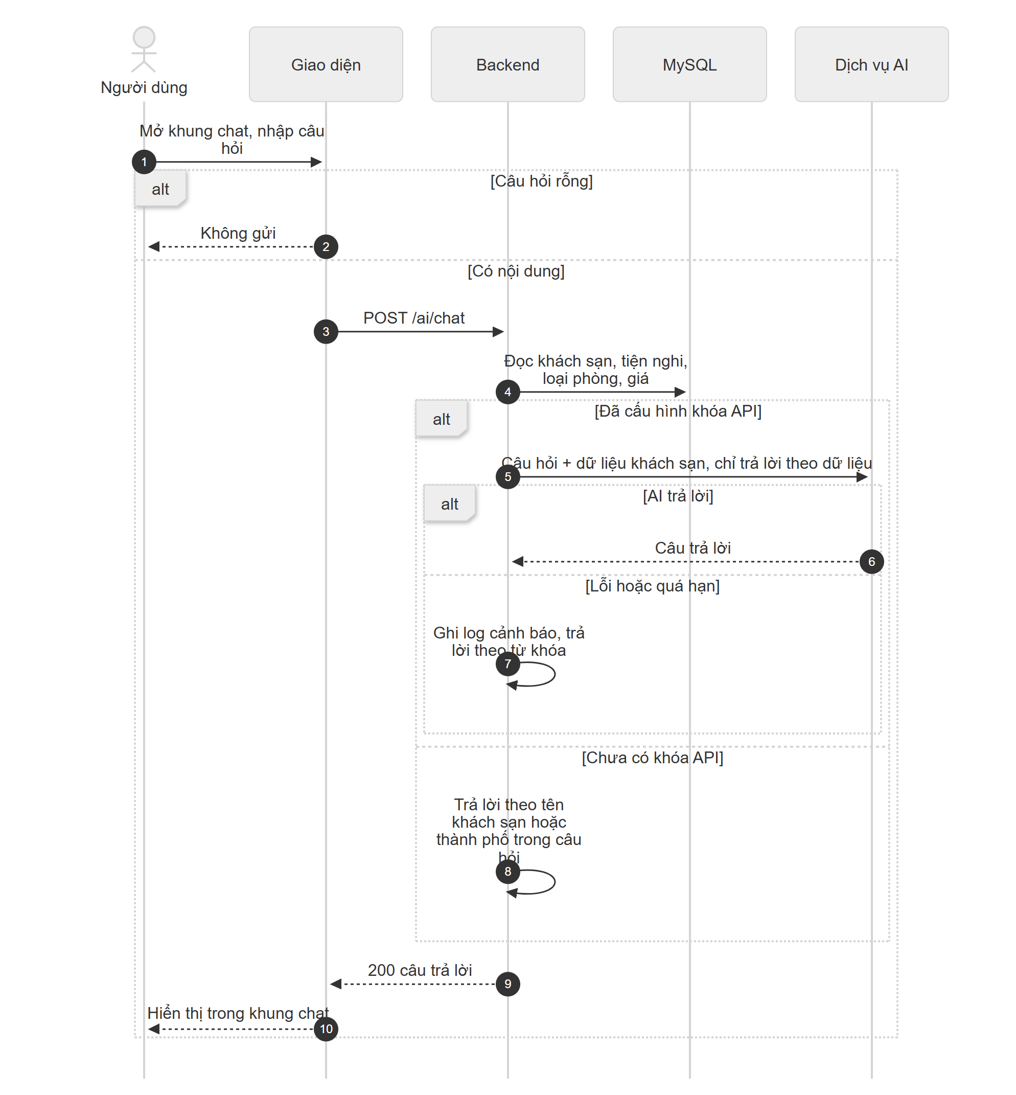
Hình 35. Luồng chi tiết Hỏi đáp với chatbot

3.13.3. Giao diện
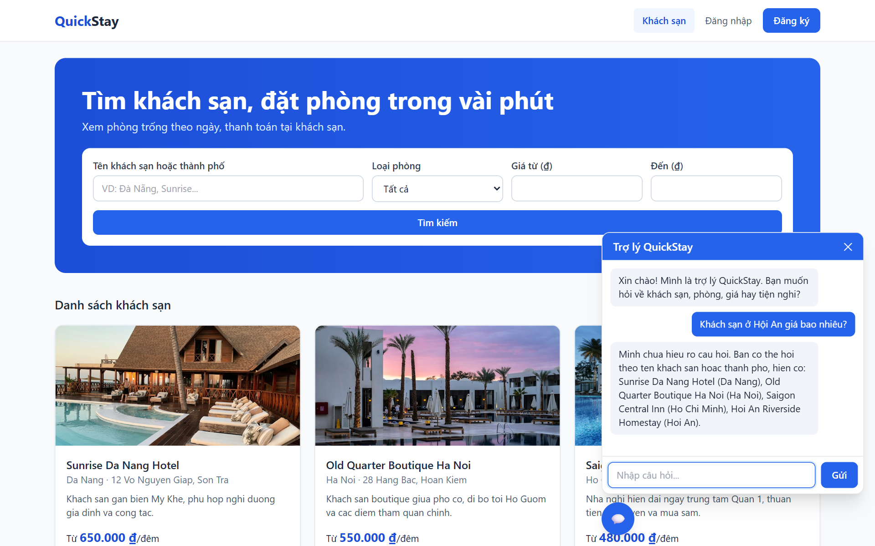
Hình 36. Khung chatbot trả lời câu hỏi về khách sạn

3.13.4. Mô tả chi tiết
Tên tiếng Việt | Tên tiếng Anh | Loại | Bắt buộc? | Mô tả
Câu hỏi | message | Văn bản | Có | Không rỗng, tối đa 1000 ký tự
Câu trả lời | reply | Hiển thị | — | Văn bản thuần

Test case liên quan: TC_AI_04, 05

3.13.5. Công việc thực hiện (WBS)
9 công việc cho UC13, gồm phân tích, thiết kế, lập trình backend và frontend, kiểm thử. Mã T… khớp với bảng Master Plan và bảng công việc.
Mã | Công việc | Người thực hiện | Ngày | Giờ
T024 | Wireframe chatbot và bản mobile | Đức | 27/10 | 1.5
T033 | Đặc tả use case UC13 (chatbot) trong SRS | Hưng | 28/10 | 1
T046 | Viết test case UC09–UC13 (admin, AI) | Hưng | 29/10 | 2
T084 | Chatbot: dựng ngữ cảnh từ DB (khách sạn, tiện nghi, phòng, giá) | Hưng | 03/11 | 3
T085 | Chatbot: trả lời dự phòng theo từ khóa khi AI không dùng được | Hưng | 03/11 | 2
T086 | Test API chatbot (tin nhắn rỗng, quá dài, có/không khóa) | Hưng | 03/11 | 1
T139 | Thử AI thật với khóa API (nếu có) và ghi kết quả | Hưng | 09/11 | 1
T148 | Widget chatbot: nút tròn và khung chat | Hưng | 09/11 | 3
T149 | Widget chatbot: nối API, hiển thị tin nhắn, xử lý lỗi | Hưng | 10/11 | 2

PHẦN 4: CÁC COMPONENT, THÔNG BÁO, CẢNH BÁO
Component giao diện dùng chung
Component | Mô tả
Navbar | Logo QuickStay, liên kết theo vai trò (Khách sạn, Lịch sử đặt phòng, Quản trị), tên người dùng, nút Đăng xuất; thu gọn thành nút ☰ trên màn hình hẹp
Thẻ khách sạn | Ảnh (có ảnh dự phòng khi lỗi), tên, thành phố, mô tả ngắn, giá từ mỗi đêm
Nhãn trạng thái đơn | Chờ xác nhận (vàng), Đã xác nhận (xanh dương), Đã nhận phòng (chàm), Hoàn thành (xanh lá), Đã hủy (xám)
Ô báo lỗi | Khung đỏ nhạt hiển thị thông báo lỗi từ API ngay trên form
Hộp thoại xác nhận | Hỏi xác nhận trước khi hủy đơn hoặc xóa khách sạn, phòng
Chatbot | Nút tròn ở góc dưới bên phải; khung chat có danh sách tin nhắn và ô nhập
Trạng thái tải, rỗng | "Đang tải...", "Không tìm thấy khách sạn phù hợp", "Bạn chưa có đặt phòng nào"

Thông báo từ hệ thống (backend)
Mọi lỗi API có dạng {"message": "..."}. Nội dung hiện tại chưa có dấu tiếng Việt; một số lỗi kiểm tra dữ liệu còn thông báo mặc định tiếng Anh. Việc chuẩn hóa tiếng Việt có dấu nằm trong công việc tuần dự phòng.
HTTP | Tình huống | Nội dung trả về | Hiển thị cho người dùng
400 | Dữ liệu sai định dạng hoặc thiếu | "<trường>: <lý do>; ..." | Lỗi tại form
400 | Số khách vượt sức chứa | Phong chi chua toi da n khach | Lỗi tại form đặt phòng
400 | Ngày không hợp lệ | Ngay tra phong phai sau ngay nhan phong; Ngay nhan phong khong duoc o qua khu | Lỗi tại form
401 | Sai email hoặc mật khẩu | Sai email hoac mat khau | Lỗi trên trang đăng nhập
401 | Thiếu hoặc hết hạn token | (không có nội dung) | Yêu cầu đăng nhập
403 | Không đủ quyền | Ban khong co quyen truy cap | Chuyển hướng về Trang chủ
404 | Không thấy dữ liệu | Khong tim thay khach san / phong / dat phong | Thông báo lỗi
409 | Email đã dùng | Email da duoc su dung | Lỗi trên form
409 | Hết phòng | Phong da het trong khoang ngay da chon | Lỗi tại form đặt phòng
409 | Hủy đơn không còn PENDING | Chi huy duoc dat phong dang cho xac nhan (PENDING) | Lỗi trong Lịch sử
409 | Đổi trạng thái sai luồng | Khong the chuyen trang thai X -> Y | Lỗi trong bảng đơn
409 | Xóa dữ liệu đã có đơn | Khach san da co dat phong, khong the xoa / Phong da co dat phong, khong the xoa | Lỗi trong trang quản trị
500 | Lỗi hệ thống | Loi he thong, vui long thu lai | Thông báo chung

Thông báo từ giao diện
Tình huống | Nội dung
Mật khẩu dưới 6 ký tự khi đăng ký | Mật khẩu tối thiểu 6 ký tự
Không kết nối được máy chủ | Không kết nối được máy chủ
Đặt phòng thành công | Đặt phòng thành công; Trạng thái: chờ khách sạn xác nhận
Cập nhật hồ sơ | Đã cập nhật hồ sơ
Chọn ngày sai | Ngày trả phòng phải sau ngày nhận phòng
Hết phòng | Hết phòng trong khoảng ngày này
Tạo mô tả AI khi chưa nhập tên | Nhập tên khách sạn trước khi tạo mô tả
Chatbot gặp lỗi | Xin lỗi, trợ lý đang bận: <lỗi>

PHẦN 5: LINK ISSUE
Bảng công việc: https://trello.com/b/7RbgJrxa/my-trello-board
Mã công việc T001–T236 (236 công việc) trong bảng quản trị dự án (docs/QuickStay-Quan-Tri-Du-An.xlsx, sheet Master Plan) cũng là mã thẻ trên bảng công việc. Bảng dưới liên kết use case, công việc và test case.
UC | Chức năng | Công việc (mã thẻ) | Test case
UC01 | Đăng ký tài khoản | T010, T020–T021, T034–T035, T039–T040, T051, T059, T140, T168, T189 | TC_AUTH_01, 02, 03, 04
UC02 | Đăng nhập | T010, T020, T022, T034, T038, T040, T043, T051–T052, T059, T140, T189 | TC_AUTH_05, 06, 09
UC03 | Quản lý hồ sơ cá nhân | T010, T034, T064, T116–T117, T126, T140, T168 | TC_AUTH_07, 08
UC04 | Tìm kiếm và lọc khách sạn | T009, T037, T036, T044, T048–T050, T053, T063, T065–T067, T097, T165, T236, T141, T167, T175, T189 | TC_HOTEL_01, 02, 03, 04, 05
UC05 | Xem chi tiết khách sạn và phòng trống | T009, T036, T044, T062, T076–T081, T091, T097, T153, T141, T167 | TC_HOTEL_06, 07, 08, 09
UC06 | Đặt phòng | T011, T031, T045, T087–T090, T092–T093, T100, T102–T104, T109, T114, T127, T151, T164, T168, T190 | TC_BOOK_01–08, 12; TC_SEC_03
UC07 | Xem lịch sử đặt phòng | T011, T045, T101, T105, T109, T126, T151, T168, T190 | TC_BOOK_09
UC08 | Hủy đặt phòng | T011, T045, T112–T113, T115, T151 | TC_BOOK_10, 11
UC09 | Quản lý khách sạn | T023, T046, T057, T082–T083, T108, T118, T123, T143–T144, T152, T178 | TC_ADMIN_01, 02, 03, 05
UC10 | Quản lý loại phòng | T023, T046, T057, T094–T095, T108, T118, T123, T152, T154–T155, T178 | TC_ADMIN_04, 05
UC11 | Xử lý đơn đặt phòng | T023, T046, T057, T106–T108, T118, T123, T129–T130, T165, T152, T236, T175, T178 | TC_ADMIN_06, 07, 08
UC12 | Sinh mô tả khách sạn/phòng bằng AI | T032, T046, T073–T075, T136, T139, T137–T138 | TC_AI_01, 02, 03
UC13 | Hỏi đáp với chatbot | T024, T033, T046, T084–T086, T139, T148–T149 | TC_AI_04, 05

Công việc chung (không gắn một use case): khởi tạo và quản trị T001–T004, T030, T019, T029, T047, T060–T061, T068, T072, T099, T111, T122, T125, T131, T135, T150, T162–T163, T174, T185, T187–T188, T192, T196; phân tích, thiết kế T005–T007, T012–T013, T016–T018, T058, T096, T124, T177, T184; nền tảng và DevOps T008, T027, T233, T025–T026, T014, T041, T234, T015, T028, T054–T055, T070, T042, T119–T120, T071, T128, T133; kiểm thử T056, T098, T110, T132, T142, T159–T161, T166, T172–T173, T176, T179–T180, T183, T186, T191; triển khai T235, T121, T069, T134, T145–T147, T156–T158, T169–T171, T181–T182, T193–T195; tuần dự phòng T197–T232.
Danh sách công việc chung (không gắn một use case)
Mã | Công việc | Người thực hiện | Ngày | Giờ
T001 | Họp khởi động: chốt phạm vi, API contract, quy ước Git, Definition of Done | Hưng | 26/10 | 1.5
T002 | Tạo nhánh main/dev, bật bắt buộc PR + review, mời thành viên và giảng viên | Hưng | 26/10 | 1
T003 | Dựng bảng công việc: cột, nhãn, nhập task, gán người và hạn | Hưng | 26/10 | 1.5
T004 | Hoàn thiện Proposal (MSV, liên kết) và nộp đề cương | Hưng | 26/10 | 1
T005 | Viết SRS mục 1: mục đích, phạm vi, tổng quan, thuật ngữ | Hưng | 26/10 | 1
T006 | Phân tích thực thể và quan hệ: users, hotels, rooms, bookings | Vượng | 26/10 | 2
T007 | Viết từ điển dữ liệu 4 bảng (kiểu, ràng buộc, mô tả) | Vượng | 26/10 | 2
T008 | Khởi tạo Spring Boot, cấu hình MySQL/JWT/CORS qua biến môi trường | Vượng | 26/10 | 2
T012 | Quy ước giao diện: màu sắc, font, component dùng chung | Đức | 26/10 | 0.5
T013 | Thiết kế sơ đồ kiến trúc và sơ đồ triển khai (Nginx, backend, MySQL) | Minh | 26/10 | 2
T027 | docker-compose: dịch vụ mysql có healthcheck và volume | Minh | 26/10 | 2
T030 | Tạo PR template và quy ước commit | Minh | 26/10 | 1
T233 | Soạn .gitignore và cấu trúc thư mục repo (backend, frontend, docs) | Minh | 26/10 | 1
T014 | Viết Dockerfile backend (Gradle + JDK) | Minh | 27/10 | 2
T016 | Viết SRS 2.1–2.2: sơ đồ quan hệ đối tượng và sơ đồ Use Case | Hưng | 27/10 | 2
T017 | Viết SRS 2.3–2.4: sơ đồ luồng và sơ đồ chuyển trạng thái đơn | Hưng | 27/10 | 2
T018 | Viết SRS 2.5–2.6: phân quyền chức năng, dữ liệu và site map | Hưng | 27/10 | 1.5
T019 | Họp daily, cập nhật bảng công việc | Hưng | 27/10 | 0.5
T025 | Khởi tạo React + Vite + Tailwind + Zustand + React Router | Đức | 27/10 | 2
T026 | Dựng layout chung và khung Navbar | Đức | 27/10 | 1
T041 | GitHub Actions: build và test backend khi push/PR | Minh | 27/10 | 2
T234 | Viết nginx.conf: proxy /api sang backend và SPA fallback | Minh | 27/10 | 1.5
T235 | README khung: giới thiệu, công nghệ, cấu trúc thư mục | Minh | 27/10 | 0.5
T015 | Viết Dockerfile frontend (Node build + Nginx) | Minh | 28/10 | 1.5
T028 | docker-compose: backend, frontend, biến môi trường, .env.example | Minh | 28/10 | 2
T029 | Viết README hướng dẫn chạy dự án | Minh | 28/10 | 1
T047 | Họp daily, cập nhật bảng công việc | Hưng | 29/10 | 0.5
T054 | Cấu hình CORS chỉ cho nguồn Frontend | Minh | 29/10 | 1.5
T055 | Xử lý 401 và 403 trả JSON (accessDeniedHandler) | Minh | 29/10 | 1.5
T056 | Viết test phân quyền qua HTTP thật (TestRestTemplate) | Minh | 29/10 | 2
T042 | GitHub Actions: build và test frontend | Minh | 30/10 | 1.5
T058 | Viết SRS phần 4: component, thông báo, cảnh báo | Hưng | 30/10 | 2
T060 | Review PR tuần 1 | Hưng | 30/10 | 1.5
T061 | Sprint Review và Retro tuần 1 | Hưng | 30/10 | 1
T068 | Sprint Review và Retro tuần 1 | Đức | 30/10 | 1.5
T070 | Chạy thử toàn hệ thống bằng docker compose và ghi lỗi | Minh | 30/10 | 2
T072 | Sprint Review và Retro tuần 1 | Minh | 30/10 | 0.5
T119 | Bộ xử lý lỗi chung: trả {"message"} thống nhất cho mọi lỗi | Minh | 30/10 | 2.5
T096 | Review chéo và chốt SRS bản 1.0 cùng cả nhóm | Hưng | 04/11 | 2
T098 | Ghi và phân công lỗi trong cột Bug | Hưng | 04/11 | 1
T099 | Review PR | Hưng | 04/11 | 1
T069 | Rà soát bảo mật cấu hình: secret, biến môi trường, .gitignore | Minh | 05/11 | 1.5
T071 | Logging SLF4J/Logback cho exception quan trọng | Minh | 05/11 | 2
T110 | Viết kịch bản E2E: đăng ký → tìm → đặt phòng → admin xác nhận | Hưng | 05/11 | 3
T111 | Review PR | Hưng | 05/11 | 0.5
T120 | Test các mã lỗi 400, 404, 409 | Minh | 05/11 | 1.5
T121 | Workflow đẩy Docker image lên GHCR khi push main | Minh | 05/11 | 2
T122 | Review và merge các PR tuần 2 | Hưng | 06/11 | 2
T124 | Cập nhật SRS theo thay đổi thực tế | Hưng | 06/11 | 1
T125 | Sprint Review và Retro tuần 2 | Hưng | 06/11 | 1
T128 | Sửa lỗi theo review và theo cột Bug | Vượng | 06/11 | 2
T131 | Sprint Review và Retro tuần 2 | Đức | 06/11 | 1
T132 | Viết test CORS và xác nhận chỉ nguồn Frontend gọi được | Minh | 06/11 | 1.5
T133 | Sửa lỗi backend admin theo cột Bug | Minh | 06/11 | 2
T134 | Chuẩn bị môi trường triển khai (VPS hoặc máy demo) | Minh | 06/11 | 2
T135 | Sprint Review và Retro tuần 2 | Minh | 06/11 | 0.5
T142 | Đo độ phủ test và liệt kê phần chưa phủ | Vượng | 09/11 | 1
T145 | Triển khai: cài Docker và docker compose trên máy chủ | Minh | 09/11 | 2
T146 | Triển khai: Nginx reverse proxy và biến môi trường thật | Minh | 09/11 | 3
T147 | Kiểm tra backup và khôi phục volume MySQL | Minh | 09/11 | 1
T150 | Review PR | Hưng | 10/11 | 1
T156 | Smoke test toàn bộ luồng trên môi trường triển khai | Minh | 10/11 | 2
T157 | Rà soát bảo mật: CORS, secret, log không lộ dữ liệu | Minh | 10/11 | 2
T158 | Chuẩn bị merge dev vào main, giải quyết xung đột | Minh | 10/11 | 2
T159 | Chạy E2E toàn luồng trên bản docker compose | Hưng | 11/11 | 2
T160 | Kiểm thử tải 50 request đồng thời | Hưng | 11/11 | 2
T161 | Đo Lighthouse (First Contentful Paint) | Hưng | 11/11 | 1
T162 | Khóa tính năng mới lúc 12h; từ đó chỉ sửa lỗi | Hưng | 11/11 | 0
T163 | Review PR | Hưng | 11/11 | 1
T166 | Sửa lỗi QA phía backend | Vượng | 11/11 | 1
T169 | Pipeline CI xanh trên nhánh dev | Minh | 11/11 | 2
T170 | Merge dev vào main sau khi review | Minh | 11/11 | 2
T171 | Đẩy Docker image lên GHCR từ main | Minh | 11/11 | 2
T172 | Báo cáo kiểm thử: tổng hợp số liệu test và E2E | Hưng | 12/11 | 3
T173 | Đóng các lỗi còn lại trong cột Bug cùng người phụ trách | Hưng | 12/11 | 2
T174 | Rà soát lịch sử commit của 4 thành viên | Hưng | 12/11 | 1
T176 | Sửa lỗi backend theo kết quả tải và Lighthouse | Vượng | 12/11 | 3
T177 | Chốt tài liệu API và ERD theo thực tế | Vượng | 12/11 | 1
T179 | Kiểm tra Chrome, Edge, Safari, Firefox và ghi bảng kết quả | Đức | 12/11 | 3
T180 | Hỗ trợ sửa lỗi backend và triển khai theo cột Bug | Minh | 12/11 | 3
T181 | Chụp ảnh minh chứng: Actions xanh, docker compose ps, website chạy | Minh | 12/11 | 1.5
T182 | Viết hướng dẫn vận hành và xử lý sự cố thường gặp | Minh | 12/11 | 1.5
T183 | Hoàn thiện báo cáo kiểm thử (tỉ lệ test đạt từ 80%) | Hưng | 13/11 | 3
T184 | Cập nhật SRS bản cuối theo hệ thống thực tế | Hưng | 13/11 | 2
T185 | Sprint Review và Retro tuần 3 | Hưng | 13/11 | 1
T186 | Sửa lỗi cuối phía backend và đóng cột Bug | Vượng | 13/11 | 3
T187 | Review mã backend của cả nhóm | Vượng | 13/11 | 2
T188 | Sprint Review và Retro tuần 3 | Vượng | 13/11 | 1
T191 | Sửa lỗi giao diện còn lại | Đức | 13/11 | 1
T192 | Sprint Review và Retro tuần 3 | Đức | 13/11 | 1
T193 | Kiểm tra pipeline trên main và cảnh báo bảo mật | Minh | 13/11 | 2
T194 | Gắn tag phiên bản v1.0-rc trên main | Minh | 13/11 | 1
T195 | Sửa lỗi triển khai còn lại | Minh | 13/11 | 2
T196 | Sprint Review và Retro tuần 3 | Minh | 13/11 | 1
T197 | Xử lý việc tồn và lỗi trong cột Bug của cả nhóm | Hưng | 16/11 | 3
T198 | Chạy lại toàn bộ test case thủ công trên bản mới nhất | Hưng | 16/11 | 3
T199 | Sửa lỗi backend còn tồn | Vượng | 16/11 | 3
T200 | Thông báo lỗi tiếng Việt có dấu cho backend | Vượng | 16/11 | 3
T201 | Sửa lỗi giao diện còn tồn | Đức | 16/11 | 3
T202 | Trạng thái rỗng, thông báo lỗi thống nhất | Đức | 16/11 | 3
T203 | Chạy thử docker compose up từ đầu trên máy sạch | Minh | 16/11 | 3
T204 | Sửa lỗi triển khai phát sinh | Minh | 16/11 | 3
T205 | Chạy lại E2E, tải 50 request và Lighthouse trên bản cuối | Hưng | 17/11 | 4
T206 | Cập nhật báo cáo kiểm thử | Hưng | 17/11 | 2
T207 | Đơn PENDING tự hết hạn hoặc cảnh báo khi giảm số phòng (tùy chọn) | Vượng | 17/11 | 6
T208 | Kiểm tra lại responsive và trình duyệt sau khi sửa | Đức | 17/11 | 3
T209 | README frontend: cách chạy, cấu trúc thư mục | Đức | 17/11 | 3
T210 | Hướng dẫn chạy dự án và README tổng | Minh | 17/11 | 3
T211 | Rà soát lại bảo mật và secret lần cuối | Minh | 17/11 | 3
T212 | Hoàn thiện SRS và tài liệu quản trị dự án theo bản cuối | Hưng | 18/11 | 4
T213 | Cập nhật trạng thái thật trên bảng công việc | Hưng | 18/11 | 2
T214 | Rà soát và bổ sung test thiếu | Vượng | 18/11 | 3
T215 | Tối ưu truy vấn nếu chưa đạt hiệu năng | Vượng | 18/11 | 3
T216 | Sửa lỗi giao diện phát sinh khi kiểm tra cuối | Đức | 18/11 | 3
T217 | Chụp ảnh giao diện cuối cho báo cáo | Đức | 18/11 | 3
T218 | Pipeline xanh trên main và kiểm tra image GHCR | Minh | 18/11 | 3
T219 | Chụp ảnh minh chứng cuối | Minh | 18/11 | 3
T220 | Rà soát lịch sử commit và đóng góp của 4 thành viên | Hưng | 19/11 | 3
T221 | Chuẩn bị nội dung demo và bài nộp | Hưng | 19/11 | 3
T222 | Chuẩn bị phần trình bày backend, ERD, API | Vượng | 19/11 | 3
T223 | Sửa lỗi phút chót phía backend | Vượng | 19/11 | 3
T224 | Chuẩn bị phần trình bày giao diện và luồng người dùng | Đức | 19/11 | 3
T225 | Sửa lỗi phút chót giao diện | Đức | 19/11 | 3
T226 | Chuẩn bị phần trình bày DevOps, CI/CD, triển khai | Minh | 19/11 | 3
T227 | Gắn tag v1.0 và kiểm tra bản phát hành | Minh | 19/11 | 3
T228 | Họp nộp bài, kiểm tra checklist tiêu chí hoàn thành | Hưng | 20/11 | 2
T229 | Nộp Proposal, SRS, liên kết GitHub và bảng công việc | Hưng | 20/11 | 2
T230 | Demo phần backend cho giảng viên | Vượng | 20/11 | 2
T231 | Demo phần giao diện cho giảng viên | Đức | 20/11 | 2
T232 | Demo triển khai và CI/CD cho giảng viên | Minh | 20/11 | 2

